Universidad Politécnica del Estado de Morelos



**Sistema Web para el Seguimiento en el Aprovechamiento Estudiantil Mediante las Tecnologías a Distancia**

TESINA

Que para obtener el título de:

**INGENIERO EN INFORMÁTICA**

P r e s e n t a

ALBERTO MORALES FLORES

Directores de Tesina

**Dra. Irma Yazmín Hernández Báez**

Jiutepec, Morelos Abril 2021

## Oficio de autorización de impresión

<Este oficio se los entregará su Asesor Interno una vez que todo su Comité Sinodal libere su tesina para impresión. Deberán sacar copia al oficio y colocar una copia en cada ejemplar empastado de su tesina.

Las firmas del oficio se recabarán hasta que la tesina ya empastada sea entregada a la Dirección Académica.

La primera firma a recabar es la de su Asesor Interno, quien firmará solo hasta que ustedes le entreguen un CD con su tesina digital y otros documentos que se solicitan en los Lineamientos de entrega de tesina.>

## Dedicatoria

## Agradecimientos

## Resumen

## Tabla de contenido

Oficio de autorización de impresión ii

Dedicatoria iii

Agradecimientos iv

Resumen v

Tabla de contenido vi

Lista de figuras viii

Lista de tablas ix

Capítulo 1. INTRODUCCIÓN 1

1.1. Antecedentes 1

1.2. Definición del problema 1

1.3. Panorama general del proyecto 1

1.4. Objetivos 1

1.5. Justificación 2

1.6. Alcances y limitaciones 2

1.7. Metodología 3

1.8. Organización de la tesina 3

Capítulo 2. ANÁLISIS DE REQUISITOS 4

2.1. Introducción 4

2.2. Restricciones de diseño 4

2.3. Requisitos funcionales 4

2.3.1. Requisitos funcionales nominales 4

2.3.2. Requisitos funcionales no nominales 4

2.4. Requisitos de interfaz 5

2.5. Requisitos de calidad 5

2.6. Requisitos de evolución 5

2.7. Requisitos de proyecto 5

2.8. Requisitos de soporte 5

Capítulo 3. DISEÑO DEL SISTEMA 6

3.1. Arquitectura del sistema 6

3.2. Diseño de requisitos funcionales 6

3.3. Diseño de la interfaz de usuario 6

3.4. Diseño de base de datos 6

3.4.1. Modelo conceptual 6

3.4.2. Diagrama Entidad-Relación 6

3.4.3. Diccionario de datos 6

Capítulo 4. IMPLEMENTACIÓN 7

4.1. Arquitectura física 7

4.2. Tecnologías empleadas 7

4.3. Solución de problemas de implementación 7

4.4. Documentación de código fuente 7

Capítulo 5. PRUEBAS 8

5.1. Ambiente de pruebas 8

5.2. Base de datos de pruebas 8

5.3. Ejecución del plan de pruebas 8

5.4. Bitácora de implantación 8

Capítulo 6. CONCLUSIONES 9

6.1. Conclusiones 9

6.2. Trabajo futuro 9

Referencias Bibliográficas 10

Anexo A. Cuestionario para entrevista 11

## Lista de figuras

Figura 1.1. Metodología SCRUM 3

## Lista de tablas

Tabla 5.1. Tabla Empleado de la base de datos de pruebas. 8

# INTRODUCCIÓN

En el presente capítulo se exponen, de manera general, las características

de esta tesina, por lo tanto, se hará mención de aspectos como: información histórica sobre la institución donde se desarrollará la tesina, los objetivos que se pretende cumplir, así como el fin último del proyecto, la problemática, la manera en que será atacada y el porqué es necesario atacarla.

## Antecedentes

La Universidad Politécnica del Estado de Morelos (UPEMOR) es una institución educativa de nivel superior, ubicada en Jiutepec Morelos, el modelo educativo implementado dentro de la institución, se basa en competencias, por lo tanto, tal modelo permite a los individuos de una institución educativa una constante renovación y actualización curricular con base a las necesidades de las demandas de la sociedad (Cáceres, 2016). Contando con la siguiente oferta educativa:

* Licenciatura en Administración y Gestión Empresarial.
* Ingeniería en Biotecnología.
* Ingeniería en Industrial.
* Ingeniería en Tecnologías de la Información.
* Ingeniería en Electrónica y Telecomunicaciones.
* Ingeniería en Financiera.

El presente proyecto se llevará a cabo bajo la supervisión de la Profesora de tiempo Completo Irma Yazmín Hernández Báez, para la dirección académica de la Ingeniería en Tecnologías de la Información, específicamente en el cuerpo académico llamado Tecnologías Web.

## Definición del problema

La pandemia del virus Sars Cov 2 (Coronavirus), ha repercutido de una forma alarmante en la sociedad, vulnerando directamente la salud mental de las personas así como el ambiente educativo según la Clínica Mayo, las encuestas realizadas durante la pandemia muestran un aumento relativamente importante en los adultos de los Estados Unidos, lo cuales reportan síntomas de estrés, ansiedad, y depresión comparado con las encuestas previas a la pandemia aunada a dicha situación, ante el estrés provocado por una vida universitaria y la limitante parte afectiva de las clases en línea, se muestra un gran foco rojo necesario a considerar para prevenir consecuencias. (Clinic, 2020)

Por lo tanto, la situación planteada es, que mediante la implementación de un sistema que integre todas las herramientas propias de una plataforma de seguimiento de clases en línea conjugado con herramientas propias de la gamificación, brinden de una herramienta más de apoyo para la realización, entrega y evaluación de actividades para docentes y estudiantes.

De no tomar partida ante dicha problemática podría verse reflejada una gran afectación a las distintas partes que lo conforman como el aprovechamiento de los estudiantes, la calidad educativa en la parte de la docencia y por su parte afectando directamente a la universidad, además de las considerables afecciones en la salud mental de las personas provocados por el exceso de estrés.

## Panorama general del proyecto

Este es un proyecto de desarrollo de un sistema web enfocado en fungir como una herramienta para profesores y alumnos orientado a un entorno de clases en línea o no presenciales principalmente, por la situación actual a causa del virus de Sars Cov 2, los objetivos del proyecto serán: proporcionar de una herramienta a profesores y alumnos de un entorno dinámico que permita la realización y evaluación de actividades y/o test dentro del sistema, contar con un aula de clases no presencial.

## Objetivos

Está sección de la presente tesina aborda tanto el objetivo general del proyecto como de los objetivos específicos del mismo.

## 1.4.1 Objetivo General

Desarrollar un sistema web que funja como herramienta de apoyo en la elaboración y evaluación de actividades en un entorno de clases no presenciales

## 1.4.2 Objetivos Específicos

* Desarrollar un módulo de creación de test dinámico el cual implementará el entorno de un juego de índole tradicional, en este caso “El Ahorcado” trasladado al entorno de un aula de clase no presencial.
* Desarrollar un módulo de clases donde se alberguen profesores, alumnos, así como cualquier tipo de material didáctico y/o informativo.
* Desarrollar módulo de calendario donde se podrán crear eventos y los mismos tendrán la posibilidad de ser editados, agregados y/o eliminados además de programar alarmas para ellos; Por otra parte, contendrá la información de las actividades pendientes de entrega y fechas próximas de las mismas.
* Desarrollar un módulo de reportes donde tanto alumnos, profesores y administradores podrán estructurar con base a las necesidades, se permitirá generar reportes de acuerdo a índices de entrega de actividades, calificaciones y aplicarlas entre alumnos de una clase o entre las clases de un profesor o en su defecto comparaciones entre clases de dos profesores.
* Desarrollar módulo de notificaciones donde, se pretende notificar a profesores y/o alumnos sobre tareas con una importancia destacable tanto como: entrega de actividades con base a la fecha límite de entrega, o cuando se ha agregado una actividad nueva, así como de eventos de recordatorios creados por el usuario dentro del módulo calendario.
* Desarrollar un módulo de usuarios, dónde se permitirá la gestión de los mismos, se contará con tres tipos distintos de usuarios Administrador, Profesor y Alumno.
* Desarrollar módulo de actividades donde se le permite al profesor la gestión de las mismas, así como de la evaluación de las mismas. Por otro lado, los alumnos podrán subir la resolución de las actividades por medio de archivos para su posterior evaluación por un profesor.
* Desarrollar módulo de catálogo de pendientes, que permitirá a los usuarios estar atentos acerca de fechas próximas de entrega para actividades las cuales podrán consultarse ya sea por clases, por proximidad de entrega, por eventos creados en el calendario.
* Desarrollar módulo de inicio se sesión de usuarios, en donde a cada tipo de usuario se le permitirá ingresar a una sesión de acuerdo al nivel jerárquico con el que cuente dentro del sistema desarrollado, dónde el Administrador tendría mayores beneficios posteriormente los profesores y al finalizar los alumnos.
* Desarrollar un módulo para el respaldo de la base de datos, el cual permitirá generar un archivo de tipo SQL que permita crear una copia de la base de datos para respaldarla en caso de perdidas, a su vez también permite restaurar un respaldo anterior al actual mediante el cual pueda llevarse a cabo una recuperación.

## Justificación

Mediante la conjunción de las herramientas propias de un sistema de seguimiento de clases en línea y algunas de las herramientas propias de la gamificación, permitirá brindar a estudiantes y docentes de un sistema web capaz de permitirles crear un entorno de aula de clase, intuitivo, sencillo y autosuficiente para dotar de herramientas para la realización, entrega y evaluación de actividades, por lo tanto, brindando de esta manera a docentes y alumnos de una herramienta estratégica más, durante la situación relacionada a la pandemia, además, el proyecto brindará de información relacionada al aprovechamiento del alumnado, dotando de información valiosa para la dirección de tecnologías de la información y las respectivas toma de decisiones que la misma pueda llevar a futuro, lo cual brindaría un mayor nivel de prestigio y calidad tanto a la universidad, docentes como estudiantes.

## Alcances y limitaciones

Dentro del presente índice se describen los alcances, así como de las limitaciones del proyecto.

## 1.6.1 Alcances

1. El Sistema web permitirá a alumnos la realización de actividades dentro mediante el subir archivos con la resolución de la misma, referente a actividades simples, en cuanto a las actividades dinámicas mediante la resolución de preguntas.
2. El sistema permitirá a profesores la gestión de actividades para cada clase, así como la evaluación de las mismas.
3. Brindará de información concreta con relación al desempeño de los estudiantes, que se encuentren dentro del sistema web.
4. El sistema permitirá gestionar reportes con información personalizada.
5. El sistema permitirá realizar el respaldo y recuperación de la Base de Datos.
6. El sistema permitirá el inicio se sesión para los distintitos tipos de usuarios.
7. El sistema permitirá la gestión y consulta de eventos dentro del calendario.

## 1.6.2 Limitaciones

1. El sistema web funcionará únicamente en la Universidad Politécnica del Estado de Morelos, exclusivamente para los alumnos de la carrera de Ingeniería en Tecnologías de la Información.
2. El sistema web se entregará, funcionando bajo las limitaciones propias de un servidor local.
3. El sistema se desarrollará durante el tiempo designado para la estadía.
4. La personalización de la generación de reportes se verá limitada a la información aprobada por el consejo mediante el Formato de Revisión de Módulos.

## Metodología

La metodología seleccionada para el desarrollo de este proyecto de estadía es la *Extreme Programming* o llamada únicamente XP por sus siglas en inglés, la cual a su vez pertenece a la rama de metodologías de desarrollo de software ágiles.

La principal razón que desembocóen decidir desarrollar el sistema web bajo dicha metodología es, que en comparación con las metodologías de desarrollo tradicionales como: cascada, en espiral, iterativa, etc. Las metodologías ágiles permiten crear un equilibrio durante el desarrollo, en donde no se abusa de los procesos de la metodología, como puede juzgarse activamente de las tradicionales, ya que pueden tacharse muchas veces de pesadas o poco eficientes lo que a su vez tiende a generar un desarrollo lento y tedioso debido a los procesos “burocráticos” que las mismas siguen.

A su vez, un punto más que permitió seleccionar una metodología ágil como medio de desarrollo para el proyecto es que, estás mismas son altamente adaptables en lugar de predictivas, es decir, nos permiten muchas veces generar el plan de desarrollo o a su vez la manera en que se abordará una problemática de acuerdo a la situación en la que se encuentre durante el desarrollo.

Por último, la metodología fue seleccionada por encima de otras que se encuentran dentro de su misma rama porque, como primer punto, la misma está diseñada para proyectos de pequeño y mediano tamaño, a su vez, permite una participación activa y frecuente con el cliente.

El modelo mostrado en la Figura. 1.1, muestra la representación de la metodología XP, donde a su vez se indican algunas herramientas y procesos que se utilizan durante cada una de las fases de desarrollo del proyecto.

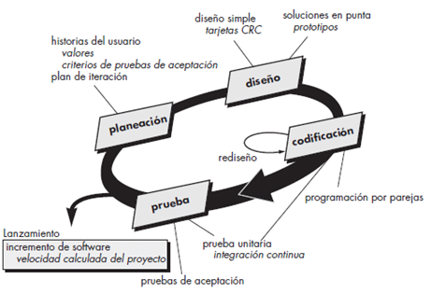

Figura. 1.1 Metodología XP (virtual.itca.edu.sv, 2021)

Las características principales de la programación extrema se presentan bajo tres distintos apartados mencionados a continuación:

* + **Historias de usuario:** Es una técnica utilizada en programación extrema para, especificar los requisitos de un software, estás incluyen información que el cliente describe de manera breve las características que el sistema debe poseer, a su vez hace alusión a los requisitos funcionales o no funcionales; La naturaleza de las mismas permite que sean muy flexibles y dinámicas ya que pueden, remplazarse, modificarse o desecharse en cualquier momento y por último contienen información comprensible y delimitada para que el programador pueda implementarla sin mayor problema.
  + **Roles XP:**

Los siguientes roles descritos están basados en la propuesta original de Kent Beck (padre de la metodología XP).

* + - **Programador:** Se encarga principalmente de realizar pruebas unitarias, así como de producir el código fuente del sistema

.

* + - **Cliente:** Escribe las historias de usuario y las pruebas funcionales para validar su implementación, a su vez este mismo es el encargado de dotar de la prioridad a cada una de las historias, así como de seleccionar cuales de ellas se implementan en cada una de las iteraciones.
    - **Encargado de pruebas (*Tester*):**  Cumple principalmente con la función de auxiliar al cliente a escribir las pruebas funcionales, además lleva a cabo pruebas de manera regular, difundiendo dichos resultados con los integrantes del equipo y a su vez responsable de las herramientas de soporte para las pruebas.
    - **Encargado se seguimiento (*Tracker*):** Su función principal es la de brindar un seguimiento además de proporcionar retroalimentación al equipo, por ejemplo: verificar el estado de acierto entre cada una de las estimaciones realizadas y el lapso de tiempo que llevó hacerlas, comunicando los resultados que permitan la mejora para estimaciones futuras.
    - **Entrenador:** Se encarga del proceso general durante el desarrollo, es de suma importancia que tenga conocimiento abundante de la metodología para proveer de guías a los integrantes del equipo, para aplicar las mejores prácticas.
    - **Consultor:** Miembro externo al equipo, el cual posee un conocimiento especifico que se requiera para ser plasmado de la mejor manera durante el desarrollo del proyecto.
    - **Gestor *(Big Boss):*** Principalmente funge como el vínculo entre clientes y programadores, además de permitir al equipo crear las condiciones más adecuadas para realizar su trabajo.

**Fases de la Metodología:**

**Primera Fase Exploración y Planificación:** Durante esta fase se debe analizar el terreno en donde nos encontramos, posteriormente el cliente plantea a grandes rasgos las historias de usuarios para la primera entrega, a su vez el equipo de trabajo debe aprovechar para familiarizarse con las herramientas, tecnologías e información necesarias para la realización del proyecto, además de la exploración de posibilidades con las que se cuentan, así como las limitaciones.

A su vez el cliente debe de establecer la prioridad de cada una de las historias de usuarios, información que permita a los programadores realizar una estimación de esfuerzo, tiempo y recursos para la realización de la misma.

La estimación puede realizarse tomando como punto base el tiempo con el que se cuenta, así como el alcance de proyecto mismo.

**Segunda Fase Iteraciones:** Esta fase incluye varias iteraciones sobre el mismo sistema, antes de que el mismo pueda ser entregado de manera definitiva, los elementos principales que deben de tomarse en cuenta durante cada una de las iteraciones son: historias de usuario no abordadas, velocidad del proyecto, pruebas de superación no superadas durante una iteración anterior así como tareas no resueltas, cada una de estas constantes debe de ser expresada a manera de tareas que deben ser asignadas a un programador para que este pueda solventarlas y abordarlas.

**Tercera Fase Producción:** Dicha fase requiere de pruebas adicionales, como revisiones del rendimiento antes de que, el sistema sea trasladado al ambiente correspondiente, también debe de tomarse la decisión de la inclusión de nuevas características a la versión actual debido a los cambios definidos durante la fase.

**Cuarta Fase Mantenimiento:** Mientras una primera versión se encuentra en revisión, el proyecto XP debe de mantener al mismo sistema funcionando y a su vez se desarrollan nuevas características.

(Letelier, 2006)

## Organización de la tesina

La tesina se encuentra organizada y seccionada en seis capítulos, en los próximos párrafos se describe de manera breve el contenido de cada uno de ellos.

Capítulo 1 (Introducción): Se presentan los antecedentes de la institución en la cual se realiza el proyecto, así como si existe alguna línea de investigación que le antecede, por otra parte, se encuentran cada uno de los objetivos, así como los alcances y limitaciones del proyecto, por último, la metodología que servirá de base para el desarrollo.

Capítulo 2 (Análisis de Requisitos): Capítulo encargado de presentar, cada una de las descripciones de los requisitos específicos para resolver la problemática propuesta. Abarca tanto los requisitos funcionales como no funcionales.

Capítulo 3 (Diseño del Sistema): Presenta el diseño del sistema, en donde se tiene el desarrollo de las directrices que se proponen durante el análisis de requisitos, con función de satisfacer cada uno de los objetivos planteados tanto desde la perspectiva funcional, así como de la no funcional.

Capítulo 4 (Implantación): Se presentan los detalles específicos sobre la implantación del sistema, así como las herramientas tecnológicas utilizadas durante su desarrollo, la arquitectura a implementar y documentación propia al código fuente del proyecto mismo.

Capítulo 5 (Pruebas): Se incluye cada uno de los procesos de pruebas realizadas en el sistema, incluyendo la relación existente durante el proceso de obtención de requerimientos, así como la del desarrollo de software.

Capítulo 6 (Conclusiones): Se presentan cada una de las recomendaciones y conclusiones obtenidas a lo largo de la realización y desarrollo del proyecto, con el fin principal de que dicha información sirva de precedente que permita dar continuidad para trabajos futuros.

# ANÁLISIS DE REQUISITOS

El presente capítulo contiene las descripciones de cada uno de los requisitos obtenidos para el desarrollo del proyecto, mismos que a su vez se clasifican de distintas maneras (como requisitos funcionales, de interfaz, de calidad, de proyecto, de evolución y soporte).

## Introducción

El proceso principal utilizado para la obtención de cada uno de los requisitos propios del proyecto de desarrollo web para esta tesina, fue mediante la entrevista, misma que forma parte de las técnicas de elicitación de requerimientos (también llamada técnica de elicitación de requisitos).

Estas técnicas tienen como principal tarea representar los ideales y las necesidades de un contexto estudiado. Así como el correcto uso de cada una de las técnicas apropiadas para representar estás necesidades, que pueden asegurar la completa satisfacción de los interesados.

Existe una gran variedad de herramientas o técnicas utilizadas para cumplir dicha tarea como, la observación que permite una posición pasiva del contexto observado ya que no se interviene de manera directa, a su vez dicha posición cuenta como beneficio que no es invasiva pero, por otro lado, puede tender a no cumplir con las necesidades si el desarrollador no cuenta con los conocimientos necesarios o total entendimiento del ambiente o contexto, los cuestionarios por otro lado son mayormente utilizados para evaluar sistemas de una forma eficiente, por otro lado pueden ser demasiado tediosas para el usuario que las realice y si no son lo suficientemente claras pueden caer en la ambigüedad, así como una gran variedad de técnicas que pueden utilizarse, como se mencionó anteriormente la técnica utilizada fueron las entrevistas, en donde de manera personal puede verse como una de las técnicas más efectivas, ya que se puede expresar de manera activa y clara las necesidades requeridas para un proyecto.

Para este caso dicha entrevista se realizó a la profesora de tiempo completo Irma Yazmín Hernández Báez, para obtener la mayor cantidad de información que permitiera obtener los requisitos necesarios con base a las necesidades de los estudiantes de la universidad, así como del contexto que se vive actualmente con la pandemia de Sars Cov 2, para el proyecto propuesto.

(Elizabeth Suescún Monsalve, Sin Fecha )

## Restricciones de diseño

Durante el desarrollo del proyecto se deben tomar en cuenta ciertas restricciones orientadas al diseño, las cuales serán plasmadas en este apartado.

|  |  |  |
| --- | --- | --- |
| TÍTULO | | RD1 – LIMITACIONES DE *FRAMEWORK* |
| DESCRIPCIÓN | | El sistema web incluye durante el proceso de desarrollo la implementación y el uso de un *framework*, por consiguiente, en algunos aspectos se verá limitado a las capacidades y alcances que el mismo posea. |
| VALIDEZ | MEDIBLE | A través de la codificación entregada y plasmada en este documento, donde se utilicen los elementos propios del *framework,* en ese momento el requisito se cumplirá. |
| ALCANZABLE | A través del desarrollo y utilización de cada una de las etiquetas, así como de las herramientas que el *framework* pueda proporcionarnos para el desarrollo del proyecto. |
| RELEVANTE | La utilización de las herramientas que el *framework* nos permite utilizar que nos brindan de grandes beneficios y facilidades para el desarrollo de sitios web, es de suma importancia y altamente relevante para concretar su desarrollo. |

|  |  |  |
| --- | --- | --- |
| TÍTULO | | RD 2 – LENGUAJE DE PROGRAMACIÓN |
| DESCRIPCIÓN | | En función del lenguaje de programación utilizado será PHP, dicho lenguaje principalmente seleccionado debido a la experiencia con el mismo. |
| VALIDEZ | MEDIBLE | Mediante la utilización de las herramientas correspondientes con las que el lenguaje de programación cuenta, por ejemplo, con la capacidad de ser interpretado del lado del servidor. |
| ALCANZABLE | A través de las herramientas propias del lenguaje, así como de los conocimientos obtenidos a lo largo de la estancia dentro de la universidad. |
| RELEVANTE | En función del uso de cada una de las herramientas que ofrece dicho lenguaje será base principal para el correcto desarrollo del proyecto. |

|  |  |  |
| --- | --- | --- |
| TÍTULO | | RD 3 – CODIFICACIÓN DEL SISTEMA |
| DESCRIPCIÓN | | El sistema web se codificará en el lenguaje de marcado HTML5, el cual permite la construcción de páginas web de tal forma que los navegadores puedan interpretar el contenido y mostrarlo.  Por dicho motivo será necesario contar con un navegador web actualizado que cuente con el soporte para dicho lenguaje. |
| VALIDEZ | MEDIBLE | Mediante la correcta interpretación de cada uno de los navegadores, así como de las herramientas propias del lenguaje. |
| ALCANZABLE | A través de las herramientas propias del lenguaje como cada una de las etiquetas que permiten su correcta utilización e interpretación en los navegadores de los usuarios. |
| RELEVANTE | En función del uso de cada una de las herramientas que ofrece dicho lenguaje será base principal para el correcto desarrollo del proyecto. |

## Requisitos funcionales

En esta breve sección se presentan los requisitos que reflejan las funciones del sistema las cuales se dividirán en dos tipos:

### Requisitos funcionales nominales

Los requisitos funcionales son aquellas declaraciones de los servicios que presentará el sistema, en la forma en la cual el mismo va a tener cierta reacción a determinadas situaciones o contextos. (Blog, 2018)

|  |  |  |
| --- | --- | --- |
| TÍTULO | | FN 1 – INICIO DE SESIÓN |
| DESCRIPCIÓN | | El sistema web incluirá un módulo propio para el acceso a la sesión respectivamente de cada uno de los usuarios incluidos dentro de la plataforma desarrollada, donde podrán iniciar sesión los usuarios de tipo Administrador, Profesores y Alumnos. |
| VALIDEZ | MEDIBLE | El usuario podrá ingresar al sistema web mediante su correo electrónico institucional, así como de la contraseña, lo cual le permitirá acceder a su propia sesión dentro del sistema. |
| ALCANZABLE | A través del desarrollo y utilización de cada una de las etiquetas, de las herramientas propias de HTML, CSS, JAVASCRIPT, JQUERY y Bootstrap. |
| RELEVANTE | El correcto inicio de sesión dentro del sistema web debe permitir a cada uno de los tipos de usuarios acceder a las opciones propias de la jerarquía en la que se encuentran, por ejemplo, los profesores no tienen las mismas opciones que los administradores ni los alumnos. |

|  |  |  |
| --- | --- | --- |
| TÍTULO | | FN 2 – GESTIONAR CLASES |
| DESCRIPCIÓN | | El sistema web permitirá la gestión de clases a los usuarios tanto como la creación de una nueva clase, ya sea la edición de alguna de las mismas, así como de ser necesaria la eliminación de alguna. |
| VALIDEZ | MEDIBLE | Los usuarios podrán acceder a las opciones de Creación, edición y eliminación de una clase mediante el panel de control propio de las opciones del módulo clases. |
| ALCANZABLE | A través del desarrollo y utilización de cada una de las etiquetas, de las herramientas propias de HTML, CSS, JAVASCRIPT, JQUERY, Bootstrap y la utilización de consultas, así como del uso de una BD. |
| RELEVANTE | La gestión de clases permitirá a los usuarios el correcto manejo de las mismas dentro del sistema web desarrollado para el presente proyecto. |

|  |  |  |
| --- | --- | --- |
| TÍTULO | | FN 3 – GESTIONAR ACTIVIDADES |
| DESCRIPCIÓN | | El sistema web permitirá la gestión de las actividades propias de las clases dentro del sistema para los usuarios tanto como la creación de una nueva actividad en clase, ya sea la edición de alguna de las mismas, así como de ser necesaria la eliminación de alguna.  A su vez se podrá permitir a los profesores la cualidad de evaluar las actividades. |
| VALIDEZ | MEDIBLE | Los usuarios podrán acceder a las opciones de creación, edición y eliminación de una clase mediante el panel de control propio de las opciones del módulo clases. |
| ALCANZABLE | A través del desarrollo y utilización de cada una de las etiquetas, de las herramientas propias de HTML, CSS, JAVASCRIPT, JQUERY, Bootstrap y la utilización de consultas, así como del uso de una BD. |
| RELEVANTE | La gestión de actividades de clases permitirá a los usuarios el correcto manejo de las mismas dentro del sistema web desarrollado para el presente proyecto, así como permitirá su posterior revisión y aprobación. |

|  |  |  |
| --- | --- | --- |
| TÍTULO | | FN 4– GESTIONAR EVENTOS DE CALENDARIO |
| DESCRIPCIÓN | | El sistema web permitirá la gestión de los eventos dentro del calendario exceptuando los propios de actividades creadas por profesores a menos que los mismos hagan dicha modificación en la entrega de alguna actividad.  A su vez permitirá al usuario visualizar de manera gráfica un calendario con los eventos pendientes ya sea por:   * Formato de mes * Formato semanal * O por día |
| VALIDEZ | MEDIBLE | Los usuarios podrán acceder a las opciones de Creación, edición y eliminación de una clase mediante el panel de control propio de las opciones del módulo calendario. |
| ALCANZABLE | A través del desarrollo y utilización de cada una de las etiquetas, de las herramientas propias de HTML, CSS, JAVASCRIPT, JQUERY, Bootstrap y la utilización de consultas, así como del uso de una BD. |
| RELEVANTE | La gestión de los eventos dentro del calendario permitirá a los usuarios manejar la creación de nuevos eventos que puedan fungir como método de recordatorio, para los fines que el mismo pueda necesitar. |

|  |  |  |
| --- | --- | --- |
| TÍTULO | | FN 5 – GESTIONAR USUARIOS |
| DESCRIPCIÓN | | El sistema web deberá permitir la gestión se usuarios, tales como registro, edición y/o eliminación de los mismos, dichos principios se verán variados de acuerdo a los roles de cada uno de los usuarios. Por ejemplo: los administradores podrán gestionar a otros administradores con una jerarquía menor a la suya, así la libre gestión de profesores y alumnos. |
| VALIDEZ | MEDIBLE | El sistema deberá permitir de manera correcta la gestión de cada uno de los roles de usuario de acuerdo a su nivel jerárquico, a su vez dicha información deberá verse reflejada y actualizada dentro de la base de datos, en ese momento dicho requisito será exitoso. |
| ALCANZABLE | Mediante la codificación con e lenguaje de programación seleccionado, además de la utilización de las herramientas necesarias para su resolución. |
| RELEVANTE | Dicha cualidad será de suma importancia para el correcto funcionamiento del sistema. |

|  |  |  |
| --- | --- | --- |
| TÍTULO | | FN 6 – RESPALDO DE BD |
| DESCRIPCIÓN | | El sistema web tendrá la cualidad de permitir a los usuarios respaldar su base de datos y a su vez importar algún respaldo anterior, con motivo de mantener integra la información. |
| VALIDEZ | MEDIBLE | Mediante la codificación dentro del sistema, así como con el uso del lenguaje SQL para implementar las directrices necesarias para cumplir el requisito. |
| ALCANZABLE | Mediante el uso correcto del lenguaje SQL, PHP y demás tecnologías que permitan realizar el respaldo. |
| RELEVANTE | Dicha cualidad será de suma importancia para el correcto funcionamiento del sistema. |

|  |  |  |
| --- | --- | --- |
| TÍTULO | | FN 7 – NOTIFICACIONES DE ACTIVIDADES |
| DESCRIPCIÓN | | El sistema web deberá permitir visualizar a los usuarios notificaciones en la pantalla, ya sea en el momento que se haya subido alguna actividad nueva, que se acerque una fecha límite de entrega de actividades o algún evento creado en la gestión de calendario. |
| VALIDEZ | MEDIBLE | Cuando el usuario reciba alguna notificación en pantalla relacionada a algún evento de importancia dentro del sistema dicho requisito se habrá cumplido. |
| ALCANZABLE | Mediante la codificación con el lenguaje de programación seleccionado para el desarrollo del proyecto aunado a las herramientas y tecnologías que complementen su desarrollo. |
| RELEVANTE | Dicha cualidad será de suma importancia para el correcto funcionamiento del sistema. |

|  |  |  |
| --- | --- | --- |
| TÍTULO | | FN 8 – GESTIONAR REPORTES |
| DESCRIPCIÓN | | El sistema web permitirá a los usuarios la gestión de reportes donde a su vez podrán personalizarlos hasta cierto grado, por ejemplo:  **Alumnos**: Podrán generar reportes que les permitan visualizar el avance que estos mismos tengan ya sea por clase (de acuerdo a la cantidad de actividades realizadas dentro de la misma, a las calificaciones otorgadas por clase o a un reporte general).  **Profesores:** Estos mismos podrán generar reportes que les permitan visualizar la cantidad de actividades realizadas tanto por alumnos de cada clase o por cada una de sus diferentes clases o realizar una comparación entre todas sus clases, a su vez dicha lógica es igualmente aplicada para la visualización de algún reporte de calificaciones.  También podrán generarse reportes de estadísticas mediante gráficas como de pastel o de barras etc. Para de esta manera ver reflejada de manera visual algunas cuestiones como:   * Indicé de entrega de actividades por clase donde se reflejarán la cantidad de tareas entregadas contra las que no de acuerdo al total de alumnos con los que cuenta una clase en específico, así como poder comparar dicho índice entre varias clases. * Indicé de calificaciones al igual que la opción anterior podrán reflejarse dichas calificaciones de manera gráfica para visualizar el desempeño de los alumnos de acuerdo a cada clase.   Además, se le permitirá descargar reportes ya sea en formato pdf.  **Administrador:** Tendrá la capacidad de visualizar cualquiera de los reportes mencionados con anterioridad, además de obtener reportes de comparación entre índices de calificaciones, entrega de actividades o reportes generales entre profesores. |
| VALIDEZ | MEDIBLE | Mediante la codificación dentro del sistema, así como con el uso del lenguaje SQL para implementar las directrices necesarias para cumplir el requisito. |
| ALCANZABLE | Mediante el uso correcto del lenguaje SQL, PHP y demás tecnología. |
| RELEVANTE | Dicha cualidad será de suma importancia para el correcto funcionamiento del sistema. |

|  |  |  |
| --- | --- | --- |
| TÍTULO | | FN 9 – GESTIONAR NOTAS |
| DESCRIPCIÓN | | El sistema web deberá permitir un espacio para la gestión de notas la cual podrá utilizarse ya sea como.   * Herramienta de recordatorios. * Herramienta de apuntes. |
| VALIDEZ | MEDIBLE | En el momento que los usuarios puedan realizar la gestión de alguna nota y/o apunte dentro del sistema el requisito se cumplirá correctamente. |
| ALCANZABLE | Mediante la codificación con el lenguaje de programación seleccionado para el desarrollo del proyecto aunado a las herramientas y tecnologías que complementen su desarrollo. |
| RELEVANTE | Dicha cualidad será de suma importancia para el correcto funcionamiento del sistema. |

|  |  |  |
| --- | --- | --- |
| TÍTULO | | FN 10 – CATÁLOGO DE PENDIENTES |
| DESCRIPCIÓN | | Permitirá a los usuarios la visualización y ordenar la lista de pendientes (actividades) las cuales se podrán consultar por clases, por proximidad de entrega, por actividades entregadas, etc. |
| VALIDEZ | MEDIBLE | Cuando los usuarios pueden realizar la consulta de cada uno de los pendientes que cumplan con las cualidades antes mencionadas y a su vez se obtenga un resultado de eso, será cumplido el requisito. |
| ALCANZABLE | Mediante la codificación con el lenguaje de programación seleccionado para el desarrollo del proyecto aunado a las herramientas y tecnologías que complementen su desarrollo. |
| RELEVANTE | Dicha cualidad será de suma importancia para el correcto funcionamiento del sistema. |

|  |  |  |
| --- | --- | --- |
| TÍTULO | | FN 11 – ACTIVIDAD DIDÁCTICA |
| DESCRIPCIÓN | | Realizar una actividad con la dinámica de un juego de índole pública el cual será **El juego del Ahorcado**, por lo tanto, dicha actividad al ser basada principalmente en un juego tendrá la dinámica del mismo pero orientada a la actividad del profesor por lo tanto para dicho ejemplo será de la siguiente manera:  El juego del ahorcado: Se buscará resolver la palabra la cual podrá ser un concepto referente a una serie de preguntas las cuales desbloquearán poco a poco una letra para resolver dicho acertijo, de esta misma manera cada juego será adaptado de manera gráfica a un entorno de clase, pero envuelto en la dinámica que el mismo juego representa.  Mencionado lo anterior dicha dinámica busca crear un ambiente que envuelva al alumno dentro del entorno del juego, pero permitiéndole desarrollar una actividad como un test de dicha manera. |
| VALIDEZ | MEDIBLE | En el momento que los alumnos puedan realizar una actividad didáctica creada con anterioridad por un profesor la cual cumpla con el entorno mencionado se cumplirá este requisito. |
| ALCANZABLE | Mediante la codificación con el lenguaje de programación seleccionado para el desarrollo del proyecto aunado a las herramientas y tecnologías que complementen su desarrollo. |
| RELEVANTE | Dicha cualidad será de suma importancia para el correcto funcionamiento del sistema. |

### Requisitos funcionales no nominales

Dichos requisitos no tienen una relación directa con los servicios o necesidades específicas que el sistema entrega para sus usuarios.

|  |  |  |
| --- | --- | --- |
| TÍTULO | | FF 1– NOTIFICACIONES DE ERRORES |
| DESCRIPCIÓN | | El sistema web mostrará a los usuarios un mensaje de error en caso de que algún proceso no pueda ejecutarse. |
| VALIDEZ | MEDIBLE | Si al momento de ejecutarse algún proceso dentro del sistema como, por ejemplo: algún registro en base de datos erróneo, problemáticas relacionadas a la carga de archivos al servidor etc. Dicho requisito se habrá cumplido de manera correcta. |
| ALCANZABLE | Dichos mensajes serán presentados de manera gráfica mediante ventanas emergentes dentro del sistema, con la utilización de las herramientas propias de las tecnologías utilizadas para el desarrollo del proyecto. |
| RELEVANTE | La importancia del correcto cumplimento de dicho requisito es la de informar a los usuarios en caso de algún error, mientras los mismos realizan una tarea determinada dentro del sistema. |

|  |  |  |
| --- | --- | --- |
| TÍTULO | | FF 2– VALIDACIÓN DE DATOS DE FORMULARIOS |
| DESCRIPCIÓN | | Deberá de poseer la capacidad de validar cada uno de los campos de los formularios correspondientes al sistema web donde se analizarán dependiendo del tipo de dato de los mismos, lo anterior con motivo de evitar errores al momento de ingresar información dentro de la base de datos. |
| VALIDEZ | MEDIBLE | Si el sistema puede identificar algún dato de un campo en específico el cual sea erróneo, vacío o no valido el usuario será notificado y dicho requisito se cumplirá. |
| ALCANZABLE | Mediante validaciones con la ayuda de Bootstrap, así como de algunas funciones realizadas mediante JavaScript. |
| RELEVANTE | La importancia radica en evitar el almacenamiento de información no deseada y/o errónea dentro de la base de datos. |

## Requisitos de interfaz

Dichos requisitos son aquellos que describen como el sistema tendrá interacción con el usuario final, el ambiente (contexto en el que se encuentra) y otros sistemas ajenos. (Silvana del Valle, 2012)

|  |  |  |
| --- | --- | --- |
| TÍTULO | | IN1– DISEÑO RESPONSIVO |
| DESCRIPCIÓN | | El sistema web será capaz de adaptarse a cualquier entorno de pantalla ya sea este, un dispositivo móvil, así como una laptop, computadora de escritorio o una tableta. |
| VALIDEZ | MEDIBLE | Si cada una de las vistas propias del sistema es capaz de adaptarse a la resolución de los distintos tipos de pantallas en cada dispositivo, el requisito se cumple de manera correcta. |
| ALCANZABLE | Mediante el uso del *framework* Bootstrap el cual permite el desarrollo de sitios y páginas web con la capacidad de ser responsivos. |
| RELEVANTE | La importancia viene de permitir al usuario un entorno amigable y sencillo que permita su fácil lectura y utilización sin ningún inconveniente en cada uno de los dispositivos. |

|  |  |  |
| --- | --- | --- |
| TÍTULO | | IN 2 – UTILIZAR IMAGEN INSTITUCIONAL |
| DESCRIPCIÓN | | El sistema web contará la colorimetría, logos de la Universidad Politécnica del Estado de Morelos, así como imagen general de la misma. |
| VALIDEZ | MEDIBLE | Mediante el correcto uso de la colorimetría de la universidad, así como de logos y respetando el uso de logos en colores específicos. |
| ALCANZABLE | A través de herramientas proporcionadas propias del manual de identidad del correcto uso de colores y logos de la universidad, mediante la información proporcionada por la profesora Irma Yazmín Hernández Báez. |
| RELEVANTE | Cumplir con los requisitos del uso correcto de la imagen institucional de la universidad. |

## Requisitos de calidad

Los requerimientos de calidad definen las cualidades o características de un sistema en cuanto a la calidad que este mismo deberá tener o cumplir como mínimo.

|  |  |  |
| --- | --- | --- |
| TÍTULO | | CA1– PORTABILIDAD |
| DESCRIPCIÓN | | El sistema web será capaz de ejecutarse en cualquier entorno siempre y cuando se cuente con soporte para HTML5, JavaScript, Bootstrap y JQuery. |
| VALIDEZ | MEDIBLE | Si el sistema es visible en cualquier sistema operativo que cuente con el soporte para el entorno de las tecnologías antes mencionadas, podrá visualizarse de manera correcta. |
| ALCANZABLE | Mediante el uso de las tecnologías y las herramientas propias de HTML5, JavaScript, Bootstrap y JQuery. |
| RELEVANTE | La portabilidad y correcta visualización y utilización del sistema web en cualquier sistema operativo con soporte en las tecnologías mencionadas, es de suma importancia para el correcto uso en cualquier entorno. |

## Requisitos de evolución

Requisitos que permiten a los usuarios a largo plazo en un determinado tiempo en el futuro la fácil comprensión y/o adaptaciones que puedan agregarse.

|  |  |  |
| --- | --- | --- |
| TÍTULO | | EV1– UTILZACIÓN DE MVC |
| DESCRIPCIÓN | | Mediante la utilización del Modelo Vista Controlador, permitirá, si así se desea el agregado de nuevos módulos que aporten a la funcionalidad del sistema. |
| VALIDEZ | MEDIBLE | Con la correcta implementación del Modelo Vista controlador, el cual permitirá el agregado de nuevos módulos y funcionalidades de una manera más ágil. |
| ALCANZABLE | Si a posterior se desea hacer un agregado de nuevos módulos y/o funcionalidades, mediante el correcto uso del Modelo Vista Controlador. |
| RELEVANTE | La correcta utilización de la arquitectura mencionada permite una mejor aplicación y gestión de los recursos utilizados para el desarrollo del sistema web, así como el agregado a nuevas funcionalidades o módulos. |

## Requisitos de proyecto

Son requisitos que influyen en el proceso de desarrollo lo que a su vez condiciona a un proyecto a desarrollarse dentro de un contexto en específico.

|  |  |  |
| --- | --- | --- |
| TÍTULO | | PR1– TIEMPO PARA DESARROLLO |
| DESCRIPCIÓN | | El proyecto plasmado propuesto en este documento deberá ser desarrollado e implantado durante el lapso de tiempo propio de la Estadía. |
| VALIDEZ | MEDIBLE | Mediante las revisiones y/o comentarios dados por el asesor, así como el correcto seguimiento de cada una de las etapas propias de la metodología. |
| ALCANZABLE | Mediante el correcto cumplimiento de las etapas de la metodología propuesta para el desarrollo del proyecto, lo que permitirá cumplir con dicho requisito de manera idónea. |
| RELEVANTE | El cumplimiento en tiempo y forma del proyecto propuesto es de suma importancia debido a que permitirá cubrir todas las necesidades propuestas para el mismo. |

## Requisitos de soporte

Requerimientos que principalmente cumplen a función de ser ejecutados por el usuario final.

|  |  |  |
| --- | --- | --- |
| TÍTULO | | SO1– INFORMACIÓN DE BD. |
| DESCRIPCIÓN | | Toda la información propia de alumnos, profesores, así como de los administradores del sistema web deberá ser ingresada por los usuarios finales. |
| VALIDEZ | MEDIBLE | Cada uno de los registros dentro de la BD de datos se deberá ingresar mediante el registro de los usuarios finales dentro del sistema. |
| ALCANZABLE | Mediante la correcta funcionalidad del sistema web, que permita el registro correcto de la información que conformará la Base de Datos. |
| RELEVANTE | Dicha funcionalidad es indispensable para el correcto uso del sistema, tanto para los usuarios que lo utilizan como para la universidad, ya que generará información importante sobre el aprovechamiento de sus estudiantes. |

# DISEÑO DEL SISTEMA

El presente capítulo abarca la información de cada una de las directrices propuestas durante el proceso de análisis de requisitos, para el beneficio en la resolución y satisfacción de las necesidades y objetivos del proyecto.

## Arquitectura del sistema

Para el desarrollo de este proyecto de desarrollo web se optó por la arquitectura Modelo, Vista y Controlador también llamada MVC, tiene como particularidad ser el más extendido, cuando se habla del desarrollo de aplicaciones que apliquen el manejo de interfaces de usuario, tiene como principal característica centrarse en la separación de los datos (modelo) y la vista, mientras que el llamado controlador se encarga de fungir como base que relaciona a los dos anteriores.

## 3.1.1 Ventajas

Las principales ventajas que está arquitectura posee son las siguientes:

* Permite la sustitución de las interfaces de usuario.
* Genera los componentes de las interfaces.
* Diseñar las vistas simultáneas del mismo modelo.
* Aplicar de manera sencilla cambios dentro de las interfaces.

Por el contrario, algunas de las problemáticas son:

* La complejidad del mismo puede aumentar de manera rápida.
* La vista y el modelo están muy acoplados entre sí (son altamente independientes el uno del otro).

Por otro lado, una de las principales razones por la que se seleccionó la arquitectura MVC, es que es una de las que cuenta con mayor utilización en el campo, por otra parte, facilita de manera sencilla el entendimiento por parte del desarrollador, por último, la flexibilidad que permite agregar módulos nuevos o modificaciones al sistema. (Camarena Sagredo, Trueba Espinosa, Martínez Reyes, & López García, 2012)

La Figura. 3.1 muestra de manera gráfica el cómo se separan cada uno de los

elementos que corresponden al Modelo Vista Controlador.

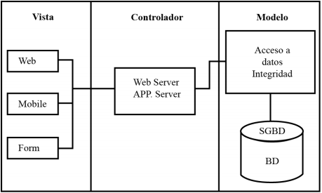

Figura. 3.1 Representación gráfica del Modelo Vista Controlador. (Camarena Sagredo, Trueba Espinosa, Martínez Reyes, & López García, 2012)

## Diseño de requisitos funcionales

Dentro de la presente sección se incluyen diagramas de flujo de los requisitos funcionales nominales propios que conforman el presente proyecto, dicha herramienta fue seleccionada para mostrar el proceso de cada uno de los requisitos.

Un diagrama de flujo es en pocas palabras la esquematización gráfica de un algoritmo, por lo tanto, permite representar mediante simbología propia de los diagramas de flujo el proceso de un algoritmo. (Battistutti, 2006)

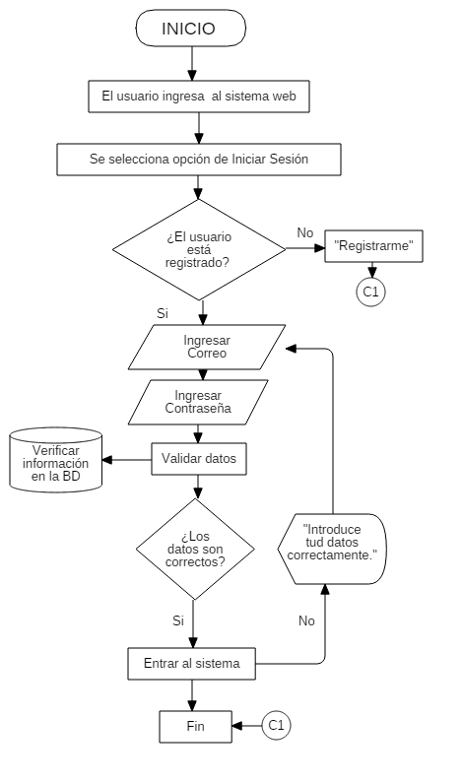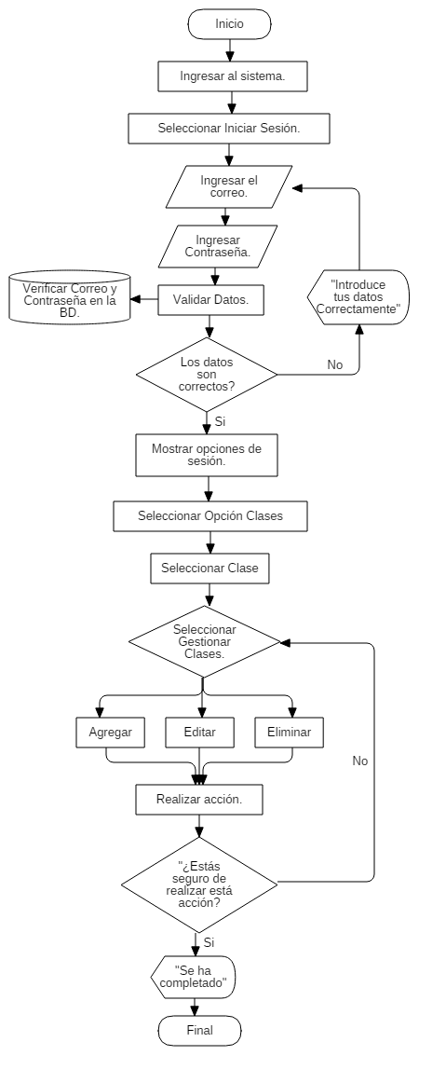

**tus datos**

**correctamente.”**

**“Introduce**

Figura. 3.2 FN.1 Inicio de Sesión

En la *Figura 3.2* se presenta el diagrama de flujo correspondiente del requisito Inicio de Sesión en donde los usuarios podrán realizar la verificación de sus datos de ingreso para acceder a las opciones correspondientes de acuerdo a su jerarquía dentro del sistema (Administrador, Profesores y Alumnos).



La *Figura 3.3*. presenta el diagrama de flujo correspondiente al requisito de Gestionar Clases dentro del sistema, donde los profesores podrán realizar la edición, eliminación y/o agregado de clases nuevas.

Figura. 3.3 FN2 Gestionar Clases

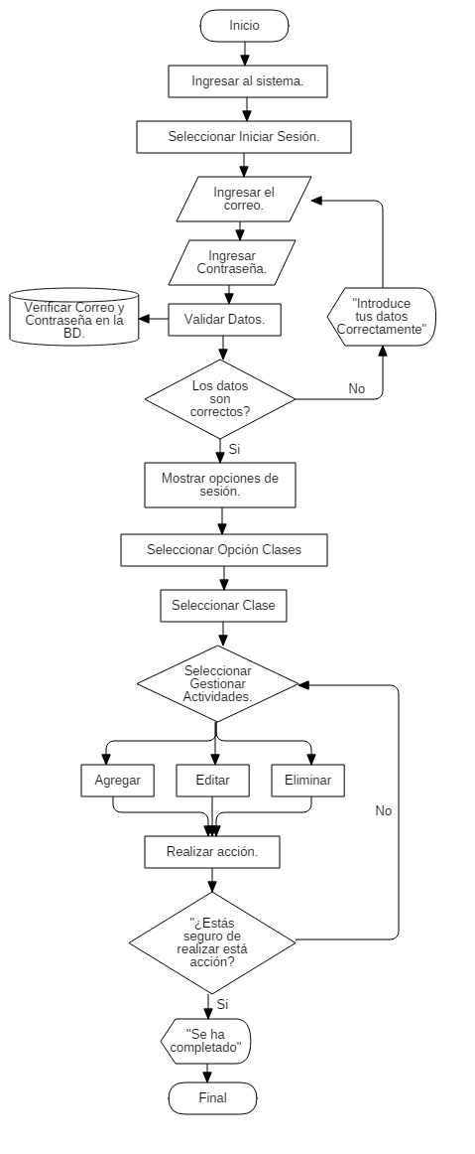

La *Figura 3.4*. presenta el diagrama de flujo correspondiente a la Gestión de Actividades dentro del sistema, se podrán Agregar, Editar y/o Eliminar dentro del sistema, dicho requisito se aplica de igual manera para los dos tipos de actividades permitidos dentro del sistema (Actividades simple o Actividad Dinámica).

Figura. 3.4 Gestionar Actividades

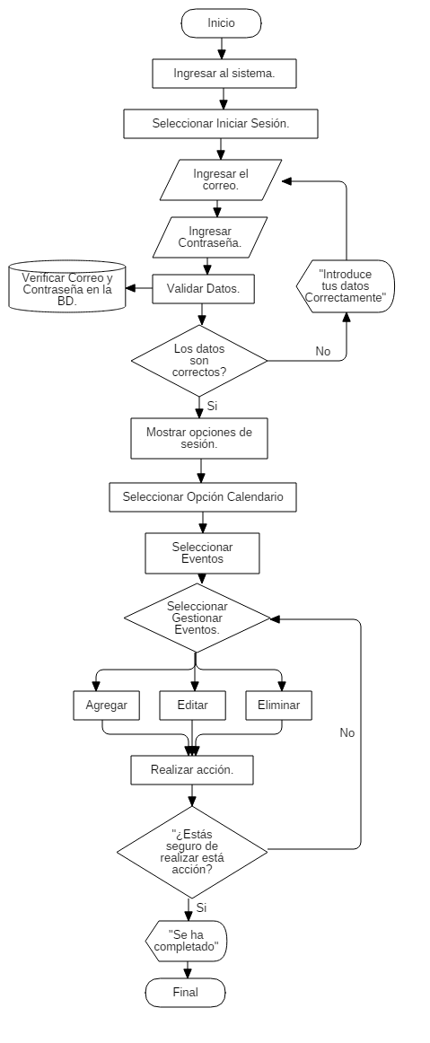

La *Figura 3.5*. Muestra el diagrama de flujo correspondiente a la gestión de eventos dentro del sistema donde el usuario ya sea profesor y/o alumno podrá realizar la edición, agregación y/o eliminación de algún evento.

Figura. 3.5 FN. 4 Gestionar Eventos de Calendario

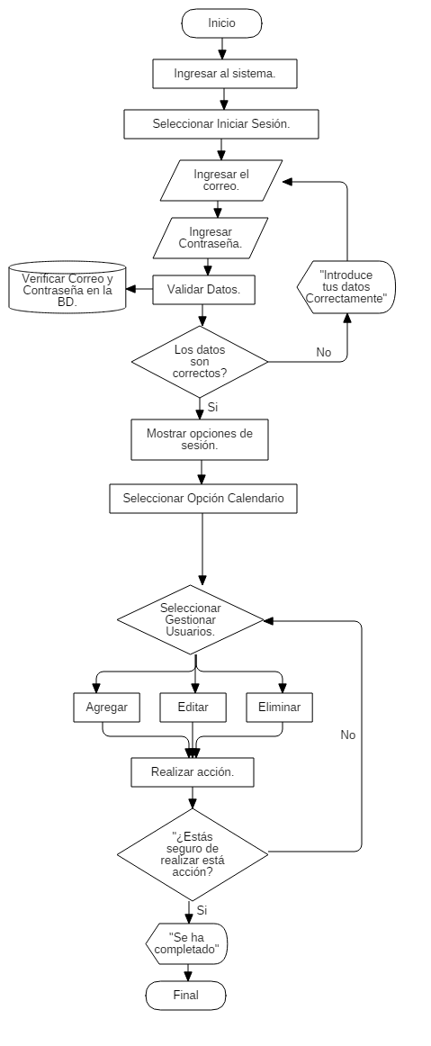

La *Figura 3.6*. Muestra el diagrama de flujo correspondiente a la gestión de usuarios del sistema donde los administradores podrán realizar dicha acción ya sea para editar, agregar y/o eliminar a Profesores, Alumnos inclusive a otros administradores.

Figura.3.6 FN. 5 gestionar Usuarios

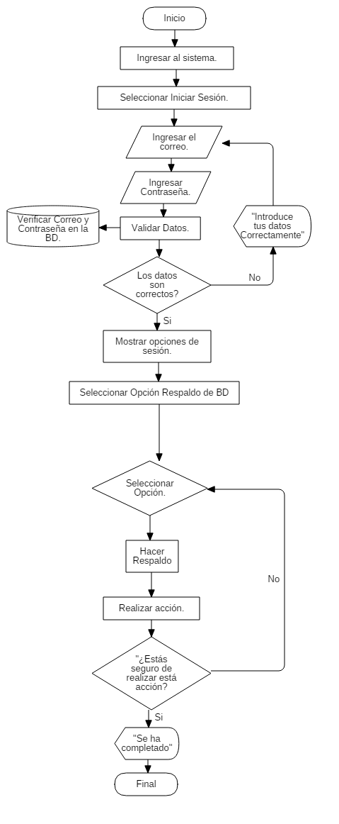

La *Figura 3.7*. Corresponde al diagrama de flujo de acuerdo con el requisito de Respaldo de Base de Datos, por lo tanto, dicho requisito permite la creación y recuperación de la base de datos por parte de un administrador.

Figura. 3.7 FN.6 Respaldo de BD

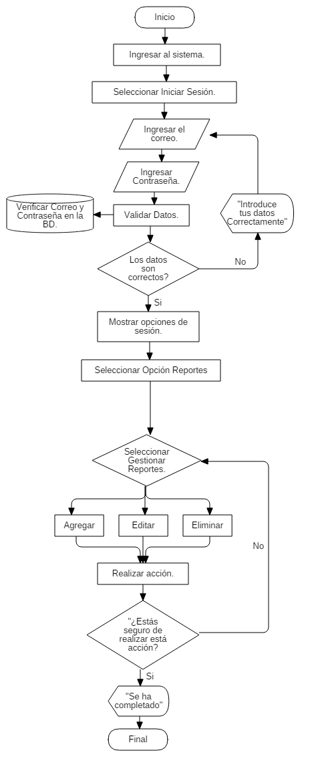

La *Figura 3.8*. Presenta el diagrama de flujo correspondiente al requisito de Gestión de Reportes donde los usuarios podrán generar estadísticas correspondientes a los datos que los mismos elijan para la generación de sus reportes.

Figura. 3.8 FN.7 Gestionar Reportes

## Diseño de la interfaz de usuario

La Interfaz Gráfica de Usuario (GUI por sus siglas en inglés *Graphical User Interface*), es un principio fundamental y elemental para cualquier aplicación, desarrollo de software y/o desarrollo web.

Cuando el usuario final comienza la interacción con una computadora, es donde comienza la interacción humano-computadora, por lo tanto, es necesario destacar que el diseño de la GUI no es una tarea que debe ser tomada a la ligera ni puesta en segundo plano debido a la gran importancia latente que compete dicho proceso.

En la actualidad es especialmente importante para los usuarios, que un sistema y/o plataforma ofrezca de un entorno gráfico amigable y sencillo, que le permita concretar cada una de las tareas de forma ágil y de manera orgánica, sencilla y satisfactoria, por lo tanto, se tiene como responsabilidad principal ofrecer de una interacción fluida y sencilla.

Un diseño centrado en el usuario es considerado una filosofía debido a que existe una correlación fundamental con colocar al usuario como punto central con intención de desarrollar un producto que cumpla con los requerimiento y necesidades esenciales para los usuarios. (M. Claudia Albornoz, 2017)

A continuación, se presentan algunos elementos de boceto para la interfaz de usuario del sistema web propuesto en este documento, para el desarrollo de los mismos se utilizó la herramienta tecnológica Photoshop.

En la *Figura.3.9* se presenta pantalla principal de presentación, dicha pantalla servirá en principio como lobby para los usuarios que no están en una sesión activa, además servirá como página informativa para presentar información acerca del proyecto.

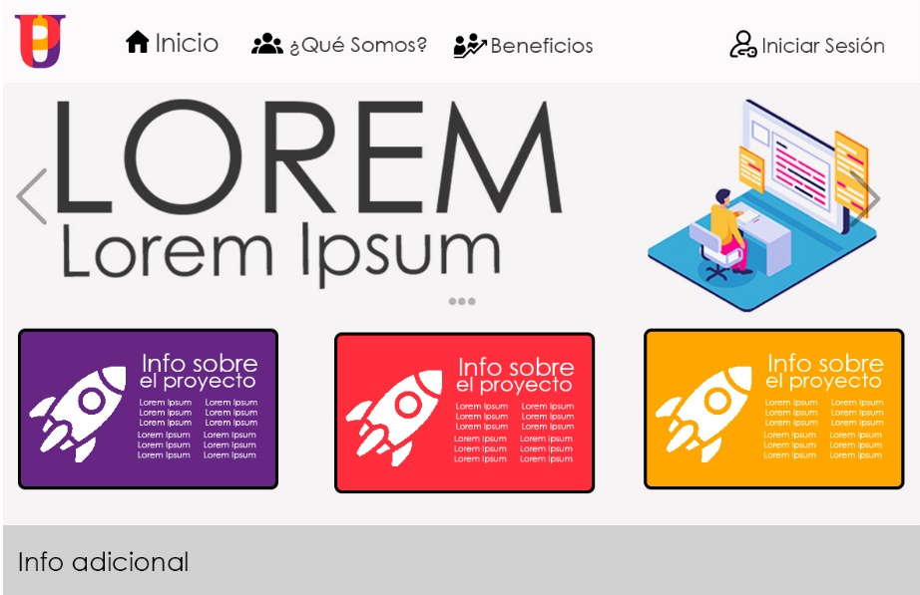

Figura. 3.9 Boceto pantalla de inicio (sin sesión activa).

En la *Figura.3.10* se presenta el boceto correspondiente a la pantalla emergente de inicio de sesión para usuarios.

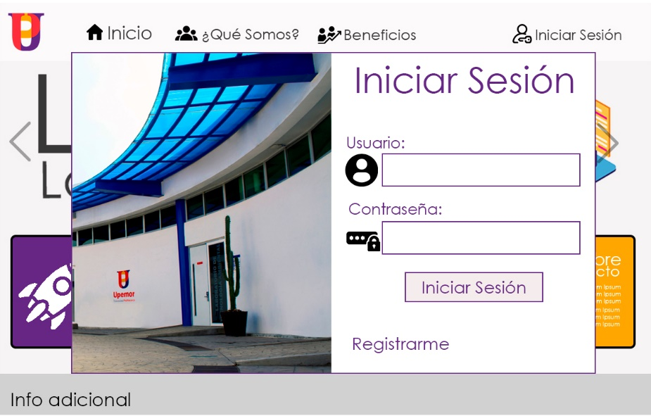

Figura. 3.10 Boceto de Inicio de Sesión

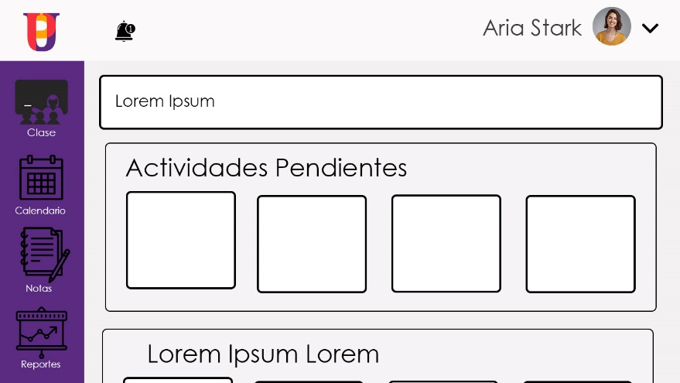En la *Figura 3.11*, se muestra la sesión de un estudiante y la distribución general de cada una de las herramientas que el mismo posee.

Figura. 3.11 Boceto de Sesión de Estudiante

En la *Figura 3.12*, se presenta el boceto que permite apreciar las diferencias en cuanto a las opciones que tendrá habilitado el estudiante para diferenciarlo del profesor, para ejemplo se toma el módulo Clase para dicha comparación.

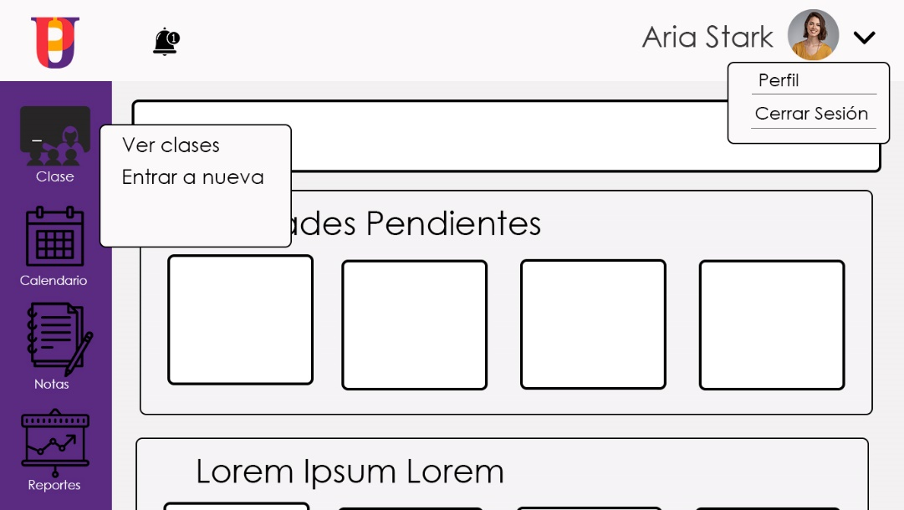

Figura.3.12 Boceto opciones Clase sesión alumno.

Como se menciona en el texto de la figura anterior se percibe que en la *Figura 13* se encuentran algunas diferencias, principalmente en las opciones que el profesor tiene habilitadas como le gestión de las clases donde podrá crear, editar y/o eliminar alguna.

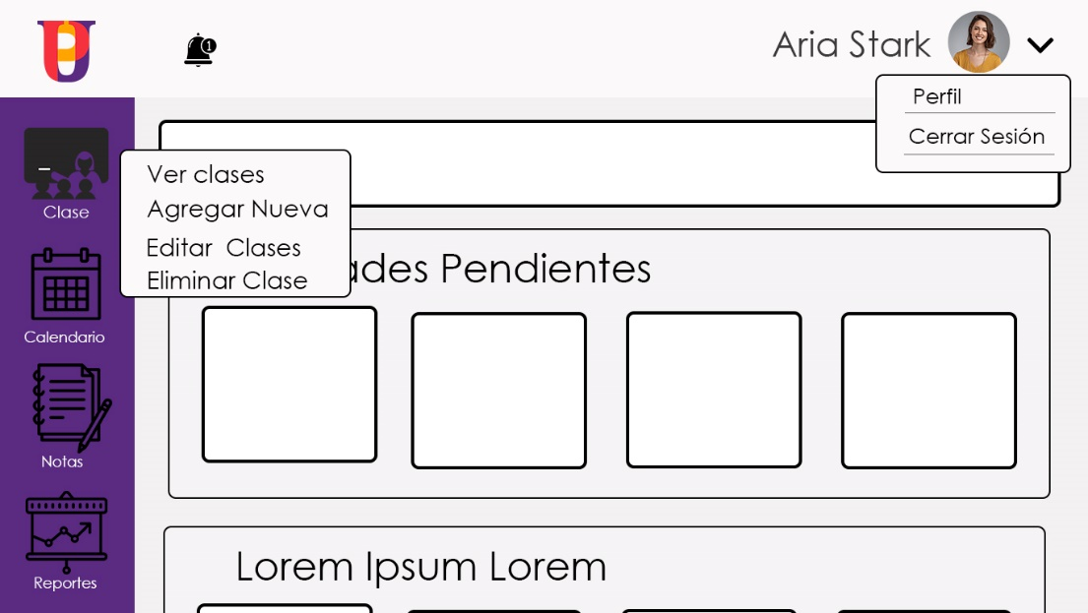

Figura. 3.13 Boceto opciones clase sesión profesor.

La representación gráfica de la *Figura.3.14*, muestra las herramientas que en este caso el usuario Alumno tendrá dentro del módulo de clases.

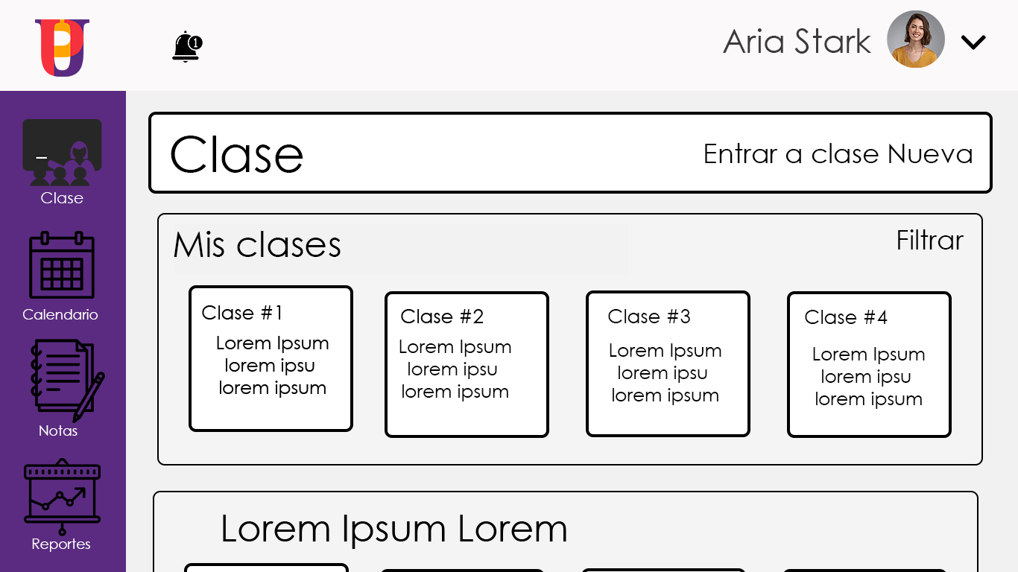

Figura. 3.14 Boceto Opciones Módulo Clases Alumno

La representación de la *Figura. 3.15*, muestra las herramientas que en este caso el usuario Profesor tendrá dentro del módulo de clase como son:

La gestión de clases, así como de los alumnos dentro del sistema.

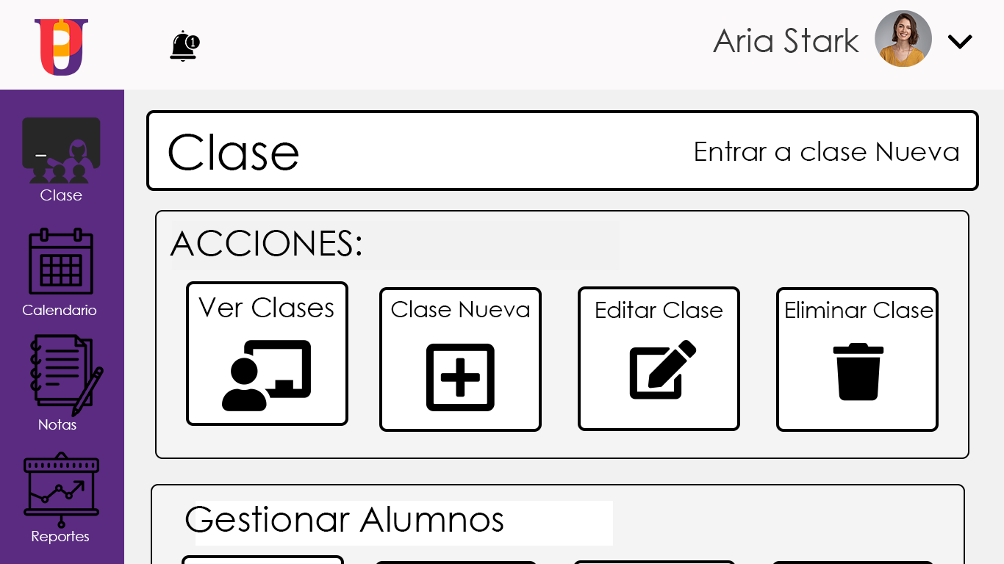

Figura. 3.15 Boceto Opciones Módulo Clases Profesor

La representación gráfica de la *Figura. 3.16*, muestra cada una de las opciones permitidas para los profesores en el módulo de Reportes dentro del sistema.

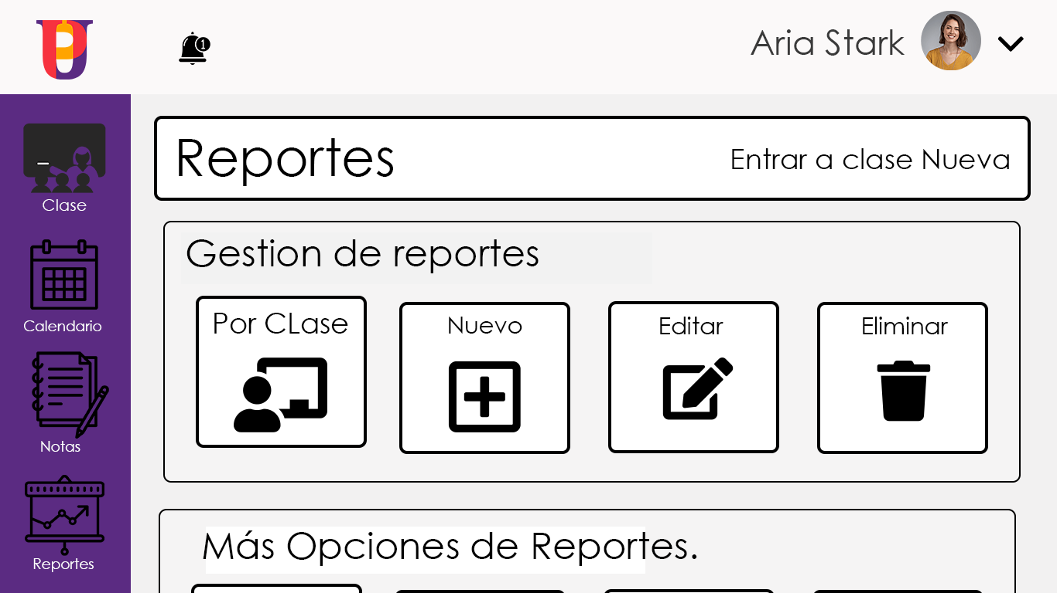

Figura. 3.16 Boceto Opciones Reportes Profesor

La representación gráfica de la *Figura. 3.17*, muestra cada una de las opciones permitidas para los Alumnos en el módulo de Reportes dentro del sistema.

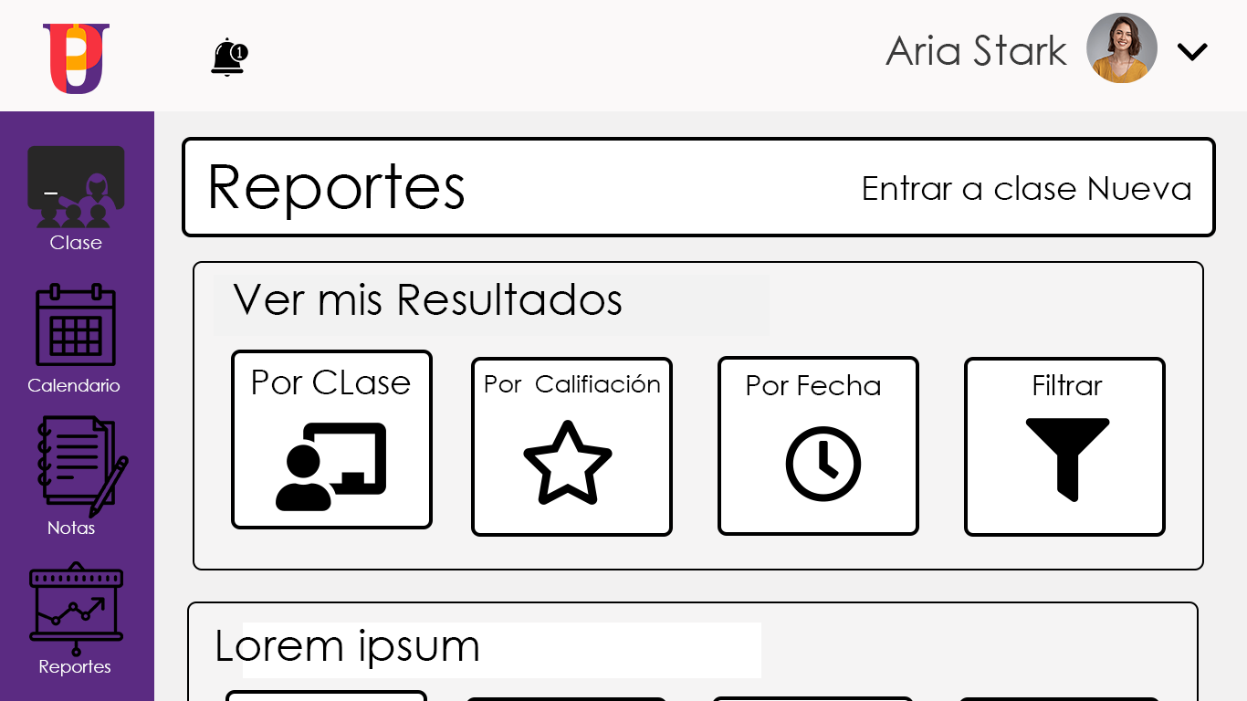

Figura. 3.17 Boceto Opciones Reportes Alumno

## Diseño de base de datos

La base fundamental del método de diseño de base de datos es, captar la semántica de un sistema de información el cual se va a modelar. (José Rafael Capacho Portilla, 2017)

### Modelo conceptual

El diseño lógico conceptual para una base de datos corresponde de manera básica a la estructura fundamental de la misma base de datos.

Dicha estructura se encuentra determinada por un modelo de base de datos, mismo que delimita la estructura lógica para una base de datos.

Por semántica el modelo determina:

* + - Como los datos son almacenados.
    - La estructura de organización de los datos.
    - El cómo los datos pueden ser gestionados o manipulados mediante un Sistema Gestor de Bases de Datos.
    - Y a su vez determina las reglas o políticas de seguridad de los datos suministrados por el gestor de bases de datos.

Estos son algunos de los tipos de modelos que apoyan el proceso:

* Modelo de bases de datos jerárquico.
* Modelo de bases de datos en red o tipo *plex*.
* Modelo Entidad-Relación.

(José Rafael Capacho Portilla, 2017)

### Diagrama Relacional

La base fundamental del modelo relacional es como su mismo nombre refiere la **relación**, es decir una tabla dimensional que se constituye por filas, así como de columnas (atributos), dichas relaciones (tablas) representan las entidades consideradas interesantes o de importancia para la base de datos. (Quiroz, 2003)

El modelo relacional de la *Figura 3.18* presentado a continuación fue diseñado y desarrollado mediante la utilización de MySQL Workbench, cual es una herramienta visual que permite diseñar una base de datos mediante un ambiente visual de manera relativamente sencilla y eficaz

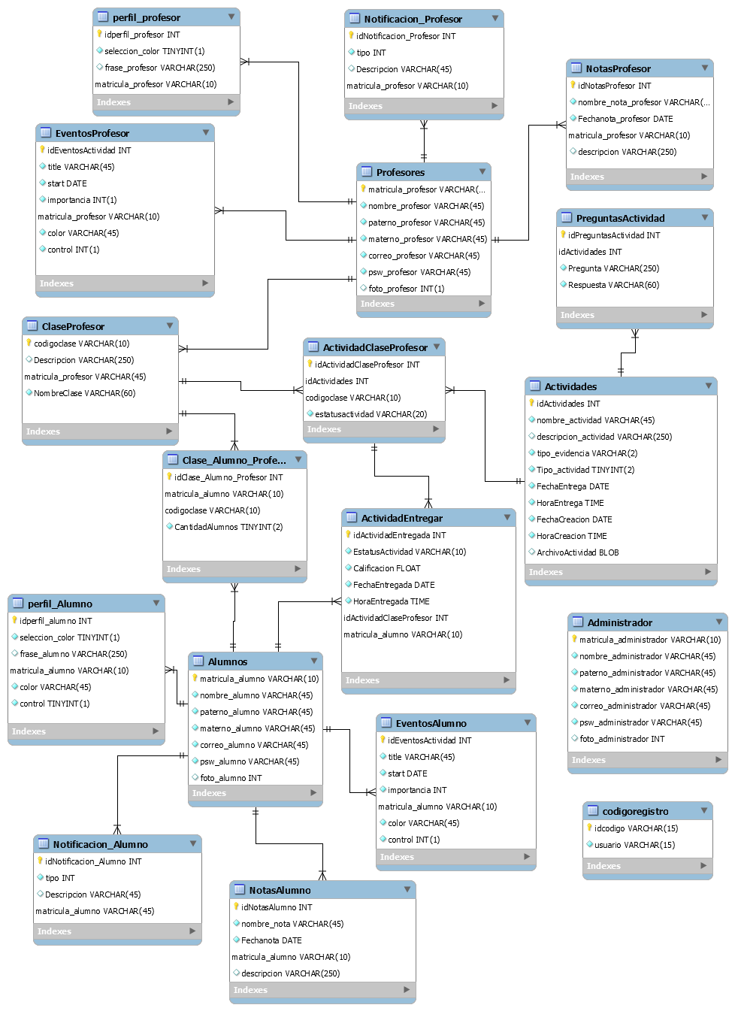

Figura. 3.18 Modelo Relacional de la Base de Datos del sistema. (Aún faltan correcciones al diagrama)

### Diccionario de datos

Dentro de esta sección se contiene el diccionario de datos de cada una de las tablas que conforman la base de datos propuesta para el proyecto. Cada una de las tablas contiene la información almacenada para campo.

Tabla 3.1 Diccionario de Datos: Entidad Alumnos.

|  |  |  |  |  |  |
| --- | --- | --- | --- | --- | --- |
| ALUMNOS | | | | | |
| Llave | **Campos** | **Tipo de Dato** | **Nulo** | **Enlace a** | **Comentario** |
| PK | matricula_alumno | varchar (10) | No |  | Almacena la matrícula del alumno. |
|  | nombre_alumno | varchar(45) | No |  | Almacena nombre(s) de un alumno. |
|  | paterno_alumno | varchar(45) | No |  | Almacena el apellido paterno de un alumno. |
|  | materno_alumno | varchar(45) | No |  | Almacena el apellido materno de un alumno |
|  | correo_alumno | varchar(45) | No |  | Almacena el correo institucional de un alumno. |
|  | psw_alumno | varchar(45) | No |  | Almacena la contraseña de un alumno. |
|  | foto_alumno | int | Si |  | Almacena la fotografía de perfil de un alumno. |

Tabla 3.2 Diccionario de Datos: Entidad Profesores.

|  |  |  |  |  |  |
| --- | --- | --- | --- | --- | --- |
| Profesores | | | | | |
| Llave | **Campos** | **Tipo de Dato** | **Nulo** | **Enlace a** | **Comentario** |
| PK | matricula_profesor | varchar (10) | No |  | Almacena la matrícula del profesor. |
|  | nombre_profesor | varchar(45) | No |  | Almacena nombre(s) de un profesor. |
|  | paterno_profesor | varchar(45) | No |  | Almacena el apellido paterno de un profesor. |
|  | materno_profesor | varchar(45) | No |  | Almacena el apellido materno de un profesor. |
|  | correo_profesor | varchar(45) | No |  | Almacena el correo institucional de un profesor. |
|  | psw_profesor | varchar(45) | No |  | Almacena la contraseña de un profesor. |
|  | foto_profesor | int | Si |  | Almacena la fotografía de perfil de un profesor. |

Tabla 1.3 Diccionario de Datos: Entidad Administrador.

|  |  |  |  |  |  |
| --- | --- | --- | --- | --- | --- |
| Administrador | | | | | |
| Llave | **Campos** | **Tipo de Dato** | **Nulo** | **Enlace a** | **Comentario** |
| PK | matricula_administrador | varchar (10) | No |  | Almacena la matrícula del administrador. |
|  | nombre_administrador | varchar(45) | No |  | Almacena nombre(s) de un administrador. |
|  | paterno_administrador | varchar(45) | No |  | Almacena el apellido paterno de un administrador. |
|  | materno_administrador | varchar(45) | No |  | Almacena el apellido materno de un administrador. |
|  | correo_administrador | varchar(45) | No |  | Almacena el correo institucional de un administrador. |
|  | psw_administrador | varchar(45) | No |  | Almacena la contraseña de un administrador. |
|  | foto_administrador | int | Si |  | Almacena la fotografía de perfil de un administrador. |

*Tabla 3.4 Diccionario de Datos: Entidad claseprofesor.*

|  |  |  |  |  |  |
| --- | --- | --- | --- | --- | --- |
| Claseprofesor | | | | | |
| Llave | **Campos** | **Tipo de Dato** | **Nulo** | **Enlace a** | **Comentario** |
| PK | codigoclase | varchar(10) | No |  | Almacena el código único que permite el acceso a una clase. |
|  | NombreClase | varchar(60) | No |  | Almacena nombre(s) de una clase. |
|  | Descripcion | varchar(250) | Si |  | Almacena la información relevante de una clase. |
| FK | Matricula_profesor | varchar(10) | No | **Profesor→matricula_profesor** | Almacena la matrícula del profesor. |

*Tabla 3.5 Diccionario de Datos: Entidad Actividades.*

|  |  |  |  |  |  |
| --- | --- | --- | --- | --- | --- |
| Actividades | | | | | |
| Llave | **Campos** | **Tipo de Dato** | **Nulo** | **Enlace a** | **Comentario** |
| PK | idActividades | int | No |  | Almacena el id de una actividad. |
|  | nombre_actividad | varchar(45) | No |  | Almacena nombre(s) de una actividad. |
|  | descripcion_actividad | varchar(250) | No |  | Almacena el apellido paterno de un administrador. |
|  | tipo_evidencia | varchar(2) | No |  | Almacena el tipo de evidencia (EC,ED,EP,etc.) |
|  | Tipo_actividad | tinyint(2) | No |  | Almacena el tipo de actividad mediante un valor entero. |
|  | FechaEntrega | Date | No |  | Almacena la fecha de entrega propuesta por el profesor. |
|  | HoraEntrega | Time | No |  | Almacena una hora de entrega propuesta por el profesor. |
|  | FechaCreacion | Date | No |  | Almacena la Fecha en que se creó una actividad. |
|  | HoraCreacion | Time | No |  | Almacena la hora de creación de una actividad. |
|  | ArchivoActividad | blob | Si |  | Almacena un archivo de actividad. |

*Tabla 3.6 Diccionario de Datos: Entidad NotasProfesor*

|  |  |  |  |  |  |
| --- | --- | --- | --- | --- | --- |
| NotasProfesor | | | | | |
| Llave | **Campos** | **Tipo de Dato** | **Nulo** | **Enlace a** | **Comentario** |
| PK | idNotasProfesor | int | No |  | Almacena el id de una nota de profesor. |
|  | nombre_nota_profesor | varchar(45) | No |  | Almacena nombre(s) de una nota creada por el profesor. |
|  | Fechanota_profesor | date | No |  | Almacena la fecha de una nota de profesor. |
| FK | matricula_profesor | varchar(10) | No | **Profesor→matricula_profesor** | Almacena la matrícula de un profesor |
|  | descripcion | Varchar(500) | No |  | Almacena la descripción de una nota de profesor. |

*Tabla 3.7 Diccionario de Datos: Entidad NotasAlumno*

|  |  |  |  |  |  |
| --- | --- | --- | --- | --- | --- |
| NotasAlumno | | | | | |
| Llave | **Campos** | **Tipo de Dato** | **Nulo** | **Enlace a** | **Comentario** |
| PK | idNotasAlumno | int | No |  | Almacena el id de una nota de alumno. |
|  | nombre_nota | varchar(45) | No |  | Almacena nombre(s) de una nota creada por el alumno. |
|  | Fechanota | date | No |  | Almacena la fecha de una nota de alumno. |
| FK | matricula_alumno | varchar(10) | No | **Alumno→matricula_alumno** | Almacena la matrícula de un alumno. |
|  | descripcion | Varchar(500) | No |  | Almacena la descripción de una nota. |

*Tabla 3.8 Diccionario de Datos: Entidad Clase_Alumno_Profesor*

|  |  |  |  |  |  |
| --- | --- | --- | --- | --- | --- |
| Clase_Alumno_Profesor | | | | | |
| Llave | **Campos** | **Tipo de Dato** | **Nulo** | **Enlace a** | **Comentario** |
| PK | idClase_Alum_Profesor | int | No |  | Almacena el id de la clase alumno profesor. |
| FK | codigoclase | int | No | **Clase→codigoclase** | Almacena el código de clase de una clase. |
| FK | matricula_alumno | varchar(10) | No | **Alumno→matricula_alumno** | Almacena la matrícula de un alumno. |

*Tabla 3.9 Diccionario de Datos: EventosProfesor*.

|  |  |  |  |  |  |
| --- | --- | --- | --- | --- | --- |
| EventosProfesor | | | | | |
| Llave | **Campos** | **Tipo de Dato** | **Nulo** | **Enlace a** | **Comentario** |
| PK | idEventosActividad | int | No |  | Almacena el id de un Evento de profesor. |
|  | nombreevento | Varchar(45) | No |  | Almacena el nombre de un evento. |
| FK | matricula_profesor | varchar(10) | No | **Profesor→matricula_profesor** | Almacena la matrícula de un profesor. |
|  | importancia | varchar(45) | No |  | Almacena el nivel de importancia de un evento (alta, media o baja). |
|  | fechaevento | date | No |  | Almacena la fecha de un evento. |

Tabla 3.10 Diccionario de Datos: EventosAlumnos

|  |  |  |  |  |  |
| --- | --- | --- | --- | --- | --- |
| EventosAlumno | | | | | |
| Llave | **Campos** | **Tipo de Dato** | **Nulo** | **Enlace a** | **Comentario** |
| PK | idEventosActividad | int | No |  | Almacena el id de un Evento de profesor. |
|  | nombreevento | Varchar(45) | No |  | Almacena el nombre de un evento. |
| FK | matricula_alumno | varchar(10) | No | **Profesor→matricula_alumno** | Almacena la matrícula de un alumno. |
|  | importancia | varchar(45) | No |  | Almacena el nivel de importancia de un evento (alta, media o baja). |
|  | Fechaevento | date | No |  | Almacena la fecha de un evento. |

|  |  |  |  |  |  |
| --- | --- | --- | --- | --- | --- |
| Actividad_ProfesorClase | | | | | |
| Llave | **Campos** | **Tipo de Dato** | **Nulo** | **Enlace a** | **Comentario** |
| PK | **i**dActividadClaseProfesor | int | No |  | Almacena el id de un Evento de profesor. |
| FK | idActividades | int | No | **Actividades→idActividades** | Almacena el nombre de un evento. |
| FK | codigoclase | Int | No | **Clase→codigoclase** | Almacena el código de clase. |
|  | estatusactividad | Varchar(20) | No |  | Almacena el estatus de una actividad. |

Tabla 3.11 Diccionario de Datos: Entidada actividadclaseprofesor

|  |  |  |  |  |  |
| --- | --- | --- | --- | --- | --- |
| actividadentregar | | | | | |
| Llave | **Campos** | **Tipo de Dato** | **Nulo** | **Enlace a** | **Comentario** |
| PK | idActividadEntregada | int | No |  | Almacena el id de una actividad entregada. |
|  | EstatusActividad | varchar(10) | No |  | Almacena el nombre de un evento. |
|  | Calificacion | float | No | **Profesor→matricula_alumno** | Almacena la matrícula de un alumno. |
|  | FechaEntregada | date | No |  | Almacena el nivel de importancia de un evento (alta, media o baja). |
|  | HoraEntregada | time | No |  | Almacena la fecha de un evento. |
|  | matricula_alumno | varchar(10) | No |  | Almacena la matrícula de un alumno. |
|  | **i**dActividadClaseProfesor | int | No | **Actividad_ProfesorClase→idActividad_ProfesorClase** | Almacena un id. |

Tabla 3.12 Diccionario de Datos: Entidad actividadentregar

# IMPLEMENTACIÓN

En este capítulo se tiene la implementación del sistema web desarrollado con base al diseño y la estructura presentada en el capítulo anterior. De manera detallada se presenta la arquitectura física, tecnologías empleadas para el desarrollo, así como la solución de problemas de implementación y la documentación del código fuente.

## Arquitectura física

La presente sección muestra la arquitectura física utilizada para el sistema web desarrollado para este proyecto.

La arquitectura física de un sistema representa la adecuación de cada uno de los componentes físicos que intervienen en un sistema para el correcto funcionamiento del mismo. (KENNETH E. KENDALL, 2011)

En la *Figura 4. 1* se visualiza la representación de la estructura fisica implementada para el desarrollo del presente proyecto.

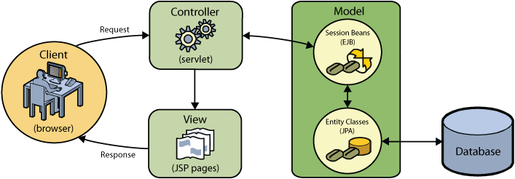

Figura 4. 1 Arquitectura Física Modelo Vista Controlador. (Foundation., 2020)

## Tecnologías empleadas

Las herramientas presentadas a continuación son aquellas que se utilizaron en el ciclo de desarrollo de *software*.

**Nombre:** Adobe Photoshop 2020

**Descripción:** Esun sistema de edición de imágenes desarrollado por *Adobe Systems Incorporaded*, que fue creado en 1987. (blackbeast.pro, 2019)

**Versión:** 21.0.2

**Etapa de uso:** Diseño del sistema.

**Justificación:** Utilizado para la generación de bocetos de la interfaz de usuario del sistema.

**Licencia:** De pago.



Figura 4.2 logo Photoshop.



**Nombre:** Bootstrap

**Descripción:** Es un *framework* libre, que permite el desarrollo de páginas web responsivas (adaptables a varios dispositivos), dicha herramienta se puede conjugar con la utilización de HTML, CSS, JavaScript y demás tecnologías de desarrollo web. (M., 2018)

**Versión:** 5.0.2.

**Etapa de uso:** Implementación.

**Justificación:** Utilizado para la creación de un sistema web adaptable responsivo.

**Licencia:** Libre.

Figura 4.3 Logo Bootstrap.



**Nombre:** HTML5

**Descripción:** *Hypertext Markup Language* (Lenguaje de Marcar de de Hypertexto), utilizado para definir la estructura de una página web. (Gauchat, 2021)

**Versión:** 5

**Etapa de uso:** Implementación.

**Justificación:** Utilizado para brindar de una estructura definida del contenido dentro de cada página web.

**Licencia:** Libre.

Figura 4.4 Logo HTML5.



**Nombre:** CSS

**Descripción:** Es un lenguaje que trabaja junto con HTML, para proveer los estilos visuales y estéticos a los elementos del documento. (Gauchat, 2021)

**Versión:** 3

**Etapa de uso:** Implementación.

**Justificación:** Utilizado brindar de estilos y estética al sistema web.

**Licencia:** Libre.

Figura 4.5 Logo CSS3.

**Nombre:** PHP

**Descripción:** *Hypertext Preprocessor*, es un lenguaje de código abierto muy popular especialmente adecuado para el desarrollo web y que puede ser incrustado en un documento HTML. (Group, 2021)

**Versión:** 7.3.28

**Etapa de uso:** Implementación.

**Justificación:** Utilizado como punto principal que permita realizar la conexión con la base de datos correspondiente al sistema web.

**Licencia:** Libre.



Figura 4.5 logo PHP.

**Nombre:** XAMPP

**Descripción:** Es un servidor independiente de código libre, el cual permite instalar apache en tu propio ordenador. (Anonimo, janda1617smr2curro.blogspot.com/, 2017)

**Versión:** 3.3.0

**Etapa de uso:** Implementación y pruebas.

**Justificación:** Permitió realizar las pruebas de funcionalidad del sistema, así como permitir la gestión de la base de datos.

**Licencia:** Libre.



Figura 4.6 Logo XAMPP.



**Nombre:** STAR UML

**Descripción:** Esuna herramienta de software basado en los estándares UML (*Unified Modeling Language*) y MDA (*Model Driven Arquitecture*). (Zamenfeld, 2011)

**Versión:** 2.8.0

**Etapa de uso:** Diseño del sistema

**Justificación:** Utilizado para la creación de diagramas de flujo, así como diagrama de casos de uso.

**Licencia:** Libre/Pago.

Figura 4.7 Logo Star UML.



**Nombre:** *MySQL Workbench*

**Descripción:** Es una herramienta visual unificada para arquitectos, desarrolladores y administradores de bases de datos, proporciona modelado de datos y desarrollo SQL. (Corporation O. , 2021)

**Versión:** 8.0

**Etapa de uso:** Implementación.

**Justificación:** Utilizado para la creación de un sistema web adaptable responsivo.

**Licencia:** Libre.

Figura 4.8 Logo MySQL Workbench.



**Nombre:** Sublime Text 3

**Descripción:** Es un editor de código que posee una gran variedad de funciones, una de las características más apreciadas del editor es su gran simplicidad. (Anonimo, blog.aulaformativa.com, 2014)

**Versión:** 3.2.2

**Etapa de uso:** Implementación.

**Justificación:** Utilizado para el desarrollo de la codificación del sistema.

**Licencia:** Libre/Pago.

Figura 4.9 Logo Sublime Text.



**Nombre:** JavaScript

**Descripción:** Es un lenguaje interpretado usado principalmente para brindar de dinamismo e interacción a las páginas web.

**Versión:** ECMAScript 2018

**Etapa de uso:** Implementación.

**Justificación:** Utilizado para la creación de un sistema web adaptable responsivo.

**Licencia:** Libre.

Figura 4.10 logo JavaScript.



**Nombre:** JQuery

**Descripción:** Es una biblioteca de JavaScript rápida, pequeña y con una gran variedad de funcionalidades. (Foundation, 2021)

**Versión:** 3.6.0

**Etapa de uso:** Implementación.

**Justificación:** Utilizando dicha librería para manipulación de algunos eventos dentro de las páginas.

**Licencia:** Libre.

Figura 4.11 logo JQuery.

**Nombre:** AJAX

**Descripción:** AJAX *(Asynchronous JavaScript and XML)*, refiere a un conjunto detecnologías utilizadas para el desarrollo web, se compone de tecnologías como XHTML Y CSS, DOM *(Document Object Model -* modelo de objetos de documento*)* etc*.* (Corporation I. , 2014)

**Versión:** 2.1.4

**Etapa de uso:** Implementación.

**Justificación:** Utilizando para la realización de envíos de información y consultas en segundo plano, así de recibir respuestas de la base de datos.

**Licencia:** Libre.



Figura 4. 22 Logo AJAX

**Nombre:** SweetAlert2

**Descripción:** Es un plugin dejQuery que permite brindar una mayor calidad y aspecto profesional a las alertas y/o mensajes emergentes.(group, 2021)

**Versión:** 11.0.20

**Etapa de uso:** Implementación.

**Justificación:** Para la señalización de finalización y aviso de errores en la interfaz de usuario, de algunas de las acciones realizadas.

**Licencia:** Libre.



Figura 4. 13 logo Sweet Alert2

**Nombre:** Full Callendar

**Descripción:** Es un plugin deJavaScript que permite tener de manera sencilla capacidad para la creación de eventos, y agenda a manera de un calendario.

**Versión:** 5.0

**Etapa de uso:** Implementación.

**Justificación:** Específicamente para el requisito relacionado a calendario y eventos.

**Licencia:** Libre.



## Solución de problemas de implementación

En esta sección se mencionan los problemas que se presentaron durante el desarrollo del proyecto.

**Problema 1:** Extracción de la información consultada de la base de datos, para guardarlas en una variable PHP, y posteriormente ser utilizada para acciones dentro del sistema, por ejemplo: El mostrar todas las clases que un profesor ha creado, y/o mostrar todas las clases en las cuales un alumno se encuentra, por mencionar algunos ejemplos.

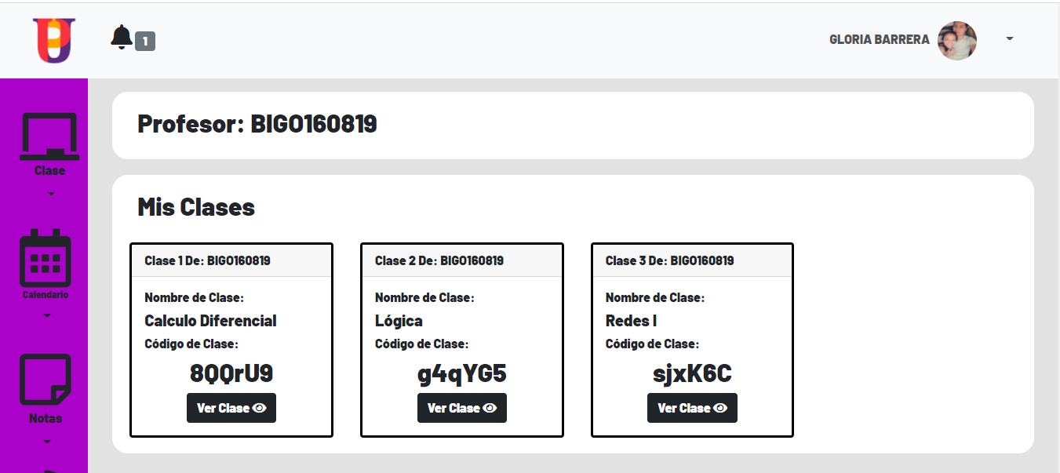

Figura. 4.14 Mostrar cada una de las clases creadas por un profesor.

**Solución:** Para solventar dicha dificultad que en principio se requería guardar toda la información de la consulta en una variable para de esta manera acceder a cada uno de los valores necesarios para mostrar la información de cada una de las clases.

Por lo tanto, se hizo uso de un array para guardar cada uno de los datos obtenidos de la base de datos mediante el siguiente código PHP como se muestra en la *Figura 4.15*.

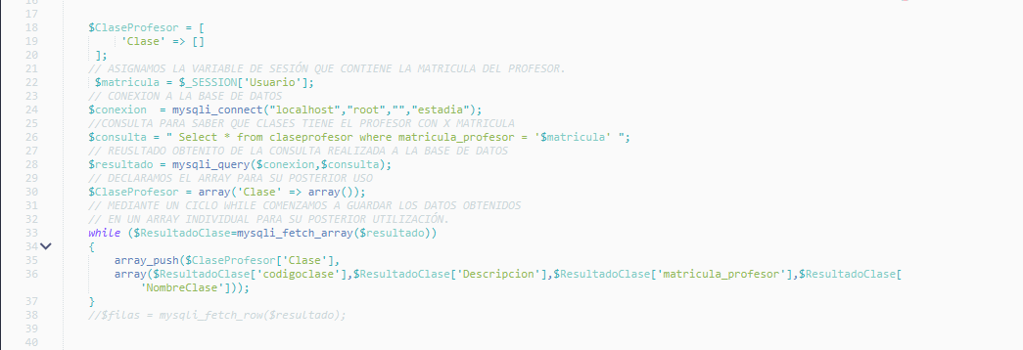

Figura. 4.15 Código PHP utilizado para guardar la información de la consulta.

Posteriormente, para imprimir y acceder a cada uno de los valores obtenidos y guardados en la base de datos, se realizó nuevamente mediante un ciclo for, el cual tomaba como punto de inicio el valor cero y como punto final el tamaño del mismo array obtenido de esta manera dinámicamente se accede al resultado de la siguiente manera.

Con $ResultadoClase ['Clase'] se accede al array principal, posteriormente mediante $ResultadoClase['Clase'][INDICE] accede al tamaño del array. Por ejemplo, si contamos con dos registros al realizar la consulta el tamaño de dicho índice será de 2 (0 y1 propiamente), y por último mediante $ResultadoClase['Clase'][INDICE][INDICE_2] accede directamente al valor que se desea conocer.

Por ejemplo se tiene codigoclase [0], Descripcion [1], y deseo acceder al resultado uno de la descripción, debe ser de la siguiente manera:  
$ResultadoCLase['Clase'][1][0] donde: El índice uno indica que deseo acceder a descripción y el índice cero me indica que deseo acceder al primer valor que se encuentra en descripción, como se observa en la *Figura. 4.16*.

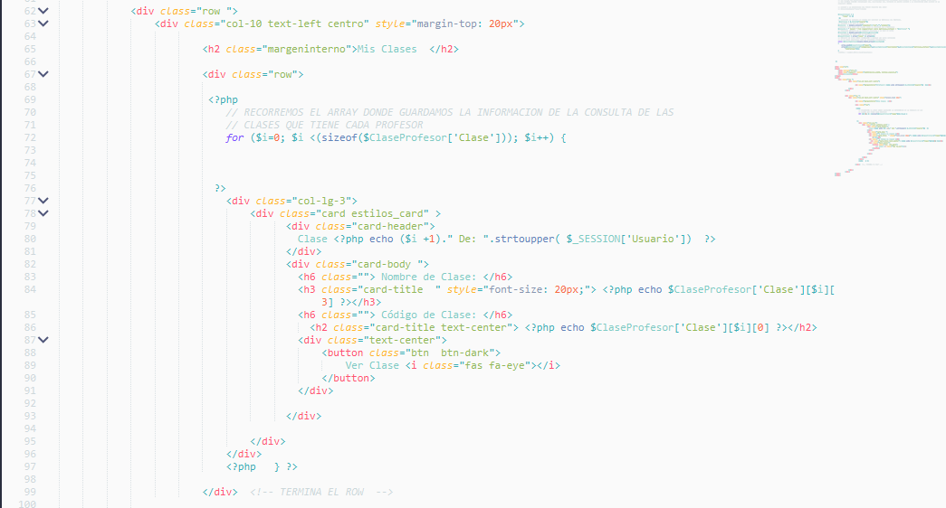

Figura. 4.16 Ejemplo de impresión y acceso a los datos guardados de la consulta generada.

**Problema 2:** Generación de cache que impedía la correcta visualización de los cambios más recientes realizados en archivos CSS y/o JS, lo que impedía y truncaba en ciertos momentos el llegar al foco de error de alguna problemática presentada ya sea que no se visualizará el contenido o que alguno de los cambios realizados a una variable, función y/o estilo no se reflejará en el sistema.

**Solución:** Mediante la utilización de código php se realizó una especia de versionado que, para simplificar, hacia creer al navegador que estaba accediendo siempre a un archivo diferente ya que se asignaba un valor aleatorio al final del archivo para poder reflejar cada uno de los cambios sin permitir que se generará el cache de dichos archivos el pequeño código utilizado para esto es el siguiente presentado en la *Figura. 4.17*.

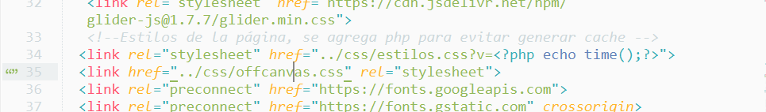

Figura. 4.17 Código para evitar generación de cache en archivos.

Por otro lado, del lado del navegador dicho cambio se visualizaba de la siguiente manera, con lo mostrado en la *Figura. 4.18*.

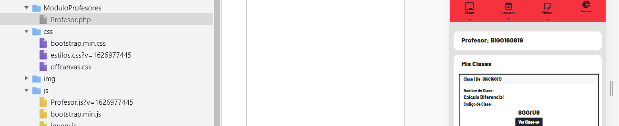

Figura. 4.18 Visualización dentro del navegador.

## Documentación de código fuente

En esta sección se presenta la documentación del código fuente correspondiente al desarrollo del presente proyecto, mediante el uso de imágenes tomadas desde el programa sublime text.

En la *Figura 4.19* se muestra las variables globales utilizadas para la conexión con la base de datos, así como para el acceso a la carpeta donde se guarda la documentación de actividades creadas por profesores.

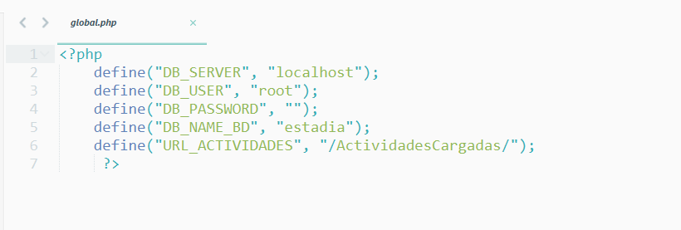

Figura 4.19 Variables definidas para BD y dirección de Actividades Cargadas.

La *Figura 4.20* muestra la codificación correspondiente a la validación de datos para el inicio de sesión de cada uno de los usuarios. Donde en primera instancia analiza si la matricula existe en la tabla alumnos de no ser así (que exista una coincidencia entre matricula y contraseña) busca en la siguiente tabla hasta que encuentre la coincidencia de acuerdo al usuario y redireccionando al mismo a la sesión correspondiente, de no encontrar ninguna coincidencia redirecciona al usuario a una vista donde se muestra una ventana emergente donde se le hace mención al usuario que no es posible acceder.

Figura 4.20 Codificación de Validación de datos para Inicio de sesión.

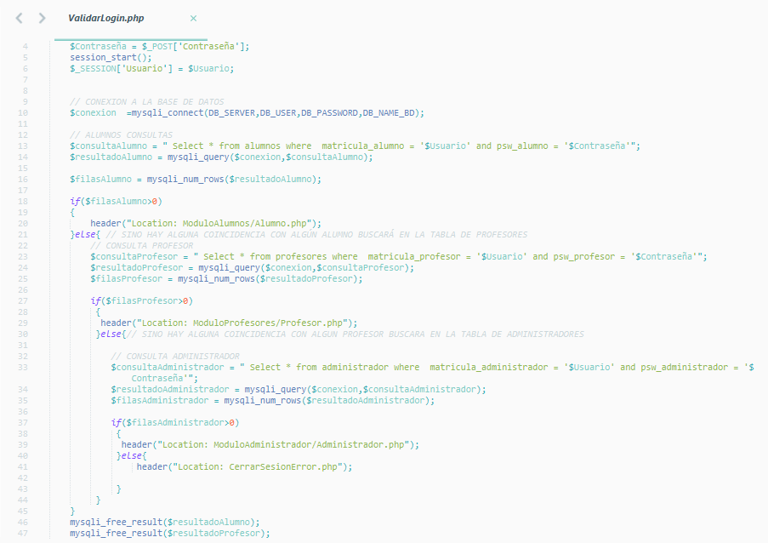

**Gestión de Clases:**

A continuación, se presenta la codificación correspondiente a la gestión de clases por parte de los usuarios de tipo profesores.

Agregar: En primera instancia el primer paso es generar el código de clase correspondiente a la nueva clase que está por crearse, consultando en primer lugar si dicho código no pertenece a alguna clase previamente creada, por lo tanto como se muestra en la *Figura 4.21* primeramente el sistema analiza si el código de clase (generado mediante la mezcla al azar de números y letras por la función nombrada buscarcodigo), ya se ha creado anteriormente es decir, ya pertenece a otra clase por lo que nuevamente genera un código en el momento que este no coincida se retorna el código de clase creado para proseguir a la creación de la clase.

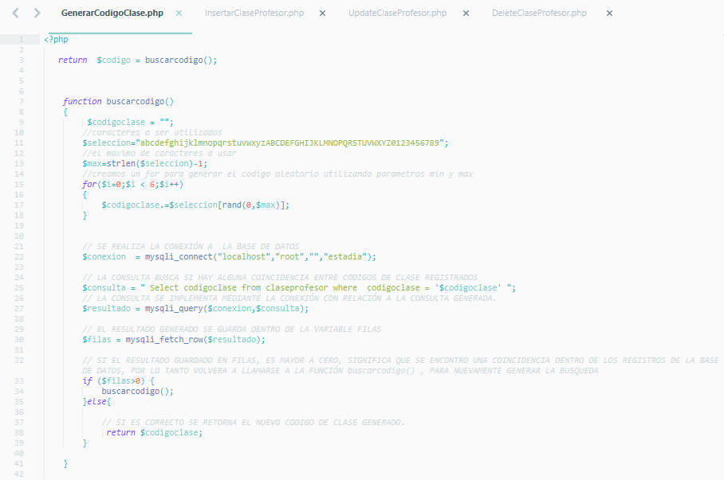

Figura 4. 21 Generación de código de clase

Posterior a la generación del código de clase el sistema prosigue a la creación de la nueva clase e inserción de la información dada por el usuario dentro de la base de datos como se muestra en la *Figura 4.22*.

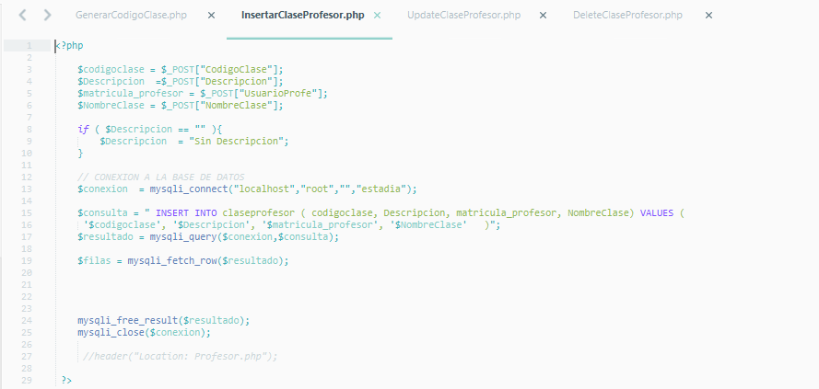

Figura 4. 22 Generación de Código de clase

Edición: Cuando un profesor seleccione la clase a la que desea realizar la edición de la información se despliega un cuadro emergente donde puede modificar los datos que desee a excepción del código de clase. Cuando lo anterior se haya realizado el sistema toma la nueva información y la inserta en la base de datos como se muestra en la *Figura 4.22*.

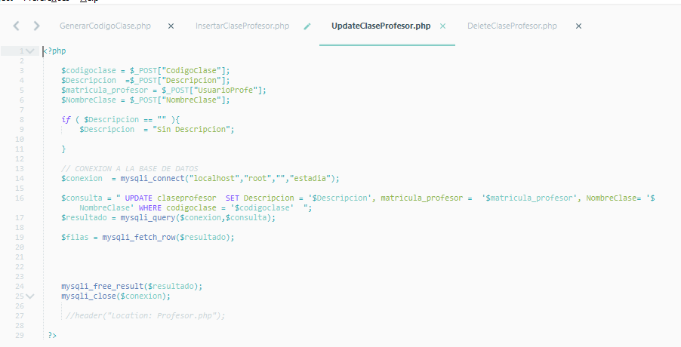

Figura 4. 22 edición de una clase

Eliminación: Al seleccionar una clase que se desea eliminar se indica mediante una consulta que se deberá dar de baja el registro correspondiente a los datos que el usuario desea eliminar de la base de datos, correspondiente a una clase anteriormente creada como se muestra en la *Figura 4.23*.

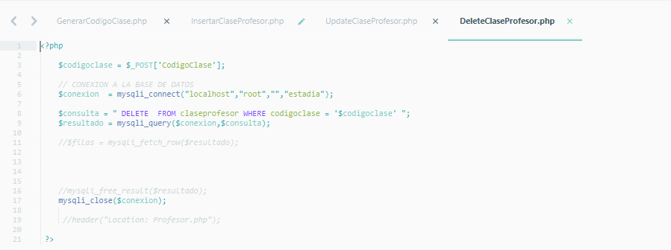

Figura 4.23 Codificación para la eliminación de una clase.

**Gestión de Usuarios:**

Un administrador podrá gestionar los distintos tipos de usuarios dentro del sistema incluso a otros administradores, mientras dicha acción la realice el administrador maestro.

Las siguientes capturas muestran la codificación correspondiente para la gestión de un usuario de tipo estudiante, es importante destacar que para los demás usuarios se sigue una lógica y codificación en principio igual únicamente con el cambio de la información y los campos correspondientes a su tipo de usuario.

Antes de realizar la función de agregar al usuario sistema verifica que la matrícula ingresada por el administrador no se encuentra ya en el sistema, si dicha matrícula ya se ingresó con anterioridad se devuelve un ‘No’ y un ‘0’, por lo tanto, no se realizará la acción correspondiente, como se muestra en la *Figura 4.24*.

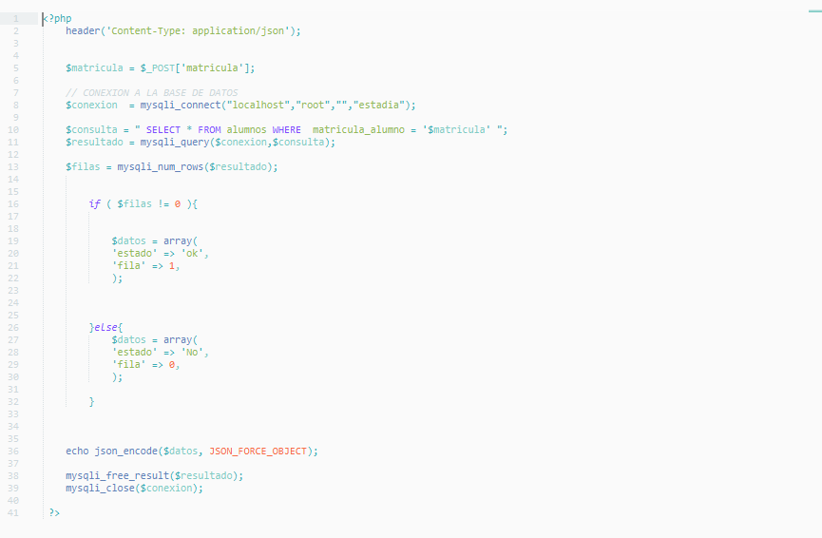

Figura 4.24 Consulta de verificación de usuarios dentro de la base de datos.

De acuerdo con la información mencionada en el párrafo anterior dicho retorno de información es recibida por la función AJAX para ya sea el caso de que el usuario ya este existente indicárselo al administrador o por el contrario insertar correctamente al usuario dentro de la base de datos, como se muestra en la *Figura 4.25*.

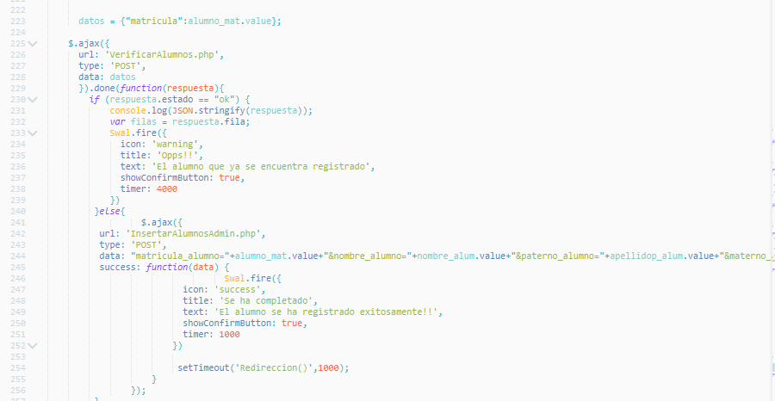

Figura 4.25 Codificación de archivo Administrador.js

Agregar: Cuando se verifica correctamente la información del usuario se realiza la inserción de dichos datos dentro de la base de datos como se muestra en la *Figura 4.26*.

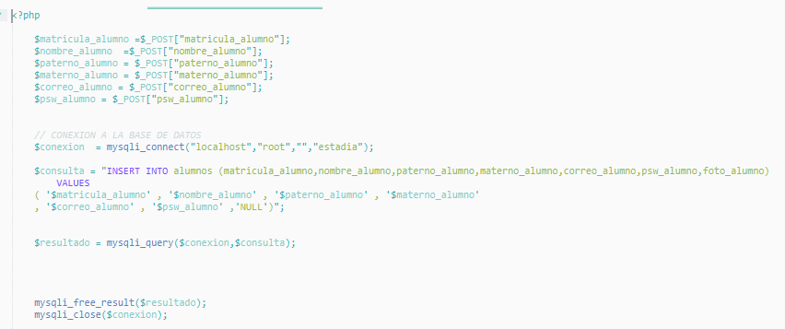

Figura 4.26 Inserción de Usuario tipo Alumno.

Edición: Al confirmar por el usuario que los datos modificados están correctos y se desea continuar con la operación se realiza la consulta para realizar la edición de los datos correspondientes al usuario, como se muestra en *la Figura 4.27*.

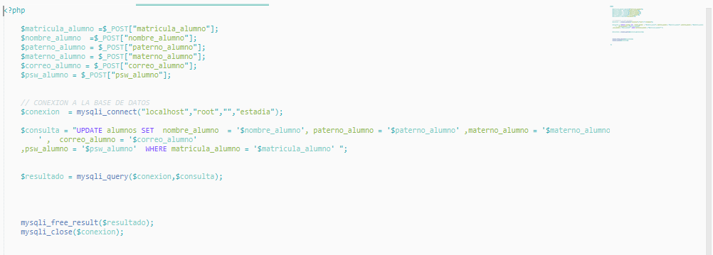

Figura 4.27 Edición de Usuarios de tipo Alumno.

Eliminación: Cuando un usuario de tipo administrador desea eliminar a otro usuario y desea seguir con el proceso, se realiza la consulta correspondiente para eliminar el registro correspondiente a la información y el usuario seleccionado como se muestra en la *Figura 4.28*.

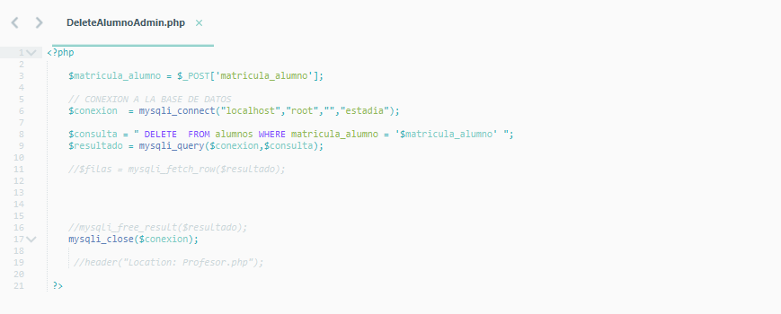

Figura 4.28 Eliminación de Usuarios tipo Alumno.

# PRUEBAS

En está sección se presenta el proceso de evaluación del rendimiento del sistema desarrollado, dicha evaluación se realizó con motivo de asegurar el correcto funcionamiento bajo las condiciones necesarias a las cuales el sistema fue diseñado.

## Ambiente de pruebas

En la presente sección se tienen las características correspondientes del hardware, software, la red y el número de usuarios bajo los cuales se realizaron las pruebas del sistema.

***Hardware***

* Laptop HP Pavilion 15.
* Sistema Operativo Windows 10 64bits.
* Procesador AMD Ryzen 3 3300U *with* Radeon Vega Mobile Gfx 2.10 GHz.
* Memoria RAM 12.0GB (9.92 Utilizable).
* Almacenamiento SSD 128Gb.
* Almacenamiento de disco duro 1TB.

***Software***

* Google Chrome *version* 91.0.4472.124 (*Build official*) (64bits).
* Este *software* permitió hacer pruebas de navegación y probar las funciones que ofrece el sistema.
* XAMPP version 3.3.0. Dicho *software* actuó como gestor de base de datos MySQL, Servidor Web Apache y por consiguiente como interprete para el lenguaje PHP.

**Red**

Las pruebas se realizaron mediante una red local, con el uso del programa XAMPP, el cual tiene la funcionalidad de un servidor de prueba para una red de área local.

**Número de Usuarios**

Para las pruebas del sistema se realizó mediante un solo individuo donde con la ayuda del modo incógnito propio de Google Chrome, se realizaba el inicio de sesión entre dos usuarios para realizar las pruebas propias del sistema.

## Base de datos de pruebas

Dentro de esta sección se contienen los datos de las entidades (*Tabla* *5.1 – Tabla 5.18*) de la base de datos, mismos utilizados para realizar cada una de las pruebas del sistema.

|  |  |  |  |  |  |
| --- | --- | --- | --- | --- | --- |
| ALUMNOS | | | | | |
| matricula_alumno | nombre_alumno | paterno_alumno | materno_alumno | correo_alumno | psw_alumno |
| MFAO160981 | Alberto | Morales | Flores | mfao160981@upemor.edu.mx | 1234 |
| LCDO161161 | David | Leal | Caspeta | lcdo161161@upemor.edu.mx | 1234 |
| MMHO175281 | Mario | Martínez | Hernández | mmho175281@upemor.edu.mx | 321 |

*Tabla 5.1. Tabla Alumnos de la base de datos de pruebas.*

|  |  |  |  |  |  |
| --- | --- | --- | --- | --- | --- |
| PROFESORES | | | | | |
| matricula_profesor | nombre_profesor | paterno_profesor | materno_profesor | correo_profesor | psw_alumno |
| BIGO160819 | Gloria Berenice | Barrera | Ibarra | mfao160981@upemor.edu.mx | 1234 |
| CPCO168548 | Carlos | Carrera | Pérez | cpco168548@upemor.edu.mx | Hola |
| BHJO165651 | Juan | Benítez | Herrera | bhjo165651@upemor.edu.mx | contraseña |

*Tabla 5.2. Tabla Profesores de la base de datos de pruebas.*

|  |  |  |  |  |  |
| --- | --- | --- | --- | --- | --- |
| ADMINISTRADORES | | | | | |
| matricula_profesor | nombre_profesor | paterno_profesor | materno_profesor | correo_profesor | psw_alumno |
| root | Roberto | Morales | Flores | [root@corrreo.com](mailto:root@corrreo.com) | Root |
| COMO164391 | Mario | Castillo | Ocampo | como164391@upemor.edu.mx | admin |
| UPEO180981 | Ernesto | Peréz | Urquiza | [upeo180981@upermor.edu.mx](mailto:upeo180981@upermor.edu.mx) | 123 |

*Tabla 5.3. Tabla Profesores de la base de datos de pruebas.*

|  |  |  |  |  |  |  |  |  |  |
| --- | --- | --- | --- | --- | --- | --- | --- | --- | --- |
| ACTIVIDADES | | | | | | | | | |
| idActividades | nombre_actividad | descripcion_actividad | tipo_evidencia | Tipo_actividad | FechaEntrega | HoraEntrega | FechaCreacion | HoraCreacion | ArchivoActividad |
| 1 | Actividad 1 | Descripción de Actividad 1 | EC | 1 | 15/03/2022 | 01:00:00 | 15/03/2022 | 00:54:00 | S/N |
| 2 | Actividad 2 | Descripción de Actividad 2 | ED | 1 | 16/03/2022 | 01:05:00 | 16/03/2022 | 00:58:00 | S/N |
| 3 | Actividad 3 | Descripción de Actividad 3 | DM | 2 | 15/04/2022 | 02:00:00 | 15/04/2022 | 20:54:00 | S/N |

|  |  |  |  |
| --- | --- | --- | --- |
| CLASEPROFESOR | | | |
| codigoclase | Descripcion | Matricula_profesor | Nombre:clase |
| NKHp9D | Descripción Clase Matemáticas | [bigo160819](http://localhost/phpmyadmin/index.php?route=/sql&db=estadia&table=profesores&pos=0&sql_signature=1714f39aa3f6c45764ed52ca5fdf4acbcaa8c787796cfb8b7a3f4f142e9cf88f&sql_query=SELECT+%2A+FROM+%60estadia%60.%60profesores%60+WHERE+%60matricula_profesor%60+%3D+%27bigo160819+%27) | Matemáticas |
| LULtHs | Descripción Clase Español | [bigo160819](http://localhost/phpmyadmin/index.php?route=/sql&db=estadia&table=profesores&pos=0&sql_signature=1714f39aa3f6c45764ed52ca5fdf4acbcaa8c787796cfb8b7a3f4f142e9cf88f&sql_query=SELECT+%2A+FROM+%60estadia%60.%60profesores%60+WHERE+%60matricula_profesor%60+%3D+%27bigo160819+%27) | Español |
| oBEeaM | Descripción Clase Ejemplo Dinamica | cpco168548 | Clase Ejemplo Dinamica |

*Tabla 5.4. Tabla Actividades de la base de datos de pruebas.*

*Tabla 5.5. Tabla Claseprofesor de la base de datos de pruebas.*

|  |  |  |  |
| --- | --- | --- | --- |
| CLASE_ALUMNO_PROFESOR | | | |
| idClase_Alumno_Profesor | matricula_alumno | codigoclase | CantidadAlumnos |
| 1 | [mfao160981](http://localhost/phpmyadmin/index.php?route=/sql&db=estadia&table=alumnos&pos=0&sql_signature=d1c1c772957595913f7710bada396353cb8084c95f3c6527a6ba7a77734d66de&sql_query=SELECT+%2A+FROM+%60estadia%60.%60alumnos%60+WHERE+%60matricula_alumno%60+%3D+%27mfao160981%27) | NKHp9D | 5 |
| 2 | lcdo161161 | LULtHs | 1 |
| 3 | mmho175281 | oBEeaM | 1 |

*Tabla 5.6. Tabla Clase_alumno_profesor de la base de datos de pruebas.*

|  |  |  |  |
| --- | --- | --- | --- |
| [ACTIVIDADCLASEPROFESOR](http://localhost/phpmyadmin/index.php?route=/sql&server=1&db=estadia&table=actividadclaseprofesor&pos=0) | | | |
| idActividadClaseProfesor | idActividades | codigoclase | estatusactividad |
| 1 | [1](http://localhost/phpmyadmin/index.php?route=/sql&db=estadia&table=alumnos&pos=0&sql_signature=d1c1c772957595913f7710bada396353cb8084c95f3c6527a6ba7a77734d66de&sql_query=SELECT+%2A+FROM+%60estadia%60.%60alumnos%60+WHERE+%60matricula_alumno%60+%3D+%27mfao160981%27) | LULtHs | Activa |
| 2 | 2 | LULtHs | Activa |
| 4 | 3 | LULtHs | Activa |
| 5 | 4 | NKHp9D | Activa |

*Tabla 5.7. Tabla actividadclaseprofesor de la base de datos de pruebas*

|  |  |  |  |  |  |  |
| --- | --- | --- | --- | --- | --- | --- |
| [ACTIVIDADENTREGAR](http://localhost/phpmyadmin/index.php?route=/sql&server=1&db=estadia&table=actividadclaseprofesor&pos=0) | | | | | | |
| idActividadEntregada | EstatusActividad | Calificacion | FechaEntregada | HoraEntrega | idActividadClaseProfesor | matricula_alumno |
| 1 | Activo | 8 | 2022-03-15 | 23:47:58 | 5 | [mfao160981](http://localhost/phpmyadmin/index.php?route=/sql&db=estadia&table=alumnos&pos=0&sql_signature=d1c1c772957595913f7710bada396353cb8084c95f3c6527a6ba7a77734d66de&sql_query=SELECT+%2A+FROM+%60estadia%60.%60alumnos%60+WHERE+%60matricula_alumno%60+%3D+%27mfao160981%27) |
| 2 | Activo | 7.5 | 2022-03-14 | 23:50:35 | 3 | [mfao160981](http://localhost/phpmyadmin/index.php?route=/sql&db=estadia&table=alumnos&pos=0&sql_signature=d1c1c772957595913f7710bada396353cb8084c95f3c6527a6ba7a77734d66de&sql_query=SELECT+%2A+FROM+%60estadia%60.%60alumnos%60+WHERE+%60matricula_alumno%60+%3D+%27mfao160981%27) |
| 3 | Activo | 9.4 | 2022-03-15 | 23:47:58 | 5 | lcdo161161 |

*Tabla 5.8. Tabla actividadentregar de la base de datos de pruebas*

|  |  |
| --- | --- |
| CODIGOREGISTRO | |
| idcodigo | usuario |
| phrofrt | Profesor |
| mtgh12 | Profesor |
| mmfao | Alumno |

*Tabla 5.9. Tabla codigoregistro de la base de datos de pruebas*

|  |  |  |  |  |  |  |
| --- | --- | --- | --- | --- | --- | --- |
| [EVENTOSALUMNO](http://localhost/phpmyadmin/index.php?route=/sql&server=1&db=estadia&table=eventosalumno&pos=0) | | | | | | |
| idEventosActividad | title | start | importancia | matricula_alumno | color | control |
| 1 | Entrega Tarea | 2022-03-23 | 1 | [mfao160981](http://localhost/phpmyadmin/index.php?route=/sql&db=estadia&table=alumnos&pos=0&sql_signature=d1c1c772957595913f7710bada396353cb8084c95f3c6527a6ba7a77734d66de&sql_query=SELECT+%2A+FROM+%60estadia%60.%60alumnos%60+WHERE+%60matricula_alumno%60+%3D+%27mfao160981%27) | #a1f524 | [0](http://localhost/phpmyadmin/index.php?route=/sql&db=estadia&table=alumnos&pos=0&sql_signature=d1c1c772957595913f7710bada396353cb8084c95f3c6527a6ba7a77734d66de&sql_query=SELECT+%2A+FROM+%60estadia%60.%60alumnos%60+WHERE+%60matricula_alumno%60+%3D+%27mfao160981%27) |
| 2 | Recordatorio Actividad | 2022-03-23 | 3 | lcdo161161 | #000000 | [0](http://localhost/phpmyadmin/index.php?route=/sql&db=estadia&table=alumnos&pos=0&sql_signature=d1c1c772957595913f7710bada396353cb8084c95f3c6527a6ba7a77734d66de&sql_query=SELECT+%2A+FROM+%60estadia%60.%60alumnos%60+WHERE+%60matricula_alumno%60+%3D+%27mfao160981%27) |
| 3 | Evento Prueba | 2022-03-23 | 2 | mmho175281 | #000000 | 0 |

*Tabla 5.10. Tabla* [*eventosalumno*](http://localhost/phpmyadmin/index.php?route=/sql&server=1&db=estadia&table=eventosalumno&pos=0) *de la base de datos de pruebas*

|  |  |  |  |  |  |  |
| --- | --- | --- | --- | --- | --- | --- |
| [EVENTOSPROFESOR](http://localhost/phpmyadmin/index.php?route=/sql&server=1&db=estadia&table=eventosprofesor&pos=0) | | | | | | |
| idEventosActividad | title | start | importancia | matricula_alumno | color | control |
| 1 | Junta Consejo | 2022-03-25 | 1 | [BIGO160819](http://localhost/phpmyadmin/index.php?route=/sql&db=estadia&table=alumnos&pos=0&sql_signature=d1c1c772957595913f7710bada396353cb8084c95f3c6527a6ba7a77734d66de&sql_query=SELECT+%2A+FROM+%60estadia%60.%60alumnos%60+WHERE+%60matricula_alumno%60+%3D+%27mfao160981%27) | #a1f524 | [0](http://localhost/phpmyadmin/index.php?route=/sql&db=estadia&table=alumnos&pos=0&sql_signature=d1c1c772957595913f7710bada396353cb8084c95f3c6527a6ba7a77734d66de&sql_query=SELECT+%2A+FROM+%60estadia%60.%60alumnos%60+WHERE+%60matricula_alumno%60+%3D+%27mfao160981%27) |
| 2 | Entrega Reportes | 2022-03-22 | 3 | CPCO168548 | #000000 | [0](http://localhost/phpmyadmin/index.php?route=/sql&db=estadia&table=alumnos&pos=0&sql_signature=d1c1c772957595913f7710bada396353cb8084c95f3c6527a6ba7a77734d66de&sql_query=SELECT+%2A+FROM+%60estadia%60.%60alumnos%60+WHERE+%60matricula_alumno%60+%3D+%27mfao160981%27) |
| 3 | Entrega Calificaciones | 2022-03-2 | 2 | [BIGO160819](http://localhost/phpmyadmin/index.php?route=/sql&db=estadia&table=alumnos&pos=0&sql_signature=d1c1c772957595913f7710bada396353cb8084c95f3c6527a6ba7a77734d66de&sql_query=SELECT+%2A+FROM+%60estadia%60.%60alumnos%60+WHERE+%60matricula_alumno%60+%3D+%27mfao160981%27) | #000000 | 0 |

*Tabla 5.11. Tabla* [*eventosprofesor*](http://localhost/phpmyadmin/index.php?route=/sql&server=1&db=estadia&table=eventosalumno&pos=0) *de la base de datos de pruebas*

|  |  |  |  |  |
| --- | --- | --- | --- | --- |
| [NOTASALUMNO](http://localhost/phpmyadmin/index.php?route=/sql&server=1&db=estadia&table=eventosprofesor&pos=0) | | | | |
| idNotasAlumno | nombre_nota | Fechanota | matricula_alumno | descripcion |
| 1 | Nota # 1 | 2022-03-22 | lcdo161161 | Ejemplo de una nota |
| 2 | Clase Mate | 2022-03-25 | [mfao160981](http://localhost/phpmyadmin/index.php?route=/sql&db=estadia&table=alumnos&pos=0&sql_signature=d1c1c772957595913f7710bada396353cb8084c95f3c6527a6ba7a77734d66de&sql_query=SELECT+%2A+FROM+%60estadia%60.%60alumnos%60+WHERE+%60matricula_alumno%60+%3D+%27mfao160981%27) | Estar pendiente de entrega de EC |
| 3 | Cena | 2022-03-29 | [mfao160981](http://localhost/phpmyadmin/index.php?route=/sql&db=estadia&table=alumnos&pos=0&sql_signature=d1c1c772957595913f7710bada396353cb8084c95f3c6527a6ba7a77734d66de&sql_query=SELECT+%2A+FROM+%60estadia%60.%60alumnos%60+WHERE+%60matricula_alumno%60+%3D+%27mfao160981%27) | Recordatorio de cena |

*Tabla 5.12. Tabla* [*notasalumno*](http://localhost/phpmyadmin/index.php?route=/sql&server=1&db=estadia&table=eventosalumno&pos=0) *de la base de datos de pruebas*

|  |  |  |  |  |
| --- | --- | --- | --- | --- |
| [NOTASPROFESOR](http://localhost/phpmyadmin/index.php?route=/sql&server=1&db=estadia&table=eventosprofesor&pos=0) | | | | |
| idNotasAlumno | nombre_nota | Fechanota | matricula_profesor | descripcion |
| 1 | Reunión Profesores | 2022-03-30 | [BIGO160819](http://localhost/phpmyadmin/index.php?route=/sql&db=estadia&table=alumnos&pos=0&sql_signature=d1c1c772957595913f7710bada396353cb8084c95f3c6527a6ba7a77734d66de&sql_query=SELECT+%2A+FROM+%60estadia%60.%60alumnos%60+WHERE+%60matricula_alumno%60+%3D+%27mfao160981%27) | Habrá reunión de profesores pronto |
| 2 | Entrega de calificaciones | 2022-04-22 | [BIGO160819](http://localhost/phpmyadmin/index.php?route=/sql&db=estadia&table=alumnos&pos=0&sql_signature=d1c1c772957595913f7710bada396353cb8084c95f3c6527a6ba7a77734d66de&sql_query=SELECT+%2A+FROM+%60estadia%60.%60alumnos%60+WHERE+%60matricula_alumno%60+%3D+%27mfao160981%27) | Subir Calificaciones |
| 3 | Recordatorio Materiales | 2022-03-15 | [BIGO160819](http://localhost/phpmyadmin/index.php?route=/sql&db=estadia&table=alumnos&pos=0&sql_signature=d1c1c772957595913f7710bada396353cb8084c95f3c6527a6ba7a77734d66de&sql_query=SELECT+%2A+FROM+%60estadia%60.%60alumnos%60+WHERE+%60matricula_alumno%60+%3D+%27mfao160981%27) | Necesario comprar hojas blancas, lápiz, cuadernos. |

*Tabla 5.13. Tabla notasprofesor de la base de datos de pruebas*

|  |  |  |  |
| --- | --- | --- | --- |
| [NOTIFICACIONALUMNO](http://localhost/phpmyadmin/index.php?route=/sql&server=1&db=estadia&table=eventosprofesor&pos=0) | | | |
| idNotificacion_Alumno | tipo | Descripcion | matricula_profesor |
| 1 | 1 | Unido a una Clase nueva | [mfao160981](http://localhost/phpmyadmin/index.php?route=/sql&db=estadia&table=alumnos&pos=0&sql_signature=d1c1c772957595913f7710bada396353cb8084c95f3c6527a6ba7a77734d66de&sql_query=SELECT+%2A+FROM+%60estadia%60.%60alumnos%60+WHERE+%60matricula_alumno%60+%3D+%27mfao160981%27) |
| 2 | 1 | Unido a una Clase nueva | lcdo161161 |
| 3 | 1 | Unido a una Clase nueva | lcdo161161 |

*Tabla 5.14. Tabla notificacionalumno de la base de datos de pruebas*

|  |  |  |  |
| --- | --- | --- | --- |
| [NOTIFICACIONPROFESOR](http://localhost/phpmyadmin/index.php?route=/sql&server=1&db=estadia&table=eventosprofesor&pos=0) | | | |
| idNotificacion_Alumno | tipo | Descripcion | matricula_profesor |
| 1 | 1 | Actividad 1 | [BIGO160819](http://localhost/phpmyadmin/index.php?route=/sql&db=estadia&table=alumnos&pos=0&sql_signature=d1c1c772957595913f7710bada396353cb8084c95f3c6527a6ba7a77734d66de&sql_query=SELECT+%2A+FROM+%60estadia%60.%60alumnos%60+WHERE+%60matricula_alumno%60+%3D+%27mfao160981%27) |
| 2 | 2 | Actividad 2 | [BIGO160819](http://localhost/phpmyadmin/index.php?route=/sql&db=estadia&table=alumnos&pos=0&sql_signature=d1c1c772957595913f7710bada396353cb8084c95f3c6527a6ba7a77734d66de&sql_query=SELECT+%2A+FROM+%60estadia%60.%60alumnos%60+WHERE+%60matricula_alumno%60+%3D+%27mfao160981%27) |
| 3 | 3 | Actividad 3 | [BIGO160819](http://localhost/phpmyadmin/index.php?route=/sql&db=estadia&table=alumnos&pos=0&sql_signature=d1c1c772957595913f7710bada396353cb8084c95f3c6527a6ba7a77734d66de&sql_query=SELECT+%2A+FROM+%60estadia%60.%60alumnos%60+WHERE+%60matricula_alumno%60+%3D+%27mfao160981%27) |

*Tabla 5.15. Tabla notificacionprofesor de la base de datos de pruebas*

|  |  |  |  |
| --- | --- | --- | --- |
| [PERFIL_ALUMNO](http://localhost/phpmyadmin/index.php?route=/sql&server=1&db=estadia&table=eventosprofesor&pos=0) | | | |
| idperfil_alumno | seleccion_color | frase_alumno | matricula_alumno |
| 1 | 0 | No me gusta poner frases | [mfao160981](http://localhost/phpmyadmin/index.php?route=/sql&db=estadia&table=alumnos&pos=0&sql_signature=d1c1c772957595913f7710bada396353cb8084c95f3c6527a6ba7a77734d66de&sql_query=SELECT+%2A+FROM+%60estadia%60.%60alumnos%60+WHERE+%60matricula_alumno%60+%3D+%27mfao160981%27) |
| 2 | 0 | La universidad es vida | lcdo161161 |
| 3 | 0 | El respeto al derecho ajeno es la paz | mmho175281 |

*Tabla 5.16. Tabla perfil_alumno de la base de datos de pruebas*

|  |  |  |  |
| --- | --- | --- | --- |
| [PERFIL_PROFESOR](http://localhost/phpmyadmin/index.php?route=/sql&server=1&db=estadia&table=eventosprofesor&pos=0) | | | |
| idperfil_profesor | seleccion_color | frase_profesor | Matricula_profseor |
| 1 | 0 | Actividad 1 | BIGO160819 |
| 2 | 0 | Actividad 2 | CPCO168548 |
| 3 | 0 | Actividad 3 | BHJO165651 |

*Tabla 5.17. Tabla perfil_profesor de la base de datos de pruebas*

|  |  |  |  |
| --- | --- | --- | --- |
| [PREGUNTASACTIVIDAD](http://localhost/phpmyadmin/index.php?route=/sql&server=1&db=estadia&table=eventosprofesor&pos=0) | | | |
| idPreguntasActividad | idActividades | Pregunta | Respuesta |
| 1 | 3 | ¿Dónde Estudias? | UPEMOR |
| 2 | 3 | ¿En qué municipio se encuentra la UPEMOR? | Jiutepec |
| 3 | 3 | Actividad 3 | BHJO165651 |

*Tabla 5.18. Tabla preguntasactividad de la base de datos de pruebas*

## Ejecución del plan de pruebas

A continuación, se presentan los formatos de pruebas para los requisitos funcionales del sistema, mismo donde se muestran características esenciales e importantes de la ejecución de ellos, como lo son: condiciones para ejecución, entrada, acciones, resultados esperados y obtenidos en cada una de las pruebas presentadas.

Tabla 5.19 Ejecución plan de pruebas FN. Inicio de Sesión como usuario de tipo profesor

|  |  |  |  |
| --- | --- | --- | --- |
| FN1. INICIO DE SESIÓN | | | |
| DATOS GENERALES DE LA PRUEBA | | | |
| Requisito a probar:  FN1. Inicio de Sesión | | **Ejecutor:**  Alberto Morales Flores | |
| Fecha y Hora:  24/11/2021, 04:25 pm | |  | |
| DESARROLLO | | | |
| Objetivo: Verificar que el usuario pueda Iniciar sesión en el sistema. | | | |
| Condiciones de ejecución: El usuario debe estar previamente registrado (contar con una cuenta dentro del sistema). | | | |
| Entradas: Valores del campo matrícula y contraseña. | | | |
| Acciones: | **Resultados esperados:** | | Resultados Obtenidos: |
| 1. Clic en botón “Iniciar Sesión”. 2. Ingresar “bigo160819” en matrícula y contraseña “1234”. 3. Clic “Iniciar Sesión”. | 1. Formulario de inicio de sesión. 2. Verificación de expresión regular de matrícula. 3. Panel de control de usuario. | | **Panel de control, de usuario.** |
| Evaluación de la prueba:  La prueba se realizó de manera satisfactoria. | | | |
| Acciones correctivas:  Ninguna. | | | |

En la *Figura 5.1* se observa el flujo en la interacción entre el usuario y el sistema al momento de realizar la acción de “Inicio de Sesión” de acuerdo a los datos establecidos en el formato de prueba de nombre **FN1. Inicio de Sesión.**

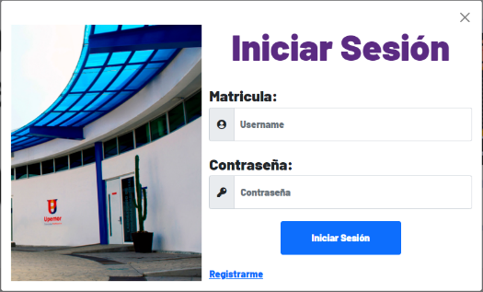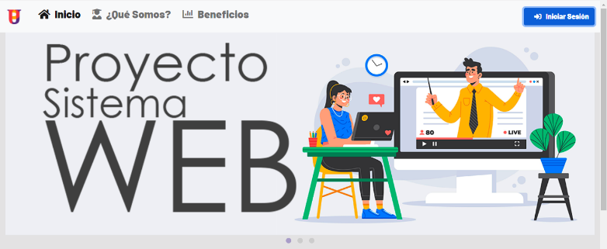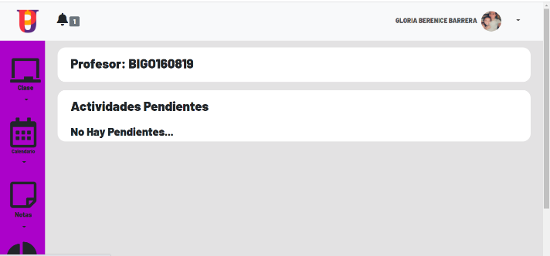

Figura 5. 1 ejecución FN1. Inicio de Sesión.

|  |  |  |  |
| --- | --- | --- | --- |
| FN2. GESTIONAR CLASES | | | |
| DATOS GENERALES DE LA PRUEBA | | | |
| Requisito a probar:  FN2. Gestionar Clases | | **Ejecutor:**  Alberto Morales Flores | |
| Fecha y Hora:  24/11/2021, 04:30 pm | |  | |
| DESARROLLO | | | |
| Objetivo: Verificar que el usuario pueda Agregar, Editar y/o Eliminar una clase. | | | |
| Condiciones de ejecución: Se debe Iniciar Sesión como un usuario de tipo Profesor. | | | |
| Entradas: Ninguna. | | | |
| Acciones: | **Resultados esperados:** | | Resultados Obtenidos: |
| 1. Iniciar Sesión como Profesor. 2. Seleccionar Clase. 3. Seleccionar Crear Clase 4. Digitar “Prueba Clase” en el campo nombre de clase y “Descripción general de clase” en el campo Descripción 5. Seleccionar Clase. 6. Seleccionar Ver Mis Clases. 7. Seleccionar Editar Clase 8. Seleccionar Editar Clase Bioquímica. 9. Digitar “Clase Modificada” en el campo Nombre de clase. 10. Seleccionar Aplicar Cambios. 11. Seleccionar Aplicar el Cambio 12. Seleccionar Clase. 13. Seleccionar Ver Mis Clases. 14. Seleccionar Eliminar Clase. 15. Seleccionar Eliminar “Clase Modificada”. 16. Seleccionar Eliminar Clase. 17. Seleccionar Ver Mis Clases. | 1. Panel de control de profesor. 2. Ninguno. 3. Ninguno. 4. Ninguno. 5. Ninguno. 6. Visualizar clase nueva creada. 7. Ninguno. 8. Ventana Emergente con formulario. 9. Ninguno. 10. Confirmación de modificación exitosa. 11. Ninguno. 12. Ninguno. 13. Visualizar Modificación de clase editada. 14. Ninguno. 15. Ninguna. 16. Ninguna. 17. Visualizar Eliminación de clase. | | Agregación, Edición y eliminación de una clase. |
| Evaluación de la prueba:  La prueba se realizó de manera satisfactoria. | | | |
| Acciones correctivas:  Ninguna. | | | |

La *Figura 5.2* muestra de manera gráfica cuando el usuario selecciona la opción “Ver Mis Clases”, para visualizar todas las clases que un profesor ha creado anteriormente.

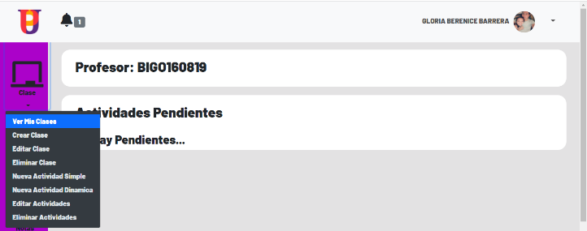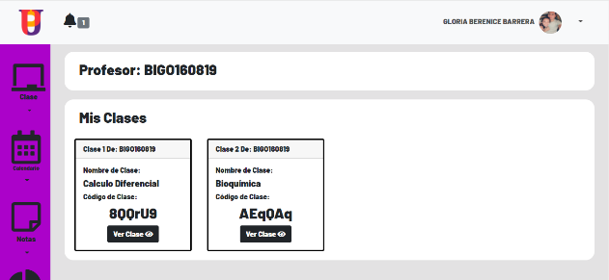

Figura 5.2 Listado de Clases de un Profesor.

La *Figura 5.3* muestra el proceso de creación de una nueva clase por parte de un usuario de tipo profesor donde, el código de la clase es generado de manera automática (mismo que no puede ser modificado), además de agregar un nombre de clase y una descripción si es el caso de que el profesor lo desee.

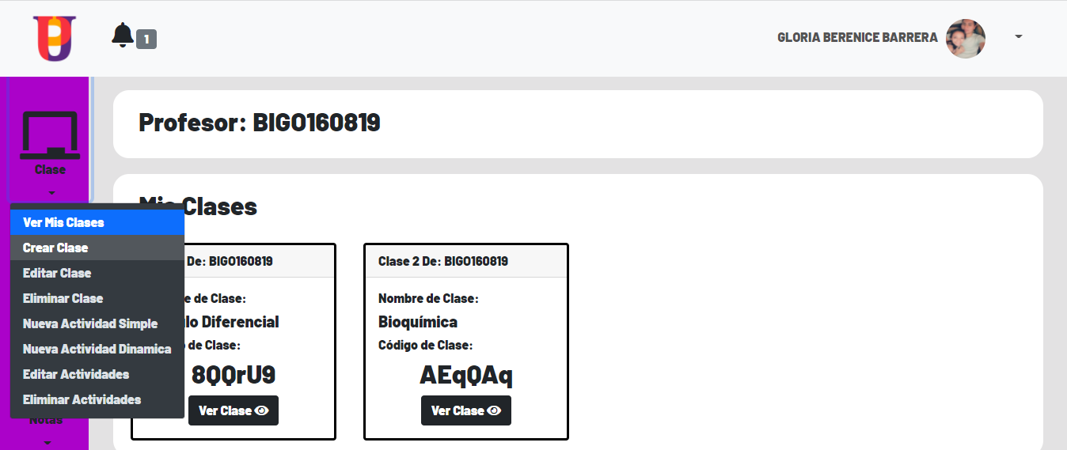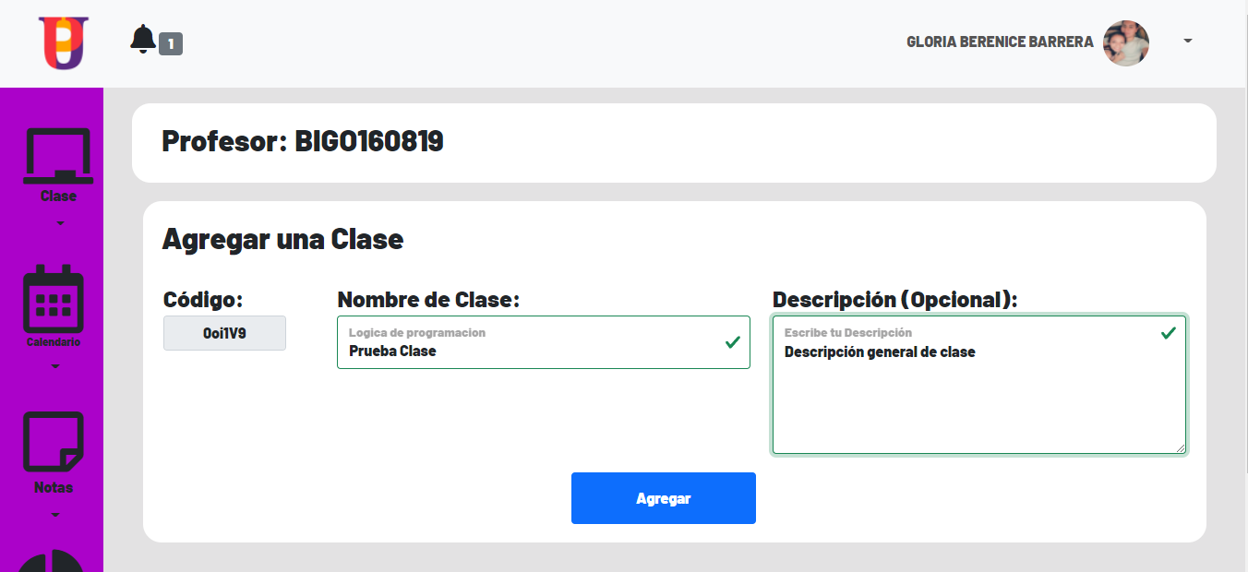

Figura 5.3 Creación de Clase “Prueba Clase”.

Posterior al proceso de agregar una clase nueva por un profesor cuando se visualizan nuevamente las clases muestra que se ha agregado la clase creada, dentro de la *Figura 5.4* muestra las distintas clases de un profesor en espera de seleccionar la que se desee editar.

Figura 5.4 Selección de opción editar clase y resultados de clases.

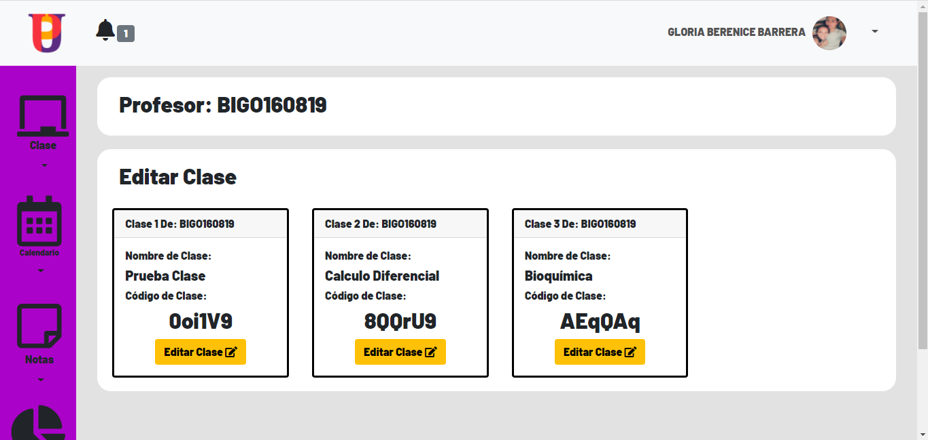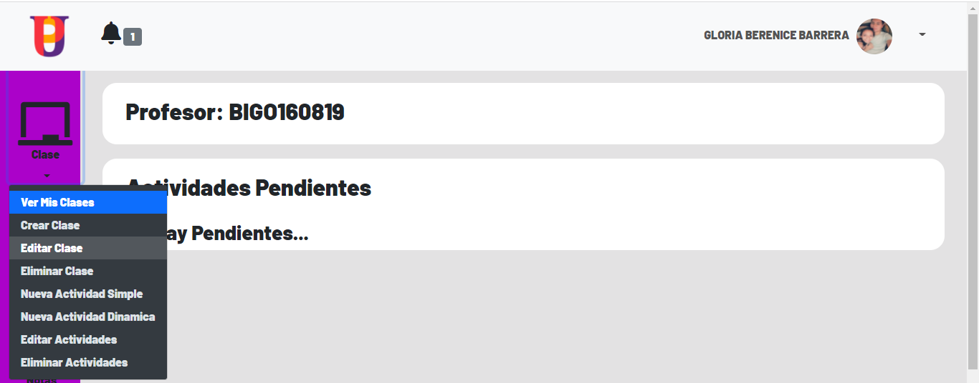

La *Figura 5.5* muestra el proceso de edición de una clase seleccionada por el usuario de tipo profesor posterior de aplicar dichos cambios, se le notifica, por medio de una ventana emergente que los cambios fueron aplicados de manera exitosa.

Figura 5.5 Llenado de formulario y resultado de ejecución.

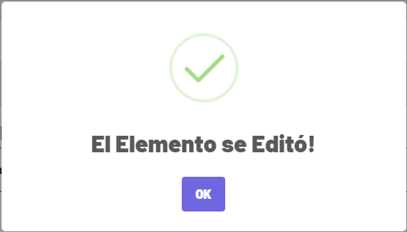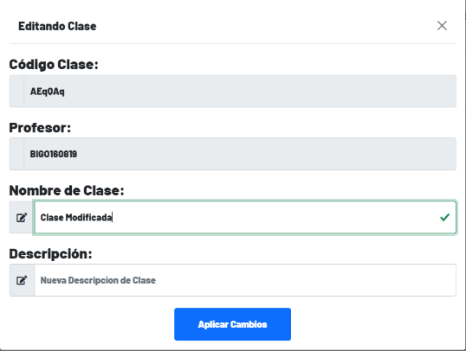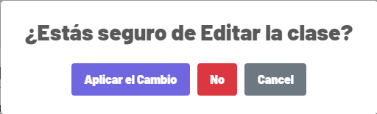

La *Figura 5.6* el evidente cambio en el nombre de una clase después de que un usuario ha modificado la clase que selecciono.

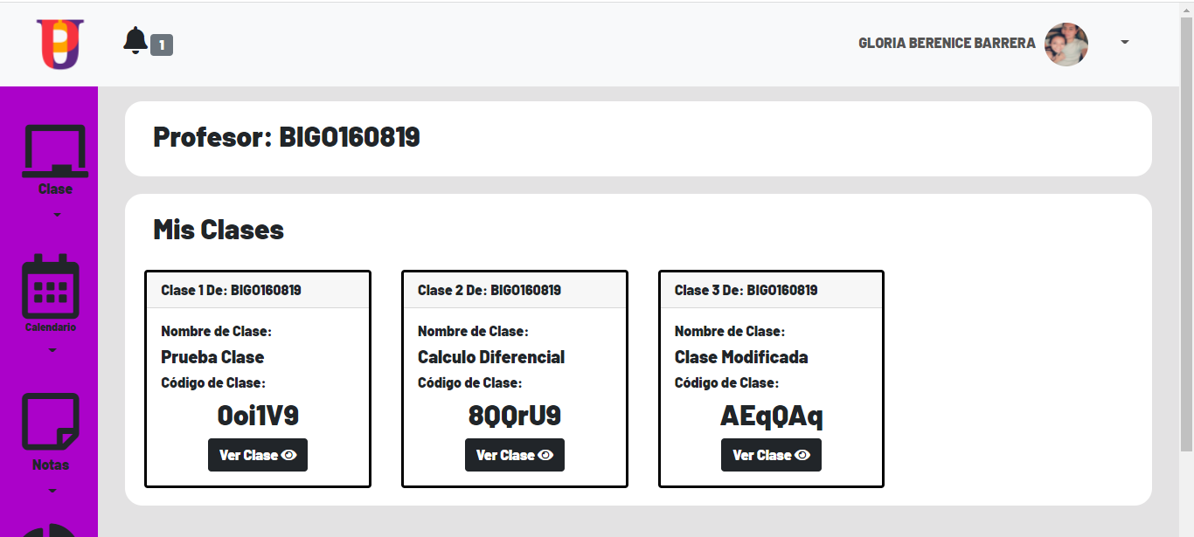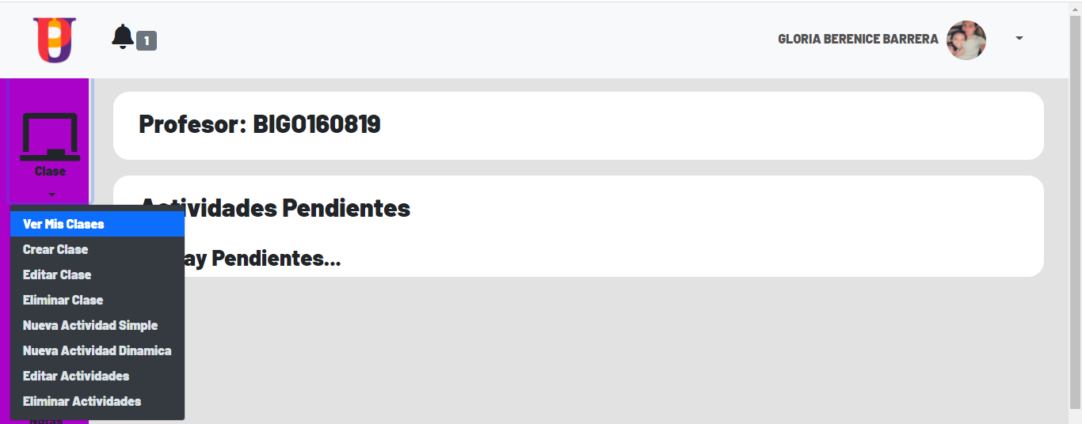

Figura 5.6 Confirmación de clase modificada.

La *Figura 5.7*, muestra el flujo necesario para eliminar una clase por parte de un profesor. Donde selecciona la clase que de la cual desea eliminar de la base de datos del sistema, posteriormente el sistema le notifica si está seguro de la acción que está por realizar para finalizar con indicarle al usuario que se ha realizado la petición.

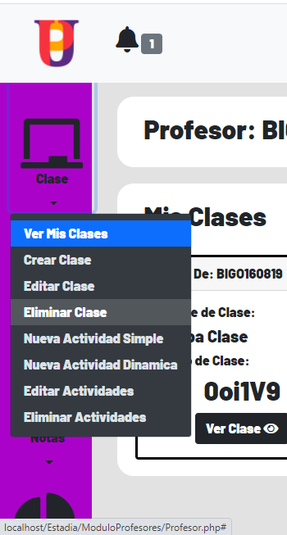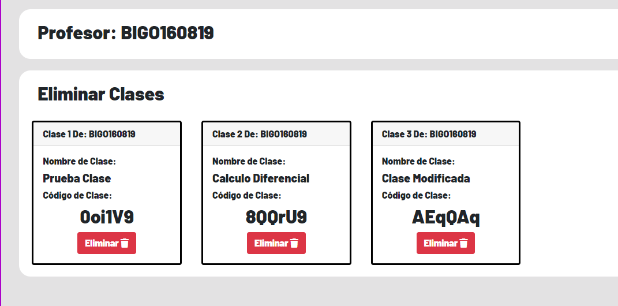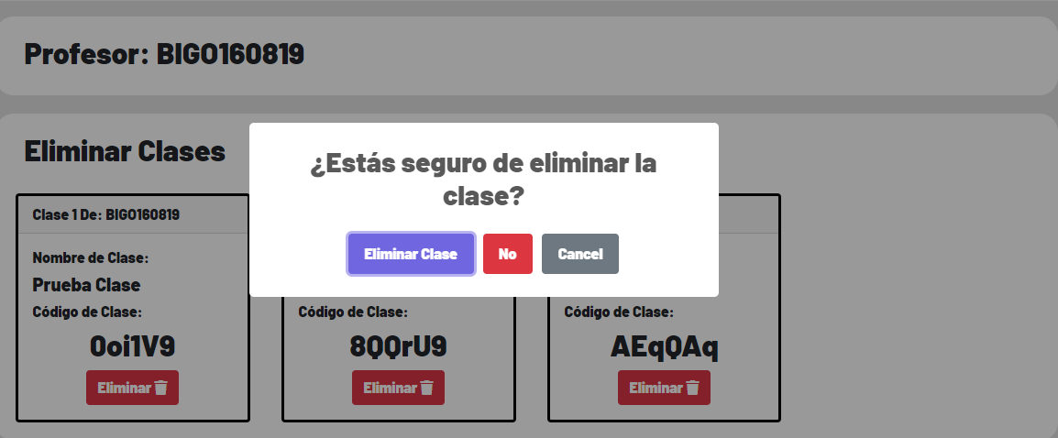

Figura 5.7 Proceso de Eliminación de Clase.

La siguiente figura (*Figura 5.7*) evidencia que la clase ya no se encuentra después de ser eliminada.

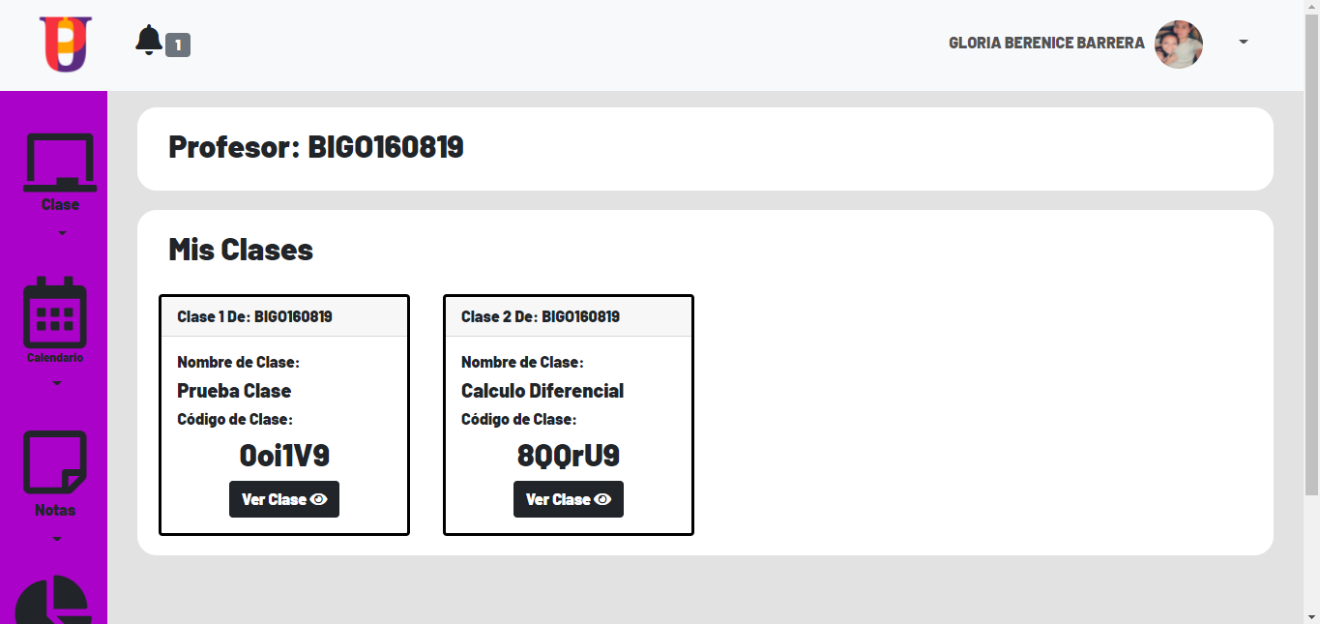

Figura 5.8 Verificación de Eliminación Aplicada

|  |  |  |  |
| --- | --- | --- | --- |
| FN3. GESTIONAR ACTIVIDADES | | | |
| DATOS GENERALES DE LA PRUEBA | | | |
| Requisito a probar:  FN3. Gestionar Actividades | | **Ejecutor:**  Alberto Morales Flores | |
| Fecha y Hora:  20/11/2021, 04:25 pm | |  | |
| DESARROLLO | | | |
| Objetivo: Verificar que el usuario pueda Agregar, Editar y/o Eliminar una Actividad. | | | |
| Condiciones de ejecución: Se debe Iniciar Sesión como un usuario de tipo Profesor. | | | |
| Entradas: Ninguna. | | | |
| Acciones: | **Resultados esperados:** | | Resultados Obtenidos: |
| 1. Iniciar Sesión como Profesor. 2. Seleccionar Clase. 3. Seleccionar Nueva Actividad Simple. 4. Digitar “Prueba Clase” en el campo nombre de clase y “Descripción general de clase” en el campo Descripción 5. Seleccionar Clase. 6. Seleccionar Ver Mis Clases. 7. Seleccionar Editar Clase 8. Seleccionar Editar Clase Bioquímica. 9. Digitar “Clase Modificada” en el campo Nombre de clase. 10. Seleccionar Aplicar Cambios. 11. Seleccionar Aplicar el Cambio 12. Seleccionar Clase. 13. Seleccionar Ver Mis Clases. 14. Seleccionar Eliminar Clase. 15. Seleccionar Eliminar “Clase Modificada”. 16. Seleccionar Eliminar Clase.   Seleccionar Ver Mis Clases. | 1. **Formulario de inicio de sesión.** 2. **Verificación de expresión regular de matrícula.** 3. **Panel de control de usuario.** | | 1. **Panel de control, de usuario.** |
| Evaluación de la prueba:  La prueba se realizó de manera satisfactoria. | | | |
| Acciones correctivas:  Ninguna. | | | |

|  |  |  |  |
| --- | --- | --- | --- |
| FN4. GESTIONAR EVENTOS DE CALENDARIO | | | |
| DATOS GENERALES DE LA PRUEBA | | | |
| Requisito a probar:  FN4. Gestionar Eventos de Calendario | | **Ejecutor:**  Alberto Morales Flores | |
| Fecha y Hora:  20/11/2021, 04:25 pm | |  | |
| DESARROLLO | | | |
| Objetivo: Verificar que el usuario pueda Agregar, Editar y/o Eliminar una clase. | | | |
| Condiciones de ejecución: Se debe Iniciar Sesión como un usuario de tipo Profesor. | | | |
| Entradas: Ninguna. | | | |
| Acciones: | **Resultados esperados:** | | Resultados Obtenidos: |
| 1. Clic en botón “Iniciar Sesión”. 2. Ingresar “root” en matrícula y contraseña “1234”. 3. Clic “Iniciar Sesión”. | 1. **Formulario de inicio de sesión.** 2. **Verificación de expresión regular de matrícula.** 3. **Panel de control de usuario.** | | 1. **Panel de control, de usuario.** |
| Evaluación de la prueba:  La prueba se realizó de manera satisfactoria. | | | |
| Acciones correctivas:  Ninguna. | | | |

|  |  |  |  |
| --- | --- | --- | --- |
| FN5. GESTIONAR USUARIOS | | | |
| DATOS GENERALES DE LA PRUEBA | | | |
| Requisito a probar:  FN5. Gestionar Usuarios | | **Ejecutor:**  Alberto Morales Flores | |
| Fecha y Hora:  20/11/2021, 04:25 pm | |  | |
| DESARROLLO | | | |
| Objetivo: Verificar que el usuario pueda Agregar, Editar y/o Eliminar una clase. | | | |
| Condiciones de ejecución: Se debe Iniciar Sesión como un usuario de tipo Profesor. | | | |
| Entradas: Ninguna. | | | |
| Acciones: | **Resultados esperados:** | | Resultados Obtenidos: |
| 1. Clic en botón “Iniciar Sesión”. 2. Ingresar “root” en matrícula y contraseña “1234”. 3. Clic “Iniciar Sesión”. | 1. **Formulario de inicio de sesión.** 2. **Verificación de expresión regular de matrícula.** 3. **Panel de control de usuario.** | | 1. **Panel de control, de usuario.** |
| Evaluación de la prueba:  La prueba se realizó de manera satisfactoria. | | | |
| Acciones correctivas:  Ninguna. | | | |

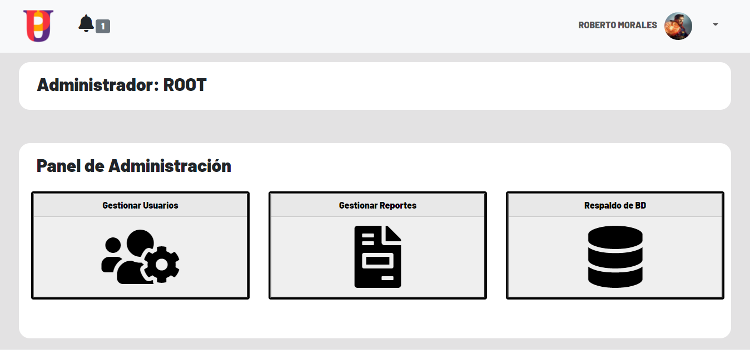

Figura 5. 10

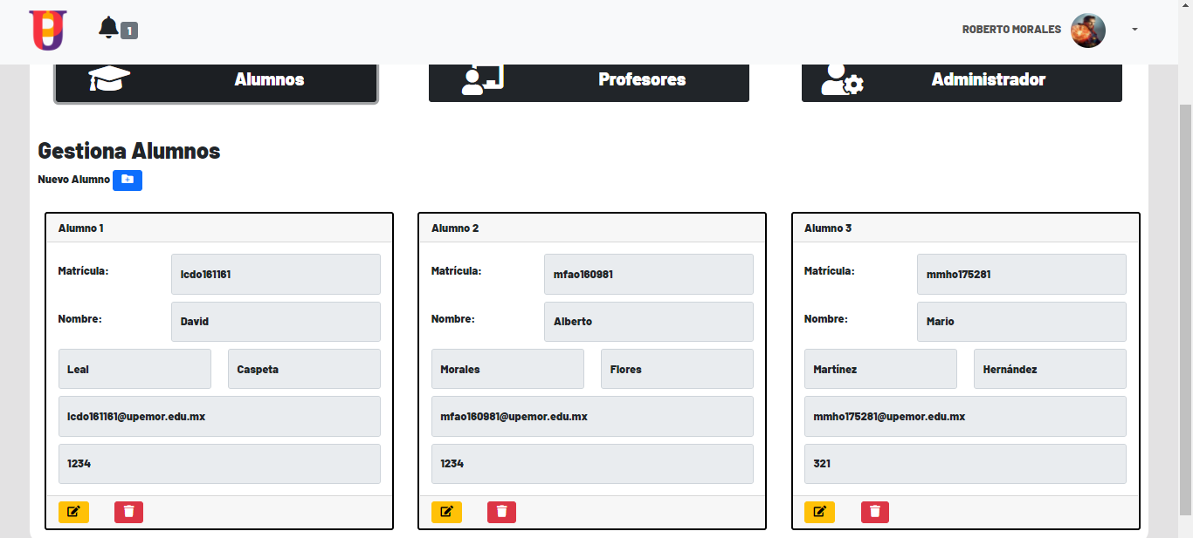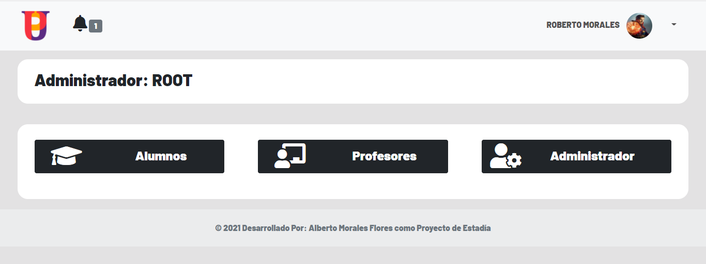

<

Figura 5. 11

Figura 5. 12

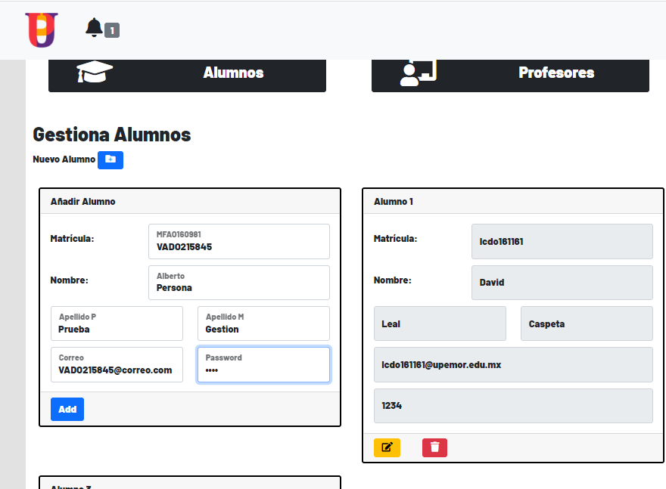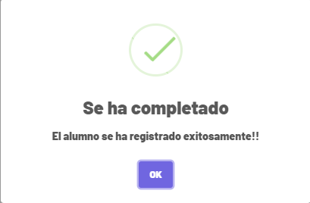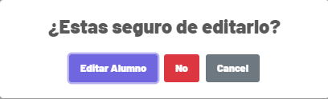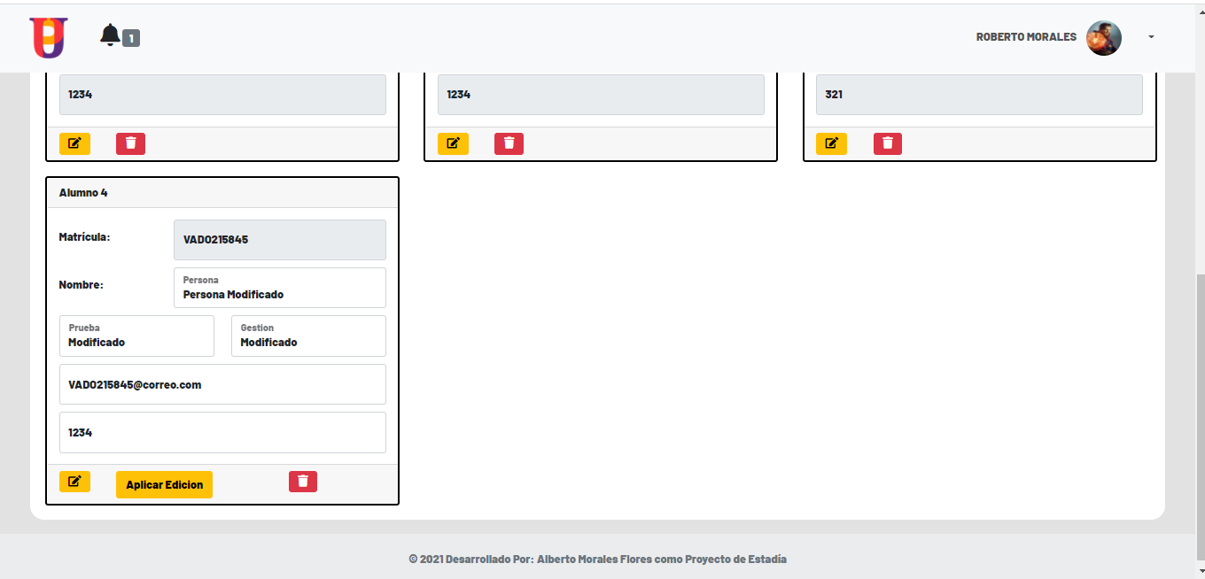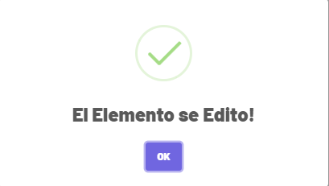

Figura 5. 13

Figura 5. 14

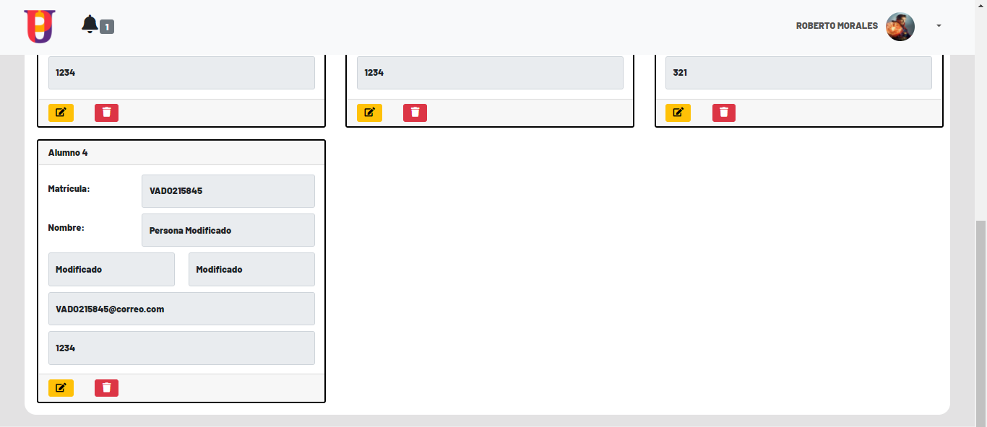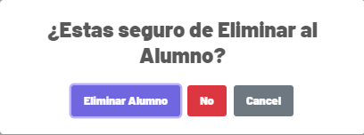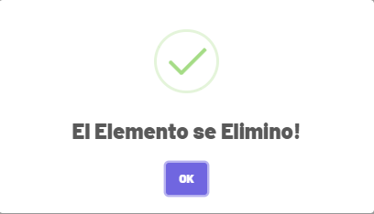

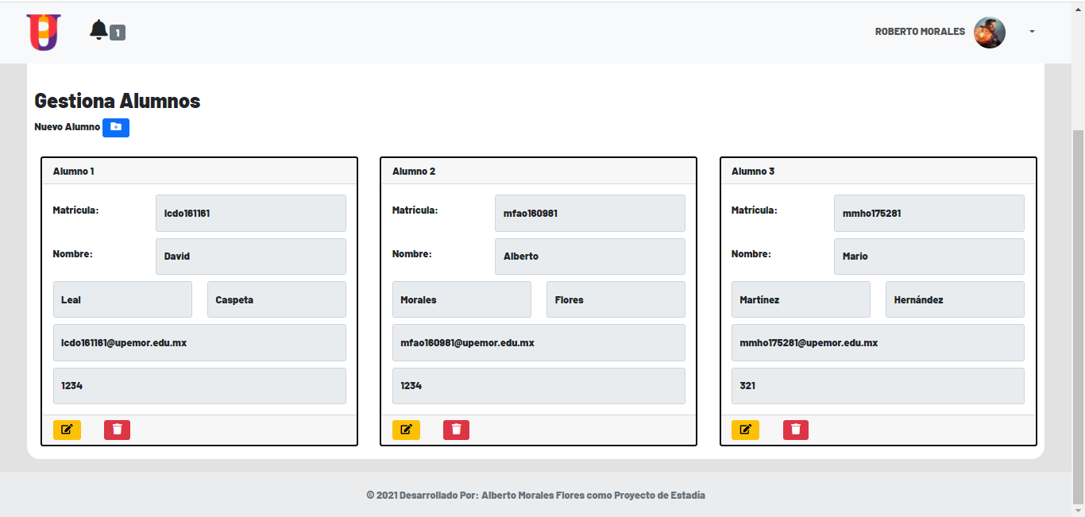

Figura 5. 15

|  |  |  |  |
| --- | --- | --- | --- |
| FN6. RESPALDO Y RECUPERACIÓN DE BD | | | |
| DATOS GENERALES DE LA PRUEBA | | | |
| Requisito a probar:  FN6. Respaldo y Recuperación de BD | | **Ejecutor:**  Alberto Morales Flores | |
| Fecha y Hora:  20/11/2021, 04:25 pm | |  | |
| DESARROLLO | | | |
| Objetivo: Verificar que el usuario pueda Agregar, Editar y/o Eliminar una clase. | | | |
| Condiciones de ejecución: Se debe Iniciar Sesión como un usuario de tipo Profesor. | | | |
| Entradas: Ninguna. | | | |
| Acciones: | **Resultados esperados:** | | Resultados Obtenidos: |
| 1. Clic en botón “Iniciar Sesión”. 2. Ingresar “root” en matrícula y contraseña “1234”. 3. Clic “Iniciar Sesión”. | 1. **Formulario de inicio de sesión.** 2. **Verificación de expresión regular de matrícula.** 3. **Panel de control de usuario.** | | 1. **Panel de control, de usuario.** |
| Evaluación de la prueba:  La prueba se realizó de manera satisfactoria. | | | |
| Acciones correctivas:  Ninguna. | | | |

|  |  |  |  |
| --- | --- | --- | --- |
| FN7. NOTIFICACIONES DE ACTIVIDADES | | | |
| DATOS GENERALES DE LA PRUEBA | | | |
| Requisito a probar:  FN7. Notificaciones de Actividades | | **Ejecutor:**  Alberto Morales Flores | |
| Fecha y Hora:  20/11/2021, 04:25 pm | |  | |
| DESARROLLO | | | |
| Objetivo: Verificar que el usuario pueda Agregar, Editar y/o Eliminar una clase. | | | |
| Condiciones de ejecución: Se debe Iniciar Sesión como un usuario de tipo Profesor. | | | |
| Entradas: Ninguna. | | | |
| Acciones: | **Resultados esperados:** | | Resultados Obtenidos: |
| 1. Clic en botón “Iniciar Sesión”. 2. Ingresar “root” en matrícula y contraseña “1234”. 3. Clic “Iniciar Sesión”. | 1. **Formulario de inicio de sesión.** 2. **Verificación de expresión regular de matrícula.** 3. **Panel de control de usuario.** | | 1. **Panel de control, de usuario.** |
| Evaluación de la prueba:  La prueba se realizó de manera satisfactoria. | | | |
| Acciones correctivas:  Ninguna. | | | |

|  |  |  |  |
| --- | --- | --- | --- |
| FN8. GESTIONAR REPORTES | | | |
| DATOS GENERALES DE LA PRUEBA | | | |
| Requisito a probar:  FN8. Gestionar Reportes | | **Ejecutor:**  Alberto Morales Flores | |
| Fecha y Hora:  20/11/2021, 04:25 pm | |  | |
| DESARROLLO | | | |
| Objetivo: Verificar que el usuario pueda Agregar, Editar y/o Eliminar una clase. | | | |
| Condiciones de ejecución: Se debe Iniciar Sesión como un usuario de tipo Profesor. | | | |
| Entradas: Ninguna. | | | |
| Acciones: | **Resultados esperados:** | | Resultados Obtenidos: |
| 1. Clic en botón “Iniciar Sesión”. 2. Ingresar “root” en matrícula y contraseña “1234”. 3. Clic “Iniciar Sesión”. | 1. **Formulario de inicio de sesión.** 2. **Verificación de expresión regular de matrícula.** 3. **Panel de control de usuario.** | | 1. **Panel de control, de usuario.** |
| Evaluación de la prueba:  La prueba se realizó de manera satisfactoria. | | | |
| Acciones correctivas:  Ninguna. | | | |

|  |  |  |  |
| --- | --- | --- | --- |
| FN9. GESTIONAR NOTAS | | | |
| DATOS GENERALES DE LA PRUEBA | | | |
| Requisito a probar:  FN9. Gestionar Notas | | **Ejecutor:**  Alberto Morales Flores | |
| Fecha y Hora:  20/11/2021, 04:25 pm | |  | |
| DESARROLLO | | | |
| Objetivo: Verificar que el usuario pueda Agregar, Editar y/o Eliminar una clase. | | | |
| Condiciones de ejecución: Se debe Iniciar Sesión como un usuario de tipo Profesor. | | | |
| Entradas: Ninguna. | | | |
| Acciones: | **Resultados esperados:** | | Resultados Obtenidos: |
| 1. Iniciar Sesión como Profesor o Alumno. | 1. **Formulario de inicio de sesión.** 2. **Verificación de expresión regular de matrícula.** 3. **Panel de control de usuario.** | | 1. **Panel de control, de usuario.** |
| Evaluación de la prueba:  La prueba se realizó de manera satisfactoria. | | | |
| Acciones correctivas:  Ninguna. | | | |

Figura 5. 16 Opción Gestionar Mis Notas.

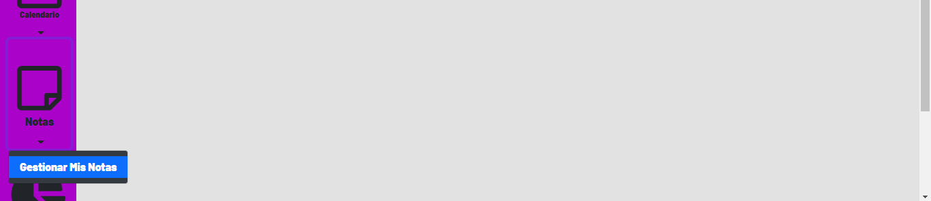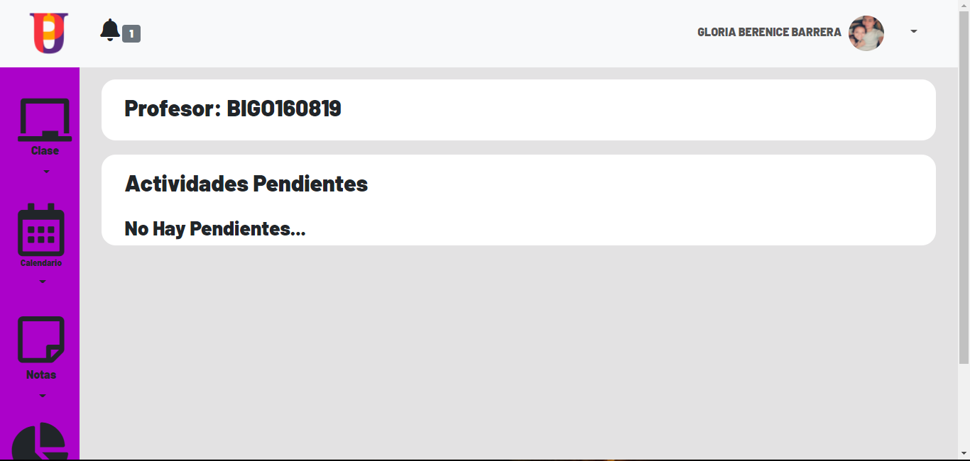

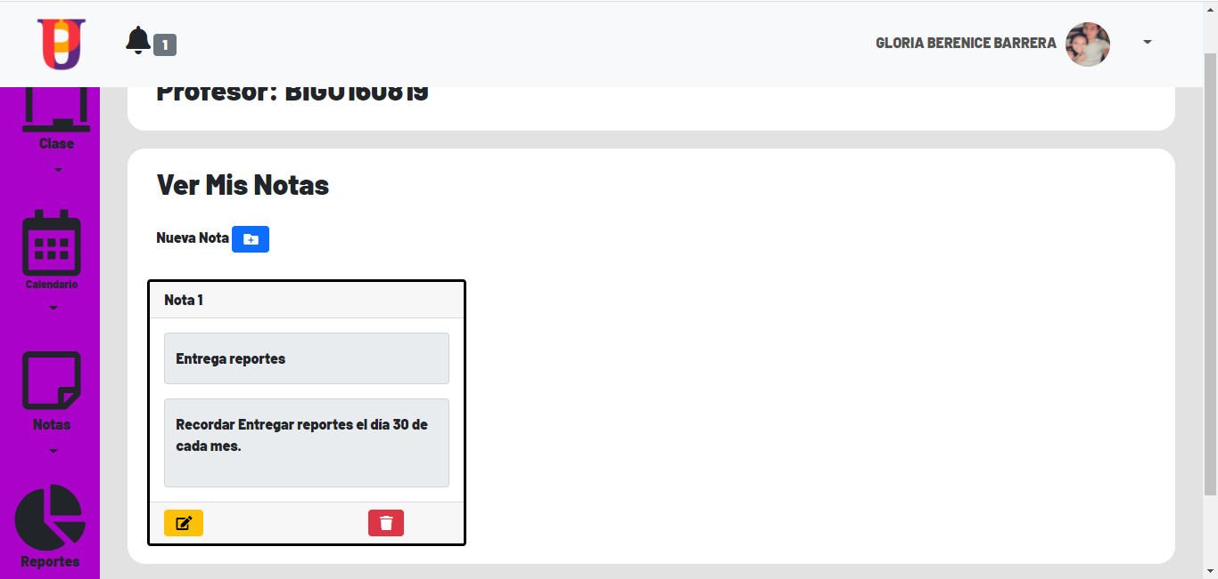

Figura 5. 17 Notas creadas.

Figura 5. 18 Agregar nueva nota.

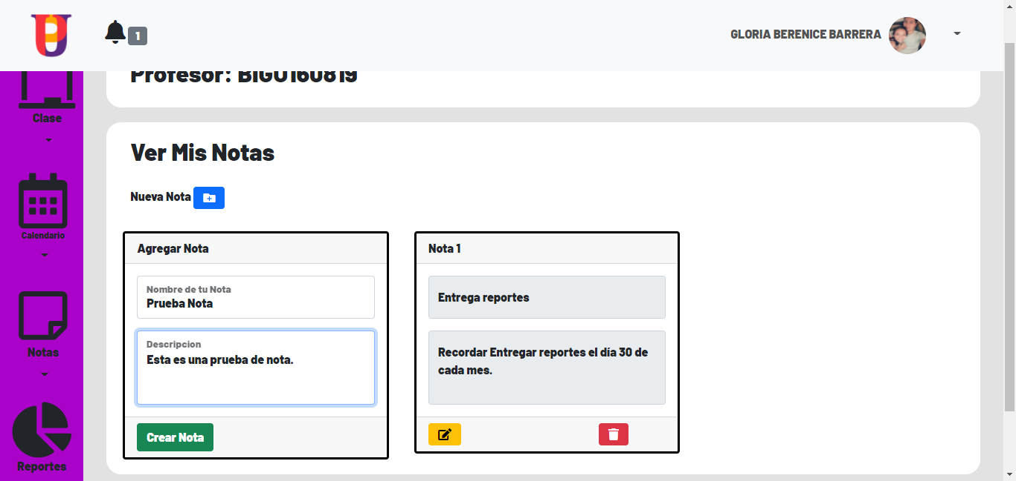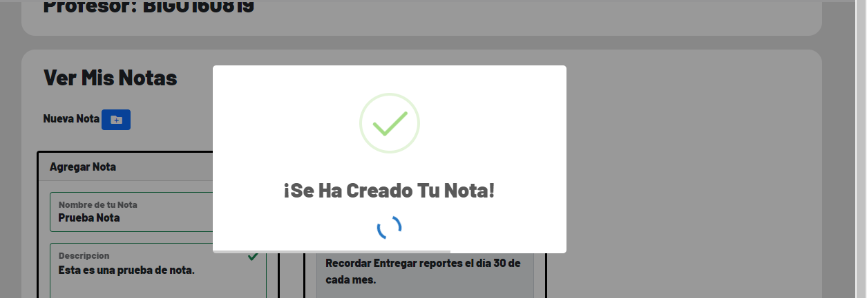

Figura 5. 19 Nota creada.

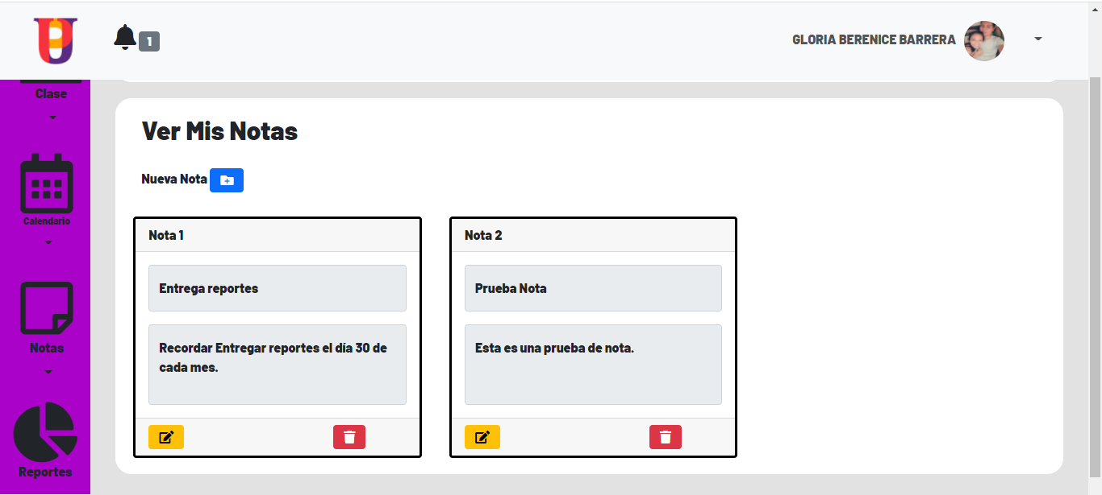

Figura 5. 20 Modificación de una Nota.

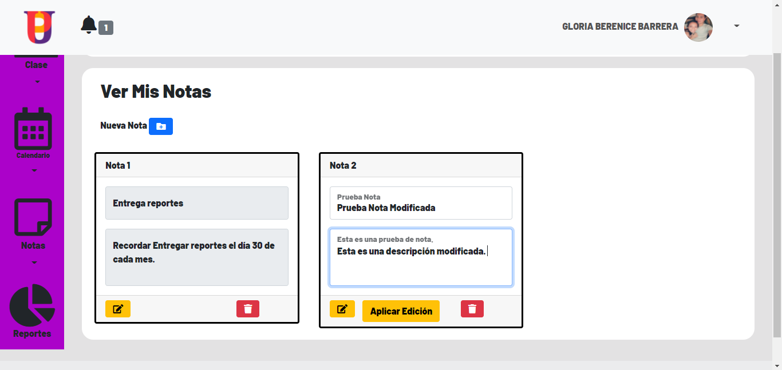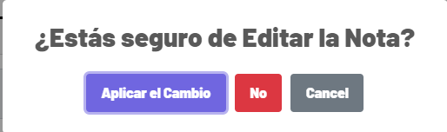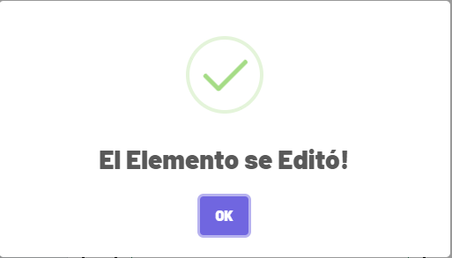

Figura 5. 21 Proceso de eliminación Nota.

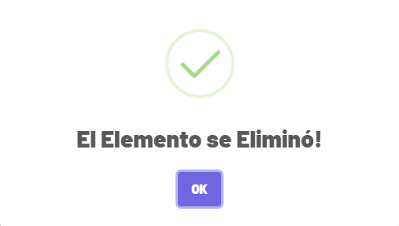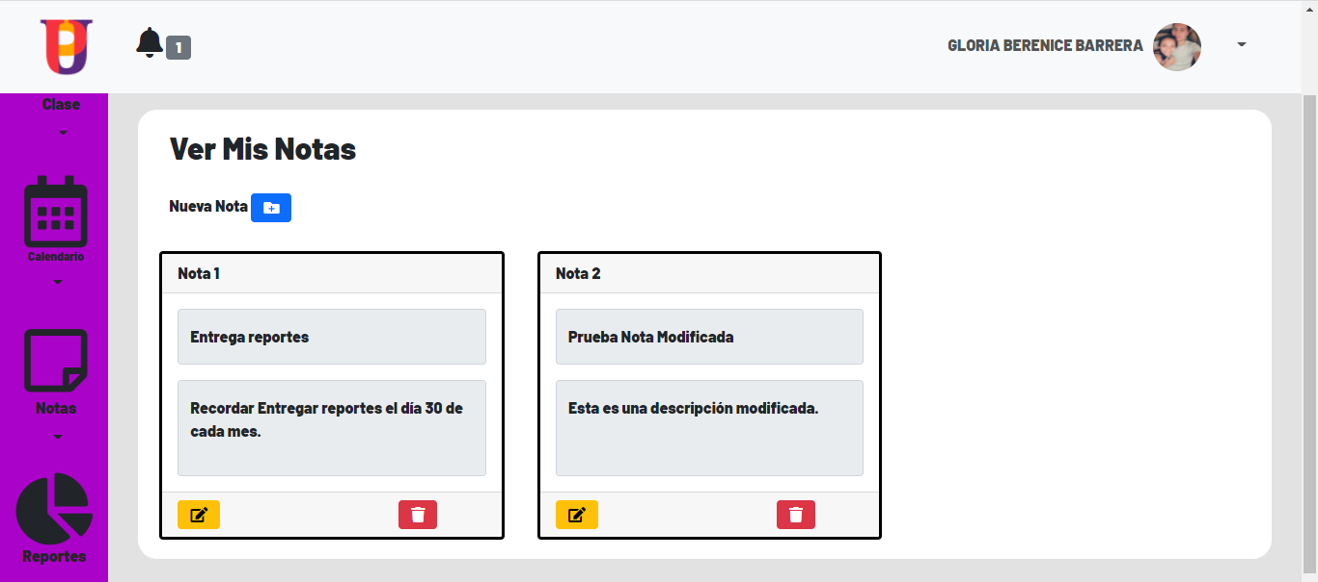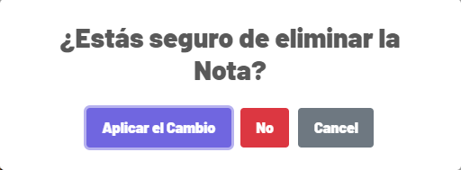

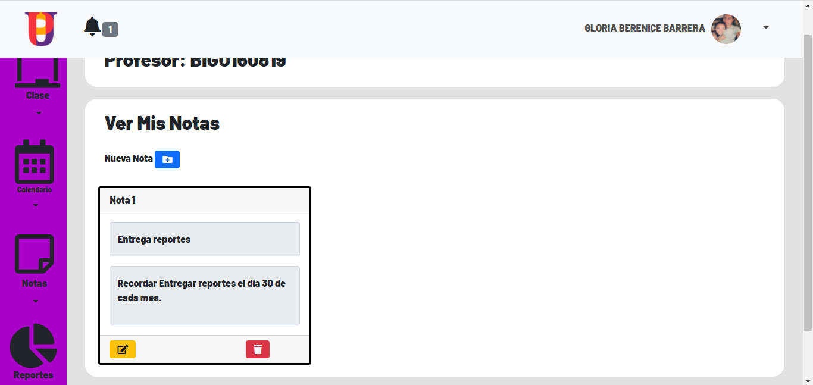

Figura 5. 22 Verificación de Eliminación Nota.

|  |  |  |  |
| --- | --- | --- | --- |
| FN10. CATÁLOGO DE PENDIENTES | | | |
| DATOS GENERALES DE LA PRUEBA | | | |
| Requisito a probar:  FN10. Catálogo de Pendientes | | **Ejecutor:**  Alberto Morales Flores | |
| Fecha y Hora:  20/11/2021, 04:25 pm | |  | |
| DESARROLLO | | | |
| Objetivo: Verificar que el usuario pueda Agregar, Editar y/o Eliminar una clase. | | | |
| Condiciones de ejecución: Se debe Iniciar Sesión como un usuario de tipo Profesor. | | | |
| Entradas: Ninguna. | | | |
| Acciones: | **Resultados esperados:** | | Resultados Obtenidos: |
| 1. Clic en botón “Iniciar Sesión”. 2. Ingresar “root” en matrícula y contraseña “1234”. 3. Clic “Iniciar Sesión”. | 1. **Formulario de inicio de sesión.** 2. **Verificación de expresión regular de matrícula.** 3. **Panel de control de usuario.** | | 1. **Panel de control, de usuario.** |
| Evaluación de la prueba:  La prueba se realizó de manera satisfactoria. | | | |
| Acciones correctivas:  Ninguna. | | | |

|  |  |  |  |
| --- | --- | --- | --- |
| FN11. ACTIVIDADES DIDÁCTICAS | | | |
| DATOS GENERALES DE LA PRUEBA | | | |
| Requisito a probar:  FN11. Actividades Didácticas. | | **Ejecutor:**  Alberto Morales Flores | |
| Fecha y Hora:  20/11/2021, 04:25 pm | |  | |
| DESARROLLO | | | |
| Objetivo: Verificar que el usuario pueda Agregar, Editar y/o Eliminar una clase. | | | |
| Condiciones de ejecución: Se debe Iniciar Sesión como un usuario de tipo Profesor. | | | |
| Entradas: Ninguna. | | | |
| Acciones: | **Resultados esperados:** | | Resultados Obtenidos: |
| 1. Clic en botón “Iniciar Sesión”. 2. Ingresar “root” en matrícula y contraseña “1234”. 3. Clic “Iniciar Sesión”. | 1. **Formulario de inicio de sesión.** 2. **Verificación de expresión regular de matrícula.** 3. **Panel de control de usuario.** | | 1. **Panel de control, de usuario.** |
| Evaluación de la prueba:  La prueba se realizó de manera satisfactoria. | | | |
| Acciones correctivas:  Ninguna. | | | |

## Bitácora de implantación

En este apartado se muestra la manera en que el sistema es implantado de manera local, con la cualidad de instalación en un servidor de prueba instalado en una laptop con sistema operativo Windows 10.

Para dicha implantación es necesario ir al directorio principal del sistema operativo (Disco local C:), como se muestra en la Figura 5. 23, donde se ubica la carpeta con el nombre de **xampp** (carpeta creada a partir de la instalación del servidor de pruebas).

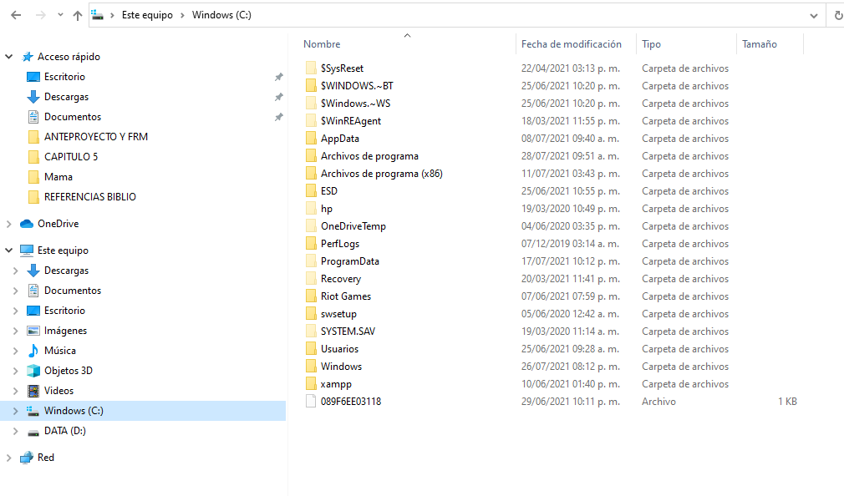

Figura 5. 1 Carpeta raíz en disco local C:

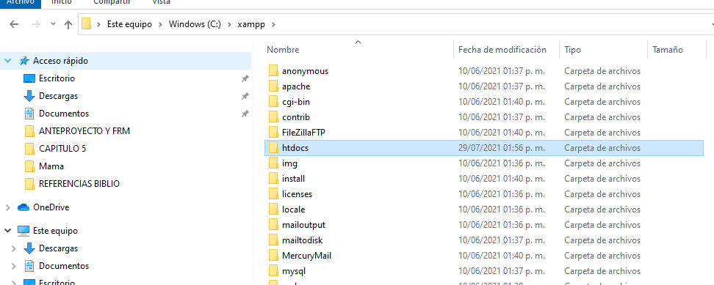Posteriormente se abre la carpeta **“xampp”** donde encontraremos la carpeta **“htdocs”,** donde se almacenan todos los proyectos, como se muestra en la *Figura.5.2.*

Figura 5. 2 Carpeta htdocs

Dentro de la careta **“htdocs”** se creó la carpeta correspondiente al desarrollo del proyecto (*Figura 5.3*), donde se contienen todos los archivos del mismo necesarios para el correcto funcionamiento del sistema. Donde se podrá acceder a la misma mediante cualquier navegador de internet mediante la siguiente url: **“localhost/Estadia”.**

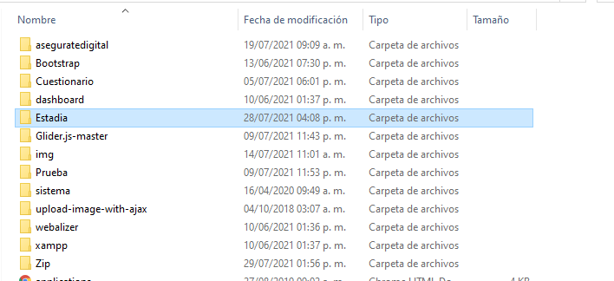

Figura 5. 3 alojamiento de la carpeta correspondiente al proyecto en htdocs.

En la *Figura 5.4* y *Figura 5.5* se muestra la implantación del sistema mediante dos distintos navegadores (Google Chrome y Microsoft Edge).

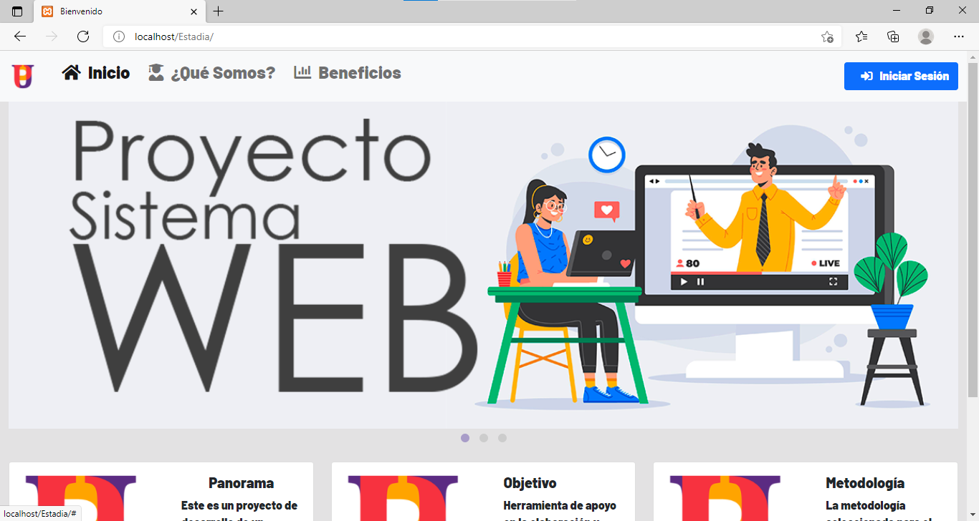

Figura 5. 4 sistema corriendo desde navegador Microsoft Edge

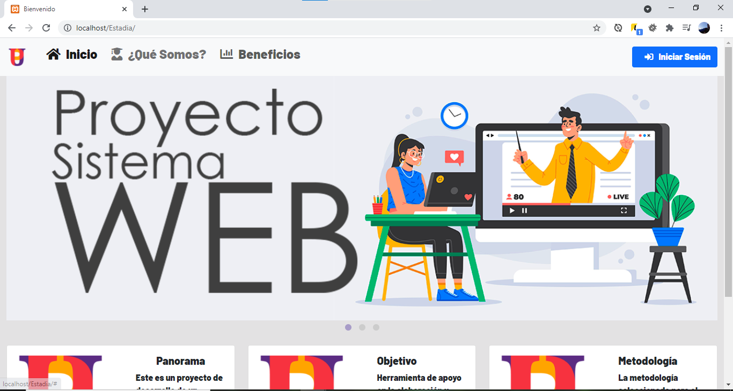

Figura 5. 5 sistema corriendo desde navegador Google Chrome

# CONCLUSIONES

El presente capítulo expresa las conclusiones finales con base en cada una de las instancias determinadas a lo largo del tiempo de desarrollo del proyecto. Esto con el fin de brindar de la información correspondiente al desarrollo para poder brindar de continuidad a trabajos futuros basados en este mismo.

## Conclusiones

El desarrollo del Sistema Web para el Seguimiento en el Aprovechamiento Estudiantil Mediante las Tecnologías a Distancia permite a profesores y alumnos crear un ambiente de aula de clase “virtual”, que brinda de una herramienta más de apoyo durante la crisis provocada debido a las consecuencias relacionadas a la pandemia de Sars-Cov-2.

Por lo tanto, se puede determinar que:

* Se diseñó y desarrolló un sistema que permite brindar el entorno de un aula de clase de manera virtual como se indica en el esquema propuesto durante el capítulo cuatro de esta tesina.
* Se desarrolló de manera exitosa un sistema que integra a profesores y alumnos en un ambiente que involucra las tecnologías a distancia.

En cuanto a los objetivos específicos alcanzados se puede concluir que:

* Se desarrolló de manera efectiva un módulo de clases donde profesores y alumnos interactúen mediante la realización y asignación de actividades, así como de acceso a material didáctico proporcionado por el profesor.
* Se permite acceder a los usuarios (administradores, profesores y alumnos), mediante una matrícula, así como de una contraseña accediendo a un panel de control de acuerdo a el tipo de usuario.
* Se concretó el desarrollo del módulo de creación de un test dinámico involucrando la dinámica de un juego de índole tradicional (para el caso de este proyecto propuesto el “Juego del Ahorcado”) trasladado a un ambiente de un test.
* El sistema permite a los usuarios la generación de reportes de acuerdo a las capacidades jerárquicas dentro del sistema.
* El sistema permite la generación de un archivo de tipo SQL como copia de seguridad de la base de datos así como la restauración de una copia generada con anterioridad.

## Trabajo futuro

Dentro del marco de desarrollo de un proyecto es importante pensar en el panorama de las líneas de trabajo futuras en las que se puedan trabajar, con motivo de dar el seguimiento necesario para la continuidad del esfuerzo invertido en un proyecto.

Por lo tanto, como trabajo futuro se presentan las siguientes acciones a contemplar para ampliar el desarrollo del presente proyecto:

* Implementación de modalidad de videollamada grupal donde se involucren profesores y alumnos, incentivando y llevando más allá la herramienta de clase en línea permitiendo la enseñanza a larga distancia de una mejor manera.
* Agregar nuevas modalidades de actividades didácticas donde se implementen más juegos de índole tradicional, que permita dotar de mayor dinamismo y diversidad para la aplicación de test.

Además de los añadidos anteriormente descritos puede tomarse dicho desarrollo como un área de oportunidad futura en la implementación de una modalidad de estudio dentro de la universidad totalmente online, así como de mejora.

Por otro lado, también pudiera tomarse como una herramienta para capacitaciones del personal que labora dentro de la universidad.

# Referencias Bibliográficas

Alexander Menzinsky, G. L. (2020). *Historias de Usuario Ingeniería de Requisitos Ágil.* N/A: Scrum Manager.

Anonimo. (24 de Mayo de 2014). *blog.aulaformativa.com*. Obtenido de blog.aulaformativa.com: https://blog.aulaformativa.com/sublime-text-editor-descubre-por-que-es-uno-de-los-mejores-editores-html/

Anonimo. (23 de Marzo de 2017). *janda1617smr2curro.blogspot.com/*. Obtenido de janda1617smr2curro.blogspot.com/: http://janda1617smr2curro.blogspot.com/2017/03/que-es-xampp-y-para-que-sirve.html

Battistutti, O. C. (2006). *Fundamentos de programación. Piensa en C.* México: Pearson Educación de México, S.A. de C.V.

blackbeast.pro, A. d. (26 de Junio de 2019). *blackbeast.pro*. Obtenido de blackbeast.pro: https://blackbeast.pro/diccionario/photoshop/

Blog, R. (Abril de 2018). *medium.com.* Obtenido de medium.com: https://medium.com/@requeridosblog/requerimientos-funcionales-y-no-funcionales-ejemplos-y-tips-aa31cb59b22a

Cáceres, R. R. (20 de Mayo de 2016). El modelo educativo basado en competencias para la enseñanza del arte. Mérida, Mérida, Venezuela.

Camarena Sagredo, J. G., Trueba Espinosa, A., Martínez Reyes, M., & López García, M. d. (2012). *Automatización de la codificación del patrón modelo vista controlador (mvc) en proyectos orientados a la Web.* Toluca: Ciencia Ergo Sum.

Clinic, P. d. (15 de Octubre de 2020). *www.mayoclinic.org*. Obtenido de www.mayoclinic.org: https://www.mayoclinic.org/es-es/diseases-conditions/coronavirus/in-depth/mental-health-covid-19/art-20482731

Corporation, I. (22 de Abril de 2014). *www.ibm.com*. Obtenido de www.ibm.com: https://www.ibm.com/docs/es/rational-soft-arch/9.6.1?topic=page-asynchronous-javascript-xml-ajax-overview

Corporation, O. (04 de Julio de 2021). *www.mysql.com*. Obtenido de www.mysql.com: https://www.mysql.com/products/workbench/

Elizabeth Suescún Monsalve, V. M. (Sin Fecha ). Evolución de un Juego Educacional de Ingeniería de Software a través de Técnicas de Elicitación de Requisitos. Rio de Janeiro, Gávea, Brasil.

Foundation, O. (04 de Julio de 2021). *api.jquery.com*. Obtenido de api.jquery.com: https://api.jquery.com/

Foundation., T. A. (2020). *netbeans.apache.org*. Obtenido de netbeans.apache.org: https://netbeans.apache.org//kb/docs/javaee/ecommerce/design.html

Gauchat, J. D. (2021). *El gran libro de HTML5 , CSS3 y JavaScript.* Barcelona: Marcombo.

group, e. w. (4 de Julio de 2021). *estradawebgroup.com*. Obtenido de estradawebgroup.com: https://estradawebgroup.com/Post/Mensajes-de-notificacion-profesionales-al-usuario-con-jQuery-y-SweetAlert/4252

Group, T. P. (05 de Julio de 2021). *www.php.net*. Obtenido de www.php.net: https://www.php.net/manual/es/intro-whatis.php

José Rafael Capacho Portilla, W. N. (2017). *Diseño de Base de Datos.* Barranquilla, Colombia : Universidad del Norte Editorial.

KENNETH E. KENDALL, J. E. (2011). *Análisis y Diseño de Sistemas.* México: Prentice Hall.

Letelier, P. (Junio de 2006). Métodologías ágiles para el desarrollo de software: eXtreme Programming (XP). Valencia, Valencia . Obtenido de www.cyta.com.ar.

M. Claudia Albornoz, M. B. (2017). Interfaz Gráfica de Usuario: el Usuario como Protagonista del Diseño . San Luis, San Luis, Argentina.

M., E. B. (2018). *Desarrollo de un sistema web multiplataforma de gestión de selección del personal para el área de talento humano, utilizando el framework Bootstrap.* Cuenca : Universidada del Azuay.

Quiroz, J. (2003). *El modelo relacional de bases de datos.* Sin Ciudad: Boletín de Política Informática Núm.

Silvana del Valle, R. (Abril de 2012). *sedici.unlp.edu.ar.* Obtenido de sedici.unlp.edu.ar: http://sedici.unlp.edu.ar/bitstream/handle/10915/33033/Documento_completo.pdf?sequence=1&isAllowed=y

*virtual.itca.edu.sv*. (15 de Abril de 2021). Obtenido de virtual.itca.edu.sv: https://virtual.itca.edu.sv/Mediadores/stis/42___programacin_extrema.html

Zamenfeld, S. (1 de Julio de 2011). *www.brainlabs.com.ar*. Obtenido de www.brainlabs.com.ar: https://www.brainlabs.com.ar/novedad/staruml-una-herramienta-para-modelado/

# Referencias

Alexander Menzinsky, G. L. (2020). *Historias de Usuario Ingeniería de Requisitos Ágil.* N/A: Scrum Manager.

Anonimo. (24 de Mayo de 2014). *blog.aulaformativa.com*. Obtenido de blog.aulaformativa.com: https://blog.aulaformativa.com/sublime-text-editor-descubre-por-que-es-uno-de-los-mejores-editores-html/

Anonimo. (23 de Marzo de 2017). *janda1617smr2curro.blogspot.com/*. Obtenido de janda1617smr2curro.blogspot.com/: http://janda1617smr2curro.blogspot.com/2017/03/que-es-xampp-y-para-que-sirve.html

Battistutti, O. C. (2006). *Fundamentos de programación. Piensa en C.* México: Pearson Educación de México, S.A. de C.V.

blackbeast.pro, A. d. (26 de Junio de 2019). *blackbeast.pro*. Obtenido de blackbeast.pro: https://blackbeast.pro/diccionario/photoshop/

Blog, R. (Abril de 2018). *medium.com.* Obtenido de medium.com: https://medium.com/@requeridosblog/requerimientos-funcionales-y-no-funcionales-ejemplos-y-tips-aa31cb59b22a

Cáceres, R. R. (20 de Mayo de 2016). El modelo educativo basado en competencias para la enseñanza del arte. Mérida, Mérida, Venezuela.

Camarena Sagredo, J. G., Trueba Espinosa, A., Martínez Reyes, M., & López García, M. d. (2012). *Automatización de la codificación del patrón modelo vista controlador (mvc) en proyectos orientados a la Web.* Toluca: Ciencia Ergo Sum.

Clinic, P. d. (15 de Octubre de 2020). *www.mayoclinic.org*. Obtenido de www.mayoclinic.org: https://www.mayoclinic.org/es-es/diseases-conditions/coronavirus/in-depth/mental-health-covid-19/art-20482731

Corporation, I. (22 de Abril de 2014). *www.ibm.com*. Obtenido de www.ibm.com: https://www.ibm.com/docs/es/rational-soft-arch/9.6.1?topic=page-asynchronous-javascript-xml-ajax-overview

Corporation, O. (04 de Julio de 2021). *www.mysql.com*. Obtenido de www.mysql.com: https://www.mysql.com/products/workbench/

Elizabeth Suescún Monsalve, V. M. (Sin Fecha ). Evolución de un Juego Educacional de Ingeniería de Software a través de Técnicas de Elicitación de Requisitos. Rio de Janeiro, Gávea, Brasil.

Foundation, O. (04 de Julio de 2021). *api.jquery.com*. Obtenido de api.jquery.com: https://api.jquery.com/

Foundation., T. A. (2020). *netbeans.apache.org*. Obtenido de netbeans.apache.org: https://netbeans.apache.org//kb/docs/javaee/ecommerce/design.html

Gauchat, J. D. (2021). *El gran libro de HTML5 , CSS3 y JavaScript.* Barcelona: Marcombo.

group, e. w. (4 de Julio de 2021). *estradawebgroup.com*. Obtenido de estradawebgroup.com: https://estradawebgroup.com/Post/Mensajes-de-notificacion-profesionales-al-usuario-con-jQuery-y-SweetAlert/4252

Group, T. P. (05 de Julio de 2021). *www.php.net*. Obtenido de www.php.net: https://www.php.net/manual/es/intro-whatis.php

José Rafael Capacho Portilla, W. N. (2017). *Diseño de Base de Datos.* Barranquilla, Colombia : Universidad del Norte Editorial.

KENNETH E. KENDALL, J. E. (2011). *Análisis y Diseño de Sistemas.* México: Prentice Hall.

Letelier, P. (Junio de 2006). Métodologías ágiles para el desarrollo de software: eXtreme Programming (XP). Valencia, Valencia . Obtenido de www.cyta.com.ar.

M. Claudia Albornoz, M. B. (2017). Interfaz Gráfica de Usuario: el Usuario como Protagonista del Diseño . San Luis, San Luis, Argentina.

M., E. B. (2018). *Desarrollo de un sistema web multiplataforma de gestión de selección del personal para el área de talento humano, utilizando el framework Bootstrap.* Cuenca : Universidada del Azuay.

Quiroz, J. (2003). *El modelo relacional de bases de datos.* Sin Ciudad: Boletín de Política Informática Núm.

Silvana del Valle, R. (Abril de 2012). *sedici.unlp.edu.ar.* Obtenido de sedici.unlp.edu.ar: http://sedici.unlp.edu.ar/bitstream/handle/10915/33033/Documento_completo.pdf?sequence=1&isAllowed=y

*virtual.itca.edu.sv*. (15 de Abril de 2021). Obtenido de virtual.itca.edu.sv: https://virtual.itca.edu.sv/Mediadores/stis/42___programacin_extrema.html

Zamenfeld, S. (1 de Julio de 2011). *www.brainlabs.com.ar*. Obtenido de www.brainlabs.com.ar: https://www.brainlabs.com.ar/novedad/staruml-una-herramienta-para-modelado/

# Anexo A. Cuestionario para entrevista

**Anexo B.** **Historias de Usuario**

Para el desarrollo de un proyecto principalmente en el ámbito de la ingeniería de requisitos se dispone de dos medios de comunicación primordiales esto para la recolección transmisión de los requisitos.

* Comunicación escrita:
  + Registra la información de forma permanente.
  + Es más sencillo compartirla en grupos y personal remoto.
  + Se pueden pensar y revisar bien y de forma completa.
  + Son más susceptibles a malinterpretaciones.
* Comunicación Verbal:
  + Permiten recibir *feedback* de manera inmediata.
  + Son dinámicas, la conversación se adapta para maximizar la eficacia.
  + Se adaptan con facilidad a nuevos desarrollos.
  + Generar ideas nuevas.
  + Permiten alcanzar la comprensión y claridad comunes con menor esfuerzo.

Por lo tanto, las historias de usuario se utilizan en el contexto de la ingeniería de software ágil como una herramienta de comunicación que combina las distintas fortalezas de los dos medios antes mencionados, describe, en una o dos frases,

Una funcionalidad de software desde el punto de vista del usuario, enfocándose principalmente en las necesidades y problemáticas que resuelve. (Alexander Menzinsky, 2020)

|  |  |  |  |
| --- | --- | --- | --- |
| HISTORIA DE USUARIO | | | |
| # | 001 | **Usuario:** Administrador / Estudiantes / Profesores | |
| Nombre Historia:  Inicio de Sesión | | | |
| Prioridad:  Alta | | | **Riesgo de desarrollo:**  Alto |
| Iteración asignada: 1 | | | |
| Descripción:  Ingresar a la sesión de usuario mediante una matrícula y una contraseña, que permita gestionar las opciones de acuerdo a mi nivel jerárquico como usuario. | | | |
| Validación:  El usuario puede iniciar sesión mientras cuente con una matrícula registrada en el sistema de lo contrario no puede acceder. | | | |

|  |  |  |  |
| --- | --- | --- | --- |
| HISTORIA DE USUARIO | | | |
| # | 002 | **Usuario:** Administrador | |
| Nombre Historia:  Gestión de Usuarios | | | |
| Prioridad:  Alta | | | **Riesgo de desarrollo:**  Alto |
| Iteración asignada: 1 | | | |
| Descripción:  Un administrador puede gestionar a otros usuarios incluso a un administrador (esto únicamente como administrador maestro), si un usuario ya existe no puede agregarse nuevamente.  En la gestión se integra el añadir, editar información de los usuarios y su eliminación del sistema. | | | |
| Validación:  Si se ingresa al sistema como usuario administrador se podrá gestionar a los usuarios contenidos en el sistema. | | | |

|  |  |  |  |
| --- | --- | --- | --- |
| HISTORIA DE USUARIO | | | |
| # | 003 | **Usuario:** Profesor | |
| Nombre Historia:  Gestión de Clases | | | |
| Prioridad:  Alta | | | **Riesgo de desarrollo:**  Alto |
| Iteración asignada: 1 | | | |
| Descripción:  Un administrador puede gestionar clases las cuales contienen estudiantes dentro de sí.  Puede crear una clase nueva la cual puede compartir a sus alumnos mediante un código generado para su acceso.  Editar información de una clase.  Así como eliminar una clase antes creada. | | | |
| Validación:  Si se ingresa al sistema como usuario administrador se podrá gestionar a las clases. | | | |

|  |  |  |  |
| --- | --- | --- | --- |
| HISTORIA DE USUARIO | | | |
| # | 004 | **Usuario:** Profesor | |
| Nombre Historia:  Gestión de Actividades de clase | | | |
| Prioridad:  Alta | | | **Riesgo de desarrollo:**  Alto |
| Iteración asignada: 1 | | | |
| Descripción:  Un administrador puede gestionar las actividades para una clase, cuando el profesor desee crear, editar y/o eliminar una actividad propuesta para una clase dentro del sistema. | | | |
| Validación:  Si se ingresa al sistema como usuario administrador se podrá gestionar las actividades de las clases. | | | |

|  |  |  |  |
| --- | --- | --- | --- |
| HISTORIA DE USUARIO | | | |
| # | 005 | **Usuario:** Profesor / Estudiantes | |
| Nombre Historia:  Gestión de Notas | | | |
| Prioridad:  Baja | | | **Riesgo de desarrollo:**  Baja |
| Iteración asignada: 2 | | | |
| Descripción:  Como profesor o estudiante es posible la gestión de notas (para recordar algún punto importante, apuntes, etc.). En la gestión se puede Agregar, Editar o eliminar notas. | | | |
| Validación:  Si un usuario de tipo profesor o estudiante puede gestionar alguna nota ya sea agregar un nuevo apunte o algo que desee guardar, editar alguna creada anteriormente o eliminar definitivamente una nota dentro del sistema. | | | |

|  |  |  |  |
| --- | --- | --- | --- |
| HISTORIA DE USUARIO | | | |
| # | 006 | **Usuario:** Profesor / Estudiantes | |
| Nombre Historia:  Gestión de eventos en calendario | | | |
| Prioridad:  Media | | | **Riesgo de desarrollo:**  Baja |
| Iteración asignada: 2 | | | |
| Descripción:  Como profesor o estudiante es posible la gestión de eventos como recordatorio dentro de un calendario, donde podrá registrar, editar y/o eliminar algún evento importante que le gustaría recordar. | | | |
| Validación:  Si un usuario de tipo profesor o estudiante puede gestionar los eventos que haya creado dentro del calendario. | | | |

|  |  |  |  |
| --- | --- | --- | --- |
| HISTORIA DE USUARIO | | | |
| # | 007 | **Usuario:** Profesor / Estudiantes | |
| Nombre Historia:  Notificaciones | | | |
| Prioridad:  Media | | | **Riesgo de desarrollo:**  Baja |
| Iteración asignada: 3 | | | |
| Descripción:  Cuando se registre o este próximo algún evento importante se le notifica al usuario.  Ejemplo: Está próxima a vencer alguna actividad de una clase determinada. | | | |
| Validación:  Si un usuario recibe una notificación determinada de acuerdo a alguna acción importante ya sea como vencimiento de actividades, aviso de eventos de calendario, etc. | | | |

|  |  |  |  |
| --- | --- | --- | --- |
| HISTORIA DE USUARIO | | | |
| # | 008 | **Usuario:** Administrador | |
| Nombre Historia:  Respaldo y recuperación de Base de datos | | | |
| Prioridad:  Alta | | | **Riesgo de desarrollo:**  Media |
| Iteración asignada: 3 | | | |
| Descripción:  Un administrador puede realizar el respaldo de la base de datos en el momento que lo desee y/o recuperar la información de la base de datos con información anterior. | | | |
| Validación:  Si un usuario puede descargar un archivo tipo SQL y/o restaurar uno anteriormente descargado | | | |

|  |  |  |  |
| --- | --- | --- | --- |
| HISTORIA DE USUARIO | | | |
| # | 009 | **Usuario:** Profesor | |
| Nombre Historia:  Gestión Actividad dinámica | | | |
| Prioridad:  Alta | | | **Riesgo de desarrollo:**  Alta |
| Iteración asignada: 2 | | | |
| Descripción:  Un profesor puede gestionar una actividad dinámica correspondiente a un cuestionario llevado al ambiente del juego del ahorcado. | | | |
| Validación:  Si la actividad se crea, edita y/o elimina cuando el profesor realice la acción. | | | |

|  |  |  |  |
| --- | --- | --- | --- |
| HISTORIA DE USUARIO | | | |
| # | 010 | **Usuario:** Estudiantes | |
| Nombre Historia:  Resolución de actividades | | | |
| Prioridad:  Alta | | | **Riesgo de desarrollo:**  Alta |
| Iteración asignada: 2 | | | |
| Descripción:  Un estudiante realiza la resolución de una actividad anteriormente subida por un profesor dentro del sistema. | | | |
| Validación:  Si una actividad creada puede ser resuelta y contestada por un alumno. | | | |

|  |  |  |  |
| --- | --- | --- | --- |
| HISTORIA DE USUARIO | | | |
| # | 011 | **Usuario:** Estudiantes/ Profesores/ Administradores | |
| Nombre Historia:  Gestión de Reportes | | | |
| Prioridad:  Alta | | | **Riesgo de desarrollo:**  Media |
| Iteración asignada: 3 | | | |
| Descripción:  Un usuario puede gestionar reportes de acuerdo a la información a la que puede acceder de acuerdo al nivel jerárquico con el que cuenta dentro del sistema. | | | |
| Validación:  Si el usuario puede visualizar la información deseada expresada en forma de reporte. | | | |